ГУ «Управление архитектуры и градостроительства Павлодарской области»

ОБЩАЯ ХАРАКТЕРИСТИКА
потенциального воздействия на окружающую среду, жизнь и (или) здоровье человека при реализации проекта
«Схемы развития и застройки (упрощенный вариант генерального плана малого населенного пункта) с. Шалдай Щербактинского района Павлодарской области. Корректировка»

Астана 2026 г.

1. Введение

1.1. Цели и задачи определение необходимости проведения стратегической экологической оценки по результатам скрининга воздействий Документа
Скрининг воздействий Документов представляет собой процесс выявления потенциальных существенных воздействий на окружающую среду при реализации Документов, осуществляемый в целях определения на основании критериев, установленных пунктом 3 статьи 55 Экологического кодекса Республики Казахстан, необходимости или отсутствия необходимости проведения стратегической экологической оценки.
Скрининг воздействий Документа проводится на основании следующих критериев:
1) актуальности Документа с точки зрения необходимости учета в нем рисков, связанных с воздействием на окружающую среду, и обеспечения соответствия Документа целям содействия устойчивому развитию;
2) возможности реализации видов деятельности, устанавливаемых Документом, с учетом места, вида, масштабов, условий деятельности, наличия природных ресурсов и условий их использования;
3) степени влияния такого Документа на реализацию иных Документов;
4) экологических рисков при реализации Документа, в том числе с точки зрения влияния на здоровье населения;
5) актуальности Документа с точки зрения исполнения требований законодательства Республики Казахстан и ее международных обязательств в области охраны окружающей среды;
6) особенностей экологических последствий реализации Документа, таких как вероятность, продолжительность, частота и обратимость последствий, кумулятивный характер последствий, величина и пространственная протяженность воздействия (географический район и численность затрагиваемого населения);
7) трансграничного характера последствий при реализации Документа;
8) степени и характера возможных последствий реализации Документа для особо охраняемых природных территорий, объектов государственного природно-заповедного фонда, элементов экологической сети, связанных с системой особо охраняемых природных территорий, природных ареалов редких и находящихся под угрозой исчезновения видов животных и растений, объектов историко-культурного наследия, земель оздоровительного, рекреационного и историко-культурного назначения;
9) необходимости оценки возможных экологических последствий реализации Документа, в отношении которого ранее стратегическая экологическая оценка не проводилась либо проводилась, но не обеспечила достаточное изучение всех возможных экологических последствий реализации Документа;
10) характера предлагаемых изменений в Документ, в отношении которого ранее проводилась стратегическая экологическая оценка.

1.2. Основания для проведения скрининга воздействий Документов
Скрининг воздействий Документов проводится на основании следующих нормативных и правовых документов:
Экологический кодекс Республики Казахстан (статья 55), который регулирует проведение СЭО для стратегических документов, включая генеральные планы населенных пунктов;
Приказ Министра экологии, геологии и природных ресурсов Республики Казахстан от 30 июля 2021 г. № 280 «Об утверждении Инструкции по организации и проведению экологической оценки»;
СН РК 3.01-00-2011 – Инструкция о порядке разработки, согласования и утверждения градостроительных проектов в Республике Казахстан;
СП РК 3.01-101-2013 – Градостроительство. Планировка и застройка городских и сельских населенных пунктов;
Международные обязательства Республики Казахстан в рамках Конвенции Эспо (о трансграничном воздействии на окружающую среду) и Орхусской конвенции (о доступе к информации, участии общественности в принятии решений и доступе к правосудию по вопросам окружающей среды).

2. КРАТКОЕ ОПИСАНИЕ ПРОЕКТА
2.1. Общие сведения
Необходимость корректировки вызвана истечением сроков действия предыдущего генерального плана (от 2009 года) и изменением социально-экономических норм жизнедеятельности общества. Документ выполнен с применением геоинформационных технологий на топографической основе масштаба 1:2000 и является основным юридическим актом, определяющим границы территориального развития и градостроительное зонирование.
В генеральном плане определены краткосрочные и долгосрочные перспективы социально-экономического и градостроительного развития населенного пункта.
Генеральным планом на проектируемой территории определена численность населения. В работе произведен расчет жилищного фонда, определена потребность в объектах повседневного культурно-бытового обслуживания для села данного ранга.
Проектом заложена концепция создания экологически чистого, благоустроенного населенного пункта с высоким уровнем качества жизни, развитием лесного хозяйства и обеспечением современными инженерными коммуникациями.
Документ определяет перспективы территориального развития села: проектная площадь в границах населенного пункта (1265 га) упорядочивается с целью обеспечения прогнозируемого прироста населения качественным жильем и полноценной инфраструктурой с учетом соседства с особо охраняемой природной территорией.
Проектными решениями предусмотрено функциональное зонирование территории с целью рационального использования земель, снижения потенциального негативного воздействия на окружающую среду и формирования комфортной среды проживания населения.
Местоположение населенного пункта
Село Шалдай является административным центром Шалдайского сельского округа Щербактинского района Павлодарской области.
Село расположено в южной части района, в непосредственной близости от уникального реликтового соснового бора — Государственного лесного природного резервата «Ертіс орманы». Находится в 85 км от районного центра (с. Шарбакты) и в 145 км от областного центра (г. Павлодар). Водные объекты на территории села отсутствуют.
Сообщение с внешним миром (с районным и областным центрами) осуществляется по автомобильной дороге местного значения.
Целевое назначение и основные задачи
Главной целью проекта является устойчивое развитие села, обеспечивающее создание благоприятной и безопасной среды обитания при формировании новой экономической базы, ориентированной на лесное хозяйство и сохранение уникальной экосистемы.
Основные задачи корректировки:
Выявление проблем сложившейся застройки и анализ использования ресурсов жизнеобеспечения.
Определение направлений пространственного развития (в восточном и северо-восточном направлениях).
Проектирование современных систем инженерного обеспечения (создание с нуля централизованной канализации, развитие сетей водоснабжения).
Упорядочение санитарно-защитных зон, вынос и закрытие старой мусорной свалки (с последующей рекультивацией), закрытие трех существующих кладбищ, нарушающих границы жилой застройки.
Функциональное зонирование территории
В рамках проекта территория села распределена на следующие функциональные зоны с установлением соответствующих регламентов:
Жилая зона: Основа структуры — одноэтажная усадебная застройка с приусадебными участками, а также развитие малоэтажной многоквартирной застройки. Проект предусматривает освоение свободных территорий в восточном и северо-восточном направлениях.
Общественно-деловая зона: Концентрация социальных объектов в центральной части (существующие школа, дом культуры, мечеть, поликлиника, а также проектируемые детский сад, гостиница, баня и объекты торговли).
Рекреационная зона: Существующий дендропарк, парки, скверы, спортивные площадки, а также прилегающие лесные массивы резервата.
Производственная и коммунально-складская зона: Территории действующих предприятий (лесопилка), проектируемого крупного лесопитомника (около 1 га) и пекарни. Располагаются преимущественно на пеиферии с соблюдением СЗЗ.
Зоны инженерной и транспортной инфраструктуры: Коридоры улично-дорожной сети, проектируемые площадки канализационных очистных сооружений (КОС), главной канализационной насосной станции (ГКНС) и водозаборных узлов.
Зоны специального назначения: Территория нового полигона ТБО, вынесенного за пределы села на нормативное расстояние, а также закрываемые объекты (старые кладбища, скотомогильник).
Этапы реализации проектных решений
Развитие села Шалдай рассчитано на два основных этапа:
Исходный год: состояние на 01.01.2025 г. (численность населения — 1444 чел.).
Первая очередь (до 2033 года):
Рост населения до 1475 человек.
Строительство детского сада на 135 мест, бани и гостиницы на 9 мест.
Строительство лесопитомника площадью 9827 м² как новой основы экономики села.
Организация централизованной системы водоотведения (строительство КОС мощностью 225 м³/сут, ГКНС и 15 км канализационных сетей).
Строительство 7 км новых водопроводных сетей и реконструкция 4 км существующих.
Расчетный срок (до 2046 года):
Рост населения до 1528 человек.
Увеличение жилищного фонда до 45,1 тыс. м² с достижением обеспеченности жильем до 29,5 м²/чел.
Достижение 100% доступа населения к централизованному водоотведению (доведение протяженности сетей канализации до 22 км).
Строительство новых и реконструкция существующих улиц (протяженность дорог 20,1 км) с усовершенствованным покрытием и комплексным благоустройством (озеленение защитными лесополосами).

2.2 Планировочные ограничения
При разработке градостроительной документации для села Шалдай формируется система планировочных ограничений, определяющих допустимые направления территориального развития, размещение объектов капитального строительства и условия использования земель.
Указанные ограничения носят комплексный характер и включают санитарно-эпидемиологические, специфические природоохранные (лесные), техногенные и инженерно-геологические факторы, которые в совокупности формируют пространственную структуру населенного пункта.
Санитарно-эпидемиологические ограничения
Санитарно-эпидемиологические ограничения устанавливаются в соответствии с действующими санитарными нормами Республики Казахстан и направлены на обеспечение безопасных условий проживания населения путем формирования санитарно-защитных зон (СЗЗ).
В селе Шалдай сложилась сложная ситуация с наложением СЗЗ на жилую застройку, что диктует жесткие планировочные ограничения и требует принятия радикальных градостроительных решений:
Производственные объекты: На территории функционирует лесопилка (объект III класса опасности), нормативная СЗЗ которой составляет 300 метров. В настоящее время в эту зону попадают аптека, пожарная часть и 73 жилых дома. Также имеются автозаправочные станции (АЗС, объекты IV класса) с СЗЗ 100 метров, в зону влияния которых попадает 11 жилых домов.
Объекты специального назначения (кладбища): В северной части села расположены 3 существующих кладбища. Нормативный санитарный разрыв для них составляет 300 метров. В зону их влияния попадают 12 жилых домов, в связи с чем проектом накладывается ограничение на их дальнейшее расширение и предусматривается их закрытие с последующим уменьшением СЗЗ на 100 метров.
Полигоны ТБО и скотомогильники: Существующая несанкционированная свалка (площадью 37,3 га) расположена всего в 50 метрах от села при нормативе СЗЗ в 1000 метров. Проектом строго ограничивается ее использование — свалка и существующий скотомогильник подлежат закрытию и рекультивации. Для нового проектируемого полигона ТБО и новых канализационных очистных сооружений (КОС) устанавливаются соответствующие нормативные СЗЗ, исключающие размещение в них жилья.
Природоохранные и водохозяйственные ограничения
Данная группа ограничений в селе Шалдай имеет ярко выраженную специфику, обусловленную отсутствием поверхностных водоемов и расположением в уникальной лесной зоне.
Село Шалдай граничит и частично взаимодействует с Государственным лесным природным резерватом «Ертіс орманы» (Шалдайский ленточный сосновый бор). Главным планировочным ограничением здесь выступает пожарная безопасность. Строго регламентируется соблюдение противопожарных разрывов между границами лесного фонда и селитебными территориями, а также устройство минерализованных полос.
Согласно данным Ертисской бассейновой инспекции, поверхностные водные объекты (реки, озера) на территории села отсутствуют. Следовательно, водоохранные зоны и полосы поверхностных водоемов не устанавливаются.
Водоснабжение села осуществляется из подземных артезианских скважин (глубиной 40 м). Для водозаборного узла установлены зоны санитарной охраны (ЗСО). В пределах первого пояса (строгого режима) радиусом 30 метров от скважин и резервуаров чистой воды полностью запрещается любое строительство, не связанное с водоснабжением, и пребывание посторонних лиц. Территория должна быть ограждена и озеленена.
Техногенные и инфраструктурные ограничения
Техногенные ограничения обусловлены наличием инженерных коммуникаций и объектов транспортной инфраструктуры, для которых устанавливаются охранные зоны.
В селе расположена электроподстанция ПС 35/10 кВ «Чалдай». Вдоль линий электропередачи формируются охранные зоны: для воздушных линий (ВЛ) напряжением 35 кВ — 15 метров, для ВЛ 10 кВ — 10 метров в каждую сторону от крайних проводов. В пределах этих зон ограничивается размещение жилых и общественных зданий, а также высадка высокорослых деревьев.
Основная транспортная связь осуществляется по автомобильной дороге местного значения, связывающей село с районным центром (с. Шарбакты). Для обеспечения безопасности и снижения шумового воздействия вдоль главных улиц и въездных автодорог регламентируется устройство защитных полос озеленения и соблюдение линий регулирования застройки (красных линий).
Для водопроводных сетей (существующих 39,6 км и проектируемых) устанавливается санитарно-защитная полоса. Для труб диаметром до 200 мм она составляет не менее 6 метров, в пределах которых запрещается размещение источников загрязнения грунта (выгребных ям, свалок).
Инженерно-геологические ограничения
Инженерно-геологические и климатические условия территории также оказывают существенное влияние на возможность освоения земель.
Территорию слагают аллювиальные отложения (пески разной крупности с прослойками супесей). Грунтовые воды залегают на глубине 3,5–4,0 м. Воды обладают высокой агрессивностью к алюминиевым оболочкам кабелей, что накладывает ограничения на выбор материалов при прокладке подземных инженерных коммуникаций.
Резко континентальный климат с суровыми зимами обуславливает значительную глубину промерзания грунтов. В связи с этим вводится ограничение на минимальную глубину заложения коммуникаций (водопроводные сети укладываются на глубину 3,0 метра).
Высокая ветровая активность (вплоть до пыльных бурь) требует обязательного формирования ветрозащитных лесополос (фильтрующего и изолирующего типов) между жилой застройкой и открытыми степными/производственными участками.
Таким образом, система планировочных ограничений села Шалдай формирует структуру территориального регулирования, главным приоритетом которой является разрешение конфликтов наложения санитарно-защитных зон на существующее жилье, защита реликтового соснового бора от антропогенного воздействия и обеспечение экологически безопасного развития населенного пункта.

2.3 Характеристика современного состояния хозяйственной освоенности территории селаБереке
1. Функционально-планировочная структура
Территория земель населенного пункта охватывает 1496,81 га и характеризуется сложившейся квартально-линейной структурой с выраженным влиянием лесного фонда:
Селитебная зона занимает значительную часть и представлена одноэтажными усадебными домами с приусадебными участками (400 домов, общая площадь жилья 33,8 тыс. м²).
Общественно-деловой центр сосредоточен в центральной части села, включает аппарат акима сельского округа, школу на 520 мест, дом культуры, врачебную амбулаторию, мечеть и физкультурно-оздоровительный комплекс.
Производственные зоны располагаются на периферии, однако из-за исторически хаотичной застройки не соблюдены санитарные разрывы. Здесь функционируют лесопилка, шишкосушилка и административные объекты лесного резервата.
2. Экономическая база и использование земель
Хозяйственная деятельность села имеет специфическую структуру — растениеводство (пашни) практически отсутствует, экономика опирается на животноводство и лесное хозяйство:
Сельское хозяйство носит экстенсивный характер и представлено в основном личными подворьями. Общее поголовье скота составляет 3001 голову (1053 КРС, 1274 МРС и 674 лошади), что формирует локальную продовольственную базу.
Лесное хозяйство является градообразующим фактором благодаря соседству с Государственным лесным природным резерватом «Ертіс орманы» (Шалдайский сосновый бор).
Сфера торговли и услуг находится на устойчивом базовом уровне (7 магазинов, 1 кафе), однако обеспеченность предприятиями бытового обслуживания и общественного питания остается ниже нормативной.
3. Инженерно-инфраструктурная освоенность
Водоснабжение имеет высокий уровень освоенности (98,6%). Функционирует централизованная система от 3-х артезианских скважин (построена в 2020 г.) с протяженностью сетей 39,6 км.
Водоотведение централизованное отсутствует. Частный сектор повсеместно использует надворные уборные и септики, что при глубине залегания грунтовых вод 3,5–4,0 м создает серьезный риск их загрязнения.
Улично-дорожная сеть (УДС) имеет протяженность 20,1 км. Главные и поселковые дороги имеют асфальтовое покрытие, второстепенные улицы — грунтовые или щебеночно-гравийные.
Теплоснабжение и газоснабжение — децентрализованные. Используется печное отопление на твердом топливе (в общественных зданиях — автономные котельные) и сжиженный газ в баллонах.
4. Санитарно-экологическое состояние
Существующая несанкционированная мусорная свалка имеет фактическую площадь 37,3 га и расположена всего в 50 метрах от села, не отвечая никаким санитарно-экологическим нормам.
Зафиксировано критическое наложение СЗЗ на жилую застройку. В 300-метровую зону лесопилки попадают 73 жилых дома, аптека и пожарная часть. В СЗЗ трех существующих кладбищ (300 м) попадают 12 домов, а в зону АЗС — 11 домов.
Внутри поселковое озеленение включает дендропарк (0,82 га) и парк лесоводов (0,26 га). Окружающий населенный пункт лесной массив является главным экологическим каркасом, но требует строгих противопожарных мер.
Текущая хозяйственная освоенность села Шалдай характеризуется устойчивой сельскохозяйственной и лесохозяйственной базой, но критически низким уровнем санитарного благоустройства и экологической инфраструктуры. Основные проблемы:
- острый конфликт функционального зонирования: наложение санитарно-защитных зон промышленных предприятий, кладбищ и АЗС на жилые кварталы;
- отсутствие централизованной системы канализации и очистки стоков;
- катастрофическая близость стихийной свалки огромной площади (37,3 га) к жилой застройке.
Эти факторы формируют первоочередную потребность в реализации мероприятий по выносу и рекультивации свалки, закрытию кладбищ, строительству канализационных очистных сооружений (КОС) и радикальному упорядочиванию территориального зонирования.

2.4 Архитектурно-планировочные решения
На основе анализа проектной документации установлено, что архитектурно-планировочные решения Генерального плана направлены на формирование современного, благоустроенного сельского населённого пункта с рациональной территориальной организацией, функциональным зонированием и развитием инженерной и социальной инфраструктуры с учетом особого экологического статуса прилегающих территорий.
Территориальное развитие и жилая застройка
Проектом предусматривается упорядочение существующей квартально-линейной планировочной структуры с сохранением исторически сложившейся уличной сети и её дальнейшим развитием.
Основное направление территориального роста определено в восточной и северо-восточной частях села, где планируется формирование новых жилых кварталов с полной инженерной подготовкой территории.
Жилищное строительство ориентировано преимущественно на усадебный тип застройки с приусадебными участками, однако проектным решением также закладывается развитие малоэтажной многоквартирной застройки (2-3 этажа) общей площадью 3,8 тыс. м². В рамках реализации Генерального плана (к 2046 году) предусматривается увеличение жилищного фонда на 11,3 тыс. м², что позволит довести общую площадь жилья до 45,1 тыс. м², а обеспеченность — до нормативного уровня 29,5 м² на одного жителя.
Развитие общественного центра и социальной инфраструктуры
Планировочной концепцией предусматривается развитие сформированного общественного ядра в центральной части села, где уже функционируют школа, дом культуры, мечеть и физкультурно-оздоровительный комплекс (ФОК).
В составе объектов социально-культурного назначения предусмотрено новое строительство и размещение:
- детского сада на 135 мест (первая очередь строительства);
- гостиницы на 9 мест и общественной бани на 8 мест;
- пекарни производительностью до 200 кг хлебобулочных изделий в сутки.
Коммерческая инфраструктура также подлежит расширению: предусматривается увеличение торговых площадей до 834 м², организация кафе на 60 посадочных мест и объектов бытового обслуживания (парикмахерские) на 15 рабочих мест, что позволит существенно повысить уровень комфорта и обеспеченности населения услугами.
Развитие транспортной инфраструктуры
Проектом предусматривается комплексное развитие и благоустройство существующей улично-дорожной сети общей протяжённостью 20,1 км с устройством асфальтобетонных покрытий.
Формируется иерархическая структура уличной сети с дифференциацией по функциональному назначению:
- главная улица — 30 м в красных линиях (ширина проезжей части 7 м);
- основные улицы в жилой застройке — 20 м (ширина проезжей части 6 м);
- второстепенные проезды — 15–20 м (ширина проезжей части 5,5 м).
Особое внимание уделяется обеспечению пешеходной доступности: предусматривается устройство тротуаров шириной 1,0–1,5 м, обустройство пешеходных переходов и создание условий для беспрепятственного передвижения маломобильных групп населения (тактильная разметка, пандусы).
Рекреация и ландшафтная организация
Ввиду расположения села вблизи Государственного лесного природного резервата «Ертіс орманы», ландшафтная организация играет ключевую роль.
Проектом формируется система озеленения, включающая реконструкцию существующих парковых зон и создание новых участков непрерывного цветения. Важнейшим проектным решением является строительство крупного лесопитомника площадью 9827 м² для выращивания посадочного материала (сосны).
В целях обеспечения экологической устойчивости и защиты от пыльных бурь предусматривается создание санитарно-защитных и ветрозащитных лесополос (фильтрующего и изолирующего типов шириной 50-70 м) вокруг производственных территорий (лесопилки) и вдоль магистралей с использованием газоустойчивых пород (вяз мелколистный, лох узколистный).
Инженерная защита и экологическая безопасность
Проектные решения направлены на кардинальное устранение существующих экологических проблем.
Предусматривается закрытие и биологическая рекультивация огромной несанкционированной свалки (фактической площадью 37,3 га), а также строительство нового гидроизолированного полигона ТБО (площадью 4,27 га) на нормативном расстоянии 1000 м в северо-западном направлении. Кроме того, запланировано закрытие 3-х существующих кладбищ, попавших в границы жилой застройки.
Система поверхностного водоотведения решается за счёт устройства смешанной ливневой канализации (закрытые коллекторы протяжённостью 5,04 км) с отводом стоков на головную насосную станцию для очистки и последующего использования очищенной воды для полива зеленых насаждений. Для бытовых стоков проектируется централизованная канализация (22 км) с очистными сооружениями (КОС) мощностью 225 м³/сут.
Экономическое зонирование территории
В рамках Генерального плана предусматривается диверсификация экономического потенциала территории со смещением акцента на лесное хозяйство.
Размещение лесопитомника формирует базу для создания новых рабочих мест и экологических инициатив. Дополнительно предусматривается развитие малого бизнеса и придорожного сервиса, включая размещение автозаправочных станций (АЗС) на въездах в село.
Итоговое обобщение
Таким образом, архитектурно-планировочные решения Генерального плана направлены на комплексную трансформацию села Шалдай с переходом от экстенсивной модели освоения к экологически сбалансированной структуре пространственного развития, включающей:
- упорядоченную жилую застройку с разрешением конфликтов санитарно-защитных зон;
- развитую социальную и инженерную инфраструктуру (100% централизованное водоотведение);
- новую экономическую специализацию, основанную на устойчивом лесном хозяйстве;
- рациональную интеграцию населенного пункта в природный каркас резервата «Ертіс орманы».
Реализация указанных мероприятий обеспечит кардинальное повышение качества жизни населения, экологическую безопасность и устойчивое развитие населённого пункта в долгосрочной перспективе.

3. РАЗВИТИЕ И МОДЕРНИЗАЦИЯ ИНЖЕНЕРНОЙ ИНФРАСТРУКТУРЫ

3.1 Водоснабжение
Существующее состояние.
В настоящее время водоснабжение села Шалдай осуществляется по централизованной объединённой системе хозяйственно-питьевого и противопожарного назначения, обеспечивающей потребности населения на 98,6%.
Источником водоснабжения являются подземные воды, добываемые из трех эксплуатационных скважин глубиной 40 м, расположенных в южной части села. Существующая производительность водозабора составляет 97 м³/сут, при дебите скважин 1,12 л/с. Качество добываемой воды по химическим и бактериологическим показателям соответствует санитарно-эпидемиологическим нормам (имеются бактерицидные установки).
В состав существующих водопроводных сооружений входят насосная станция водозабора (насосы ЭЦВ 6), три резервуара чистой воды (РЧВ) объемом по 250 м³ каждый, насосная станция II подъема и водонапорная башня емкостью 25 м³.
Протяжённость существующих водопроводных сетей составляет 39,6 км (в том числе магистральных — 17,5 км, разводящих — 22,1 км). На сетях установлен 101 пожарный гидрант.
Эксплуатацию системы осуществляет РКП «Кайнар». Техническое состояние объектов водоснабжения оценивается как удовлетворительное (год строительства систем водоснабжения — 2020).
Проектные решения
Проектом Генерального плана предусматривается развитие и модернизация системы водоснабжения с сохранением действующей схемы, увеличением мощности водозаборных сооружений и расширением водопроводной сети для обеспечения новых жилых территорий и объектов социально-культурного назначения.
Удельное водопотребление на хозяйственно-питьевые нужды определено с учетом степени благоустройства и принято из расчета 140 л/сут на одного жителя. Суммарный расход воды (с учетом нужд предприятий, полива зеленых насаждений и поения скота) прогнозируется на уровне:
- 348,0 м³/сут — на первую очередь (2033 год);
- 361,0 м³/сут — на расчетный срок (2046 год).
Развитие системы водоснабжения предусматривает поэтапное строительство новых участков кольцевой водопроводной сети и реконструкцию изношенных. На первую очередь планируется строительство 7,0 км новых сетей и реконструкция 4,0 км существующих. На расчетный срок дополнительно предусматривается прокладка 10,0 км и реконструкция 5,0 км сетей.
В результате реализации проектных решений общая протяжённость водопроводной сети к 2046 году достигнет 56,6 км.
Подключение потребителей предусматривается непосредственно до границ земельных участков с обязательной установкой индивидуальных счетчиков холодной воды, что позволит обеспечить строгий контроль водопотребления.
В качестве основного материала для прокладки сетей предусматривается применение полиэтиленовых труб (ПЭ 100), отличающихся высокой надежностью. Из-за суровых климатических условий и значительной глубины промерзания грунта в Павлодарской области, глубина заложения трубопроводов принимается равной 3,0 м от спланированной поверхности земли.
Противопожарное водоснабжение
Система водоснабжения обеспечивает потребности наружного и внутреннего пожаротушения в соответствии с действующими техническими регламентами.
Расчетное количество одновременных пожаров — 1. Максимальный расход воды с учетом промышленных предприятий на наружное пожаротушение принят в размере 15 л/с, на внутреннее — 2 струи по 2,5 л/с. Расчетная продолжительность тушения пожара составляет 3 часа. Необходимый неприкосновенный противопожарный запас воды составляет 324,0 м³ и хранится на площадке водопроводных сооружений в существующих резервуарах чистой воды (3х250 м³).
Для обеспечения пожарной безопасности предусматривается установка пожарных гидрантов на кольцевой водопроводной сети на расстоянии не более 150–200 м друг от друга в местах, доступных для пожарных автонасосов.
Рациональное использование водных ресурсов
В целях повышения эффективности использования чистой артезианской воды и недопущения вторичного засоления почв проектом предусматривается ряд ресурсосберегающих мероприятий.
Для полива зеленых насаждений (скверов, лесопитомника) рекомендуется применять современные технологии капельного орошения и импульсного дождевания. Основную потребность в воде для полива парковых зон планируется покрывать за счет очищенных ливневых и талых вод, собираемых проектируемой системой поверхностного водоотведения (с очисткой на головной насосной станции), что существенно снизит нагрузку на систему хозяйственно-питьевого водоснабжения.
Таким образом, проектные решения направлены на комплексную модернизацию инфраструктуры, обеспечение населения качественной питьевой водой в полном объеме и повышение надежности работы системы пожаротушения в условиях перспективного развития села Шалдай.

3.2 Водоотведение (канализация)
Существующее состояние
На момент разработки проекта централизованная система водоотведения в селе Шалдай отсутствует. Отвод хозяйственно-бытовых сточных вод частного сектора и общественных объектов осуществляется с использованием локальных сооружений — выгребных ям, септиков и надворных уборных.
Применяемая схема водоотведения носит децентрализованный и неуправляемый характер. Учитывая уровень залегания грунтовых вод на глубине 3,5–4,0 метра (в песчаных грунтах), использование негерметичных выгребных ям создает прямую угрозу инфильтрации загрязняющих веществ в подземные воды. Это негативно влияет на общее состояние окружающей среды и формирует устойчивые санитарно-эпидемиологические риски для местного населения.
Таким образом, существующая система водоотведения оценивается как экологически небезопасная и не соответствующая современным требованиям благоустройства.
Проектные решения
Проектом Генерального плана предусматривается создание современной централизованной системы водоотведения, обеспечивающей полный охват жилой застройки, производственных и общественных объектов.
Расчет объемов водоотведения выполнен исходя из удельной нормы водопотребления, составляющей 140 л/сут на одного жителя.
Суммарные объемы сточных вод прогнозируются на уровне:
- 217,0 м³/сут — на первую очередь (2033 год);
- 225,0 м³/сут — на расчетный срок (2046 год).
Очистные сооружения
Ключевым элементом системы является строительство канализационных очистных сооружений (КОС) с применением технологий полной искусственной биологической и механической очистки стоков. Ввод КОС предусматривается на первой очереди реализации проекта.
Производительность КОС принята в размере 225,0 м³/сут, что полностью покрывает потребности расчетного срока.
Очищенные сточные воды после прохождения технологического цикла будут отводиться в пруд-испаритель, расположенный на нормативном расстоянии не менее 1 километра от границ населенного пункта, что исключает их сброс в природные ландшафты. Сточные воды производственных предприятий, не удовлетворяющие требованиям сброса в бытовую сеть, должны проходить предварительную очистку на собственных локальных очистных сооружениях.
Важной технологической особенностью проекта является метод обеззараживания осадков. Для устранения риска заражения возбудителями паразитов в трубопровод подачи сточной воды на решетки предусмотрен ввод экологичного препарата «Пуралат-БИНГСТИ». Это позволит безопасно использовать обезвоженный активный ил в качестве сельскохозяйственного удобрения.
Развитие канализационной сети
Проектом предусматривается поэтапное формирование разветвлённой сети водоотведения. Сточные воды от потребителей по самотечным коллекторам будут поступать на главную канализационную насосную станцию (ГКНС), откуда напорными насосами будут перекачиваться на КОС.
На первую очередь (до 2033 года) планируется:
- строительство самотечных канализационных сетей диаметром 160–300 мм протяжённостью 15,0 км;
- строительство 1 главной канализационной насосной станции (ГКНС);
- обеспечение доступа к централизованному водоотведению для 70% населения.
На расчетный срок (до 2046 года) предусматривается дополнительное развитие системы:
- строительство канализационных сетей диаметром 200–300 мм протяжённостью 7,0 км;
- достижение 100% охвата территории села централизованной канализацией.
В результате поэтапного строительства общая протяжённость канализационной сети к 2046 году составит 22,0 км.
Экологический эффект
Реализация проектных решений по созданию централизованной системы водоотведения в селе Шалдай позволит:
- устранить источники неорганизованного загрязнения почв и предотвратить инфильтрацию неочищенных стоков в уязвимые грунтовые воды;
- снизить риски инфекционных и паразитарных заболеваний среди населения;
- обеспечить контролируемую глубокую очистку сточных вод до нормативных показателей с безопасной утилизацией осадков (ила);
- значительно улучшить экологическое состояние территории населённого пункта, что критически важно в условиях соседства с Государственным лесным природным резерватом «Ертіс орманы».
Таким образом, предусмотренные проектом мероприятия обеспечивают формирование замкнутого, безопасного цикла обращения сточных вод, соответствующего современным требованиям инфраструктурного развития и экологической безопасности.

3.3 Газоснабжение.
На момент разработки проекта централизованная система газоснабжения в селе Шалдай отсутствует. Обеспечение населения газом осуществляется за счёт использования сжиженного углеводородного газа (СУГ) в индивидуальных баллонах.
Основное направление использования СУГ — сжигание в газовых плитах для приготовления пищи. Жители села приобретают газовые баллоны у частных предпринимателей, зарегистрированных в городе Павлодар.
Централизованное теплоснабжение также отсутствует, поэтому основным видом отопления жилого фонда является печное отопление на твёрдом топливе (уголь, дрова), а в качестве резервного источника используются электрические котлы.
Проектные решения
Ввиду удаленности населенного пункта, проектом Генерального плана с. Шалдай на весь расчетный период сохраняется децентрализованная система обеспечения потребителей сжиженным углеводородным газом (СУГ). Переход на магистральный природный газ и строительство газораспределительных сетей не предусматривается.
Основной целью проекта в данном направлении является бесперебойное обеспечение населения баллонным газом с доведением объемов его потребления до нормативного уровня, учитывающего потребности как в приготовлении пищи, так и в подогреве воды (газовые водонагреватели).
Расчетные показатели потребления газа
Расход газа для хозяйственно-бытовых нужд определен в соответствии с нормами СП РК 3.01-102-2012. Удельная норма расхода СУГ (при наличии газовой плиты и газового водонагревателя без централизованного ГВС) составляет 1750 тыс. ккал/год на одного человека. Удельная теплота сгорания СУГ принята равной 10800 ккал/кг.
Суммарная потребность в сжиженном газе прогнозируется на следующем уровне:
- Исходный год (2025 г.): при населении 1444 чел. — 234,0 тонн/год;
- Первая очередь (2033 г.): при населении 1475 чел. — 239,0 тонн/год;
- Расчетный срок (2046 г.): при населении 1528 чел. — 247,6 тонн/год (показатель скорректирован в соответствии со сводной таблицей ТЭП).
Данные показатели отражают умеренный рост потребления, синхронизированный с перспективным увеличением численности населения села.
Экологический эффект и требования безопасности
Использование сжиженного углеводородного газа для бытовых нужд является наиболее экологичной альтернативой твердому топливу. Применение СУГ оказывает наименьшее воздействие на окружающую природную среду, минимизируя выбросы вредных веществ в атмосферу, почвенно-растительный слой и водные ресурсы.
В связи с сохранением баллонной системы газоснабжения, проектом акцентируется внимание на строгом соблюдении требований безопасности:
- в домах усадебного типа сжиженный газ должен храниться в индивидуальных баллонных установках (допускается размещение как снаружи, так и внутри зданий согласно правилам пожарной безопасности);
- помещения, в которых устанавливаются газовые плиты и водонагреватели, в обязательном порядке должны быть оборудованы исправной вытяжной вентиляцией.
Таким образом, проектные решения по газоснабжению направлены на стабильное удовлетворение бытовых потребностей жителей села Шалдай экологически чистым топливом в условиях отсутствия магистральной газовой инфраструктуры.

3.4 Транспортная инфраструктура и улично-дорожная сеть
Существующее состояние
Транспортная система села Шалдай формируется за счёт автомобильных связей, обеспечивающих взаимодействие с районным и областным центрами. Внешняя транспортная связь осуществляется по автомобильной дороге местного значения, соединяющей село с районным центром (с. Шарбакты, 85 км) и далее с г. Павлодар (145 км). Пассажирское сообщение обеспечивается общественным автомобильным транспортом.
Согласно данным АО «НК „Қазақстан темір жолы», железнодорожные магистральные пути и объекты железнодорожной инфраструктуры (станции, вокзалы, платформы) на территории села отсутствуют.
Внутренняя улично-дорожная сеть сформирована под воздействием квартальной застройки и имеет прямоугольное (квартально-линейное) начертание. Общая протяжённость существующих улиц составляет 20,1 км.
Качество дорожного покрытия неоднородно: поселковые и главные улицы имеют асфальтобетонное покрытие, тогда как второстепенные проезды и улицы в жилой застройке остаются грунтовыми или имеют щебеночно-гравийное покрытие. Существующий профиль некоторых улиц выполнен без поперечного уклона, что затрудняет отвод талых и ливневых вод.
Внутренний общественный транспорт отсутствует. Хранение индивидуального автотранспорта осуществляется владельцами на территориях собственных приусадебных участков. На территории села функционируют действующие автозаправочные станции (АЗС), однако ощущается нехватка комплексных станций технического обслуживания.
Проектные решения
Проектом Генерального плана предусматривается комплексное развитие транспортной инфраструктуры, направленное на создание единой системы улично-дорожной сети (УДС), повышение её пропускной способности, улучшение качества покрытий и обеспечение безопасности дорожного движения.
Развитие УДС связано с реконструкцией существующих улиц (организация уклонов, устройство твердых покрытий) и строительством новых улиц в районах перспективной застройки (восточное и северо-восточное направления). Общая протяжённость улично-дорожной сети сохраняется и оптимизируется в объеме 20,1 км.
Проектом вводится чёткая функциональная дифференциация улиц с установлением нормативных параметров в пределах красных линий (согласно СП РК 3.01-101-2013):
Главная улица (связь жилых территорий с центром): принимается шириной 30 м в красных линиях, с двухполосной проезжей частью (ширина полосы 3,5 м, общая ширина проезжей части 7,0 м) и тротуарами шириной 1,5 м. Протяженность — 2,8 км.
Основные улицы в жилой застройке: формируются шириной 20 м в красных линиях, с проезжей частью в две полосы движения (по 3,0 м, общая — 6,0 м) и тротуарами шириной 1,5 м. Протяженность — 4,0 км.
Второстепенные улицы и проезды: принимаются шириной 15–20 м в красных линиях, с двухполосной проезжей частью (по 2,75 м, общая — 5,5 м) и тротуарами шириной 1,0 м, обеспечивая подъезды к домам. Протяженность — 13,3 км.
Безопасность движения и инклюзивная среда
Особое внимание в проекте уделено вопросам безопасности дорожного движения и организации пешеходной среды.
Предусматривается оборудование улиц системой дорожных знаков, указателей и нанесение разметки типа «зебра» на пешеходных переходах.
Для защиты от транспортного шума вдоль поселковых и главных улиц проектируются защитные полосы озеленения. Социальные объекты (школа, детский сад) размещаются с удалением от источников шума не менее чем на 50 м.
Для маломобильных групп населения (МГН): Внедряются требования СН РК 3.06-01-2011. При пересечении пешеходных путей с проезжей частью укладывается тактильная направляющая и предупреждающая разметка (плитка 500х500 мм с рифами). Все перепады высот более 20 мм (включая лестницы у входов в общественные здания) дублируются пандусами (уклон не более 5%).
Парковки и автосервис
С учетом нормативного уровня автомобилизации (250 автомобилей на 1000 жителей), расчетный парк индивидуальных машин к 2046 году составит 382 единицы. Хранение транспорта жителей усадебной застройки сохраняется на приусадебных участках. Для временного хранения автомобилей у административных и общественных зданий проектом заложено устройство 10 открытых автопарковок. Для инвалидов предусматриваются выделенные парковочные места (не далее 50 м от входа) из расчета 4 места на первые 100 парковочных мест (1:25). Размещение новых АЗС (1 объект на первую очередь) планируется на выездах из села с соблюдением экологических и санитарных разрывов (СЗЗ 100 м).
Инженерное благоустройство улиц
Все улицы подлежат комплексному благоустройству.
Организация поверхностного водоотведения решается посредством устройства смешанной системы: вертикальная планировка создает двускатный профиль дорог, по которому вода стекает в открытую арычную сеть и закрытые коллекторы ливневой канализации (диаметром 200–400 мм).
Предусматривается установка стационарного уличного освещения на опорах воздушных линий (ВЛИ) 0,4 кВ с применением энергоэффективных светильников, оборудованных централизованным дистанционным управлением и фотореле.
Реализация предусмотренных мероприятий позволит существенно повысить транспортную доступность территории, кардинально улучшить качество дорожной инфраструктуры, устранить проблему подтопления улиц и создать комфортную, инклюзивную среду для всех жителей села Шалдай.

3.5 Электроснабжение
Существующее состояние
Система электроснабжения села Шалдай сформирована на базе централизованного источника питания — подстанции ПС 35/10 кВ «Чалдай», находящейся на балансе АО «ПРЭК» (Щербактинский РЭС). На подстанции установлены 2 трансформатора мощностью 2х1000 кВА (ТМ-1000).
Распределение электрической энергии осуществляется по двум воздушным фидерам (ВЛ-10кВ Ф-2 и Ф-3) с последующим понижением до уровня 0,4 кВ через 16 существующих комплектных трансформаторных подстанций (КТП 10/0,4 кВ) различной мощности (от 40 до 400 кВА), расположенных в пределах застройки.
Анализ технического состояния электросетевой инфраструктуры показывает, что оборудование находится в удовлетворительном состоянии, однако год ввода в эксплуатацию питающих линий и подстанций варьируется от 1969 до 1982 года. Это свидетельствует о высоком уровне физического и морального износа сетей, что обусловливает необходимость их поэтапной реконструкции и модернизации для соответствия современным требованиям по надежности.
Структура электропотребления носит смешанный характер: основная нагрузка приходится на индивидуальную жилую застройку усадебного типа, объекты социально-культурного назначения, а также на существующие производственные и лесохозяйственные объекты (РГУ «Ертіс орманы», лесопилка, шишкосушилка).
Проектные решения
Проектом корректировки генерального плана предусматривается развитие и модернизация системы электроснабжения с учётом перспективного роста численности населения, расширения жилой застройки и формирования новых производственных зон (в первую очередь, крупного лесопитомника).
Расчётная суммарная электрическая нагрузка села на расчётный срок (2046 год) с учетом коэффициента одновременности (Ко) определяется в объёме 2,136 МВт (без учета Ко — 2,770 МВт), из которых:
- на жилищный фонд приходится 0,77 МВт (с учётом Ко);
- на объекты общественного назначения — 0,74 МВт (с учётом Ко);
- на производственные объекты и прочие нагрузки — 0,624 МВт (с учётом Ко), где значительную долю занимает проектируемый лесопитомник (0,53 МВт).
Развитие сетей и техническое обновление
Электроснабжение намечаемых объектов предлагается сохранить от ПС 35/10 кВ «Чалдай». В связи с ростом нагрузок для их покрытия предусматривается:
На первую очередь (до 2033 года): строительство 4 новых трансформаторных подстанций (ТП) мощностью по 0,63 МВА каждая.
На расчетный срок (до 2046 года): строительство 1 новой ТП мощностью 0,25 МВА.
Для жилой зоны предусматриваются отдельно стоящие ТП закрытого типа с двумя трансформаторами. Для административной и общественной застройки рекомендуются однотрансформаторные ТП (отдельно стоящие или встроенные), размещаемые в центрах нагрузок.
Для распределительных линий 0,4 кВ жилых кварталов предусматривается использование воздушных линий с применением самонесущих изолированных проводов (СИП). Использование СИП обеспечит высокую надежность, резкое снижение эксплуатационных затрат (до 80%), отсутствие обледенения, снижение энергопотерь и повышение безопасности. Кабельные сети планируется размещать в полосе между красной линией и линией застройки.
Для повышения эксплуатационной надёжности предусматривается внедрение современного коммутационного оборудования (вакуумные выключатели на РП и ТП) и применение кабелей с изоляцией из сшитого полиэтилена.
Наружное освещение
Проектом предусматривается формирование системы наружного освещения всех автомобильных дорог, тротуаров и аллей. На центральных магистралях предусматривается двухсторонняя схема расположения светильников, на остальных улицах — односторонняя. Внутри жилого массива светильники рекомендуется устанавливать на опорах воздушных линий 0,4 кВ.
Устройства уличного освещения будут оборудованы автоматизированной системой централизованного дистанционного управления с использованием фотореле. Для освещения пешеходных дорожек в парках, скверах и центрах рекомендуется применять автономные современные светильники с фотопанелями и встроенными аккумуляторами (на солнечной энергии).
Энергоэффективность и энергосбережение
Развитие системы электроснабжения ориентировано на реализацию принципов энергосбережения в рамках программы «Повышение энергоэффективности в Казахстане».
В рамках проекта рекомендуется внедрение современных возобновляемых видов энергии:
- солнечные коллекторы и фотоэлектрические преобразователи;
- тепловые насосы;
- установки по выработке биогаза и ветряные электростанции.
Комплексная модернизация сетевой инфраструктуры, применение провода СИП и переход к энергоэффективным решениям снизят нагрузку на электрические сети, уменьшат расходы потребителей и создадут экологически безопасную среду для устойчивого функционирования села Шалдай.

4. ХАРАКТЕРИСТИКА СОВРЕМЕННОГО СОСТОЯНИЯ ОКРУЖАЮЩЕЙ СРЕДЫ

4.1 Атмосферный воздух
Климатические и метеорологические условия
Село Шалдай расположено в Щербактинском районе Павлодарской области. Для описания климатических и метеорологических условий населенного пункта использовались официальные данные метеорологической станции (МС) Шалдай за 2024 год, предоставленные РГП «Казгидромет».
Температурный режим
Средняя годовая температура воздуха на территории села является положительной и составляет 4,4 °С.
Самым холодным месяцем является январь, его средняя температура опускается до -13,3 °С.
Средняя минимальная температура воздуха в наиболее холодный месяц (январь) составляет -19,0 °С.
Самым жарким месяцем выступает июль со средней температурой 22,7 °С.
Средняя максимальная температура воздуха в июле достигает 28,9 °С.
Атмосферные осадки и снежный покров
В среднем за год на территории выпадает 445,3 мм осадков.
Большая часть осадков выпадает в виде дождей: количество дней с жидкими осадками составляет 112 дней в году.
Количество дней с твердыми осадками (снег, град) составляет 70 дней.
Продолжительность залегания устойчивого снежного покрова в селе Шалдай равна 145 дням.
Ветровой режим
Средняя годовая скорость ветра составляет 3,7 м/с.
Скорость ветра, повторяемость превышения которой составляет 5%, достигает 8 м/с.
В течение года господствующим является ветер юго-западного направления с повторяемостью 20%.
Также значительную долю занимают ветры юго-восточного (14%), южного (13%) и западного (13%) направлений.
Наименьшая повторяемость отмечается у восточного (9%), северо-западного (10%) и северо-восточного (10%) ветров.
Северный ветер дует с повторяемостью 11%.
Повторяемость штилевой погоды за год составляет 9%.

Наименование характеристик | Величина
Средняя максимальная температура воздуха наиболее жаркого месяца (июль), ˚С | 28,9
Средняя температура воздуха наиболее холодного месяца (январь), ˚С | -13,3
Средняя скорость ветра за год, м/с | 3,7
Средняя скорость ветра, повторяемость превышение которой составляет 5%, м/с | 8
Количество осадков за год, мм | 445,3

Повторяемость ветра и штилей по 8 румбам, роза ветров %;
Год | С | СВ | В | ЮВ | Ю | ЮЗ | З | СЗ | Штиль
2024 | 11 | 10 | 9 | 14 | 13 | 20 | 13 | 10 | 9

Оценка качества атмосферного воздуха
Наблюдения за состоянием атмосферного воздуха на территории Павлодарской области ведутся на 10 стационарных постах (в городах Павлодар, Екибастуз и Аксу). РГП «Казгидромет» не проводит мониторинг атмосферного воздуха непосредственно для с. Шалдай. В связи с этим точные сведения о фоновых концентрациях загрязняющих веществ отсутствуют.
Существующее положение
Территория села Шалдай расположена в непосредственной близости от уникального реликтового соснового бора (Государственного лесного природного резервата «Ертіс орманы»), что обуславливает высокий природный потенциал самоочищения атмосферы. Однако формирование качества атмосферного воздуха в пределах населённого пункта определяется воздействием ряда проблемных локальных источников загрязнения.
К основным источникам относятся системы печного отопления индивидуальной жилой застройки. В условиях отсутствия централизованного тепло- и газоснабжения преобладающая часть домовладений использует твёрдое топливо (уголь и дрова), что в отопительный период приводит к интенсивным выбросам диоксида серы, оксида углерода, твёрдых частиц (сажи) и иных продуктов неполного сгорания. Газоснабжение обеспечивается исключительно привозным сжиженным баллонным газом, который используется только для пищеприготовления.
Дополнительное воздействие оказывают местные производственные объекты лесного хозяйства — действующая лесопилка и шишкосушилка. Выбросы от них (преимущественно древесная пыль и летучие соединения) негативно влияют на селитебную зону из-за исторически сложившегося наложения их санитарно-защитных зон (СЗЗ) на жилую застройку.
Особо критичным источником загрязнения воздуха является существующая несанкционированная свалка огромной площади (37,3 га), расположенная всего в 50 метрах от жилых домов. Разложение ТБО приводит к образованию свалочного биогаза, появлению стойких специфических запахов и высоким рискам задымления при периодическом самовозгорании отходов.
Также локальное влияние (пылеобразование) оказывает автотранспорт, передвигающийся по грунтовым и щебеночным внутрипоселковым улицам в теплое время года.
Прогноз воздействия при реализации проектных решений
Реализация мероприятий, предусмотренных корректировкой генерального плана, приведёт к кардинальному изменению структуры воздействия на атмосферный воздух. Суммарный экологический эффект будет выраженно положительным, направленным на устранение многолетних проблем.
Положительные факторы
Важнейшим мероприятием для оздоровления воздушного бассейна является полная ликвидация гигантской стихийной свалки (37,3 га) вблизи жилья с последующей её рекультивацией. Строительство нового полигона ТБО вынесено на безопасное нормативное расстояние (1000 м), что полностью устранит главный источник биогенных газов и запахов в селитебной зоне.
Для нейтрализации выбросов от производственных объектов (в частности, лесопилки) проектом предусмотрена организация фильтрующих и изолирующих санитарно-защитных лесополос (шириной 50-70 м). Эти «зеленые экраны» из газоустойчивых пород (вяз мелколистный, лох узколистный) обеспечат эффективную естественную сорбцию древесной пыли и снижение скорости ветра.
Значительный положительный эффект даст строительство крупного лесопитомника (9827 м²) и комплексное озеленение новых микрорайонов, что усилит экологический каркас села и улучшит микроклимат.
Совершенствование улично-дорожной сети за счет устройства твердого асфальтобетонного покрытия на грунтовых улицах позволит резко снизить уровень вторичного пылеобразования от движения автотранспорта в летний период.
Потенциальные негативные воздействия
В период масштабного строительства объектов инженерной инфраструктуры (прокладка 22 км сетей канализации, 17 км водопровода, возведение очистных сооружений) неизбежно кратковременное увеличение загрязнения атмосферного воздуха. Основными факторами воздействия будут являться пылеобразование при масштабных земляных работах, а также выхлопные газы (оксиды азота, углеводороды) от работающей строительной и грузовой техники.
Прогнозируемое увеличение численности населения (до 1528 человек) и связанный с этим рост уровня автомобилизации (расчетный парк 382 автомобиля) приведут к незначительному росту локальных объёмов выбросов от личного автотранспорта.
Указанные негативные воздействия носят локальный и временный характер. Они будут минимизированы при строгом соблюдении природоохранных требований (регулярный полив грунтовых дорог и строительных площадок в сухую погоду, контроль за выхлопами спецтехники).
В долгосрочной перспективе, за счёт ликвидации крупнейших источников неорганизованных выбросов (старая свалка), создания санитарно-защитных лесополос вокруг производств, асфальтирования дорог и масштабного озеленения территории, ожидается значительное улучшение качества атмосферного воздуха. Реализация предусмотренных генеральным планом мероприятий обеспечит надежное снижение антропогенной нагрузки и формирование комфортной, экологически безопасной среды для жителей села Шалдай.

4.2 Поверхностные и подземные воды
Водные объекты (поверхностные воды)
Территория села Шалдай характеризуется полным отсутствием поверхностных водных объектов (рек, естественных озер или водотоков). Согласно данным Ертисской бассейновой инспекции, в пределах населенного пункта водные объекты не зафиксированы, в связи с чем водоохранные зоны и прибрежные полосы здесь не устанавливаются.
Система организованного отвода поверхностных (дождевых и талых) вод на территории села в настоящее время отсутствует. Ливневая канализация не развита, вследствие чего во время выпадения осадков и интенсивного таяния снега поверхностные воды заливают проезжую часть улиц, накапливаются в понижениях рельефа и отводятся неорганизованно.
При таком режиме стока происходит смыв загрязняющих веществ с территории улично-дорожной сети и прилегающих участков. Загрязнённые стоки неконтролируемо впитываются в грунт, что оказывает негативное влияние на его экологическое состояние.
Подземные воды
Водоснабжение населения осуществляется исключительно за счёт подземных вод. Эксплуатационный водозабор расположен в южной части населённого пункта и состоит из трех артезианских скважин глубиной 40 м (дебит 1,12 л/с).
Качество добываемой воды по химическим и бактериологическим показателям соответствует установленным нормативным требованиям, что подтверждено санитарно-эпидемиологическими заключениями.
Вместе с тем, существующая система водоотведения характеризуется полным отсутствием централизованной канализации. Население повсеместно использует децентрализованные способы утилизации сточных вод, включая септики и надворные выгребные ямы.
Данная практика формирует критические экологические риски. Гидрогеологические условия села Шалдай характеризуются неглубоким залеганием первого от поверхности земли водоносного горизонта, приуроченного к песчаным грунтам (глубина залегания всего 3,5–4,0 м). Использование негерметичных выгребных ям создает прямую угрозу инфильтрационного поступления загрязняющих веществ (биогенных и химических) в эти уязвимые верхние горизонты подземных вод.
Проектные решения по снижению нагрузки
Проект генерального плана предусматривает реализацию комплекса инженерных и природоохранных мероприятий, направленных на коренное улучшение водохозяйственной ситуации на территории села.
Ключевым направлением является защита подземных вод от загрязнения. В этих целях предусматривается строительство централизованной системы водоотведения, включающей канализационные сети общей протяжённостью 22,0 км (к расчетному сроку), а также канализационные очистные сооружения (КОС) полной биологической и механической очистки производительностью 225 м³/сут. Очищенные сточные воды планируется отводить в специально предусмотренный пруд-испаритель на расстоянии не менее 1 км от села.
С целью регулирования поверхностного стока проектом предусматривается устройство смешанной (открытой и закрытой) ливневой канализации. Закрытые коллекторы протяжённостью 5,04 км будут перехватывать стоки и направлять их на головную насосную станцию для очистки.
Дополнительно предусматривается внедрение мероприятий по рациональному использованию водных ресурсов: повторное использование очищенных ливневых вод планируется направить на полив зелёных насаждений парковых зон и проектируемого крупного лесопитомника, что позволит существенно снизить эксплуатационную нагрузку на систему артезианского хозяйственно-питьевого водоснабжения.
Прогноз воздействия
Этап строительства
На стадии строительства возможно возникновение кратковременного и локального воздействия на геологическую среду, связанного с масштабным выполнением земляных работ при прокладке канализационных сетей и строительстве очистных сооружений.
Потенциальные риски включают загрязнение подземных вод нефтепродуктами и техническими жидкостями от строительной техники. Однако при строгом соблюдении технологических регламентов и природоохранных требований данные воздействия носят ограниченный характер и оцениваются как незначительные и управляемые.
Этап эксплуатации
На стадии эксплуатации реализация проектных решений окажет выраженное положительное воздействие на состояние подземных вод.
В первую очередь, за счёт внедрения централизованной системы канализации, полностью устраняется наиболее опасный источник загрязнения подземных вод — повсеместное использование выгребных ям.
Организация системы ливневой канализации позволит исключить подтопление улиц и обеспечит предварительную очистку поверхностных стоков перед их использованием для орошения.
В целом воздействие на подземные воды при реализации проектных решений оценивается как исключительно положительное. Комплекс предусмотренных мероприятий обеспечивает кардинальное снижение антропогенной нагрузки, предотвращение загрязнения грунтовых вод и формирование устойчивой, замкнутой системы водопользования.
Реализация проекта позволит перейти от экологически небезопасной децентрализованной схемы водоотведения к надежной централизованной инфраструктуре, что является ключевым фактором экологической реабилитации территории села Шалдай.

4.3 Геолого-литологическое строение и рельеф

Существующее состояние и геологическое строение

Территория села Шалдай расположена в южной части Иртышской синеклизы. Непосредственно территорию населенного пункта слагают аллювиальные отложения Кулундинской равнины, представленные песками разной крупности с прослойками суглинков и супесей, перекрытыми с поверхности покровными супесями.

Морфологическая структура поверхности оценивается как спокойная, с общим уклоном на юго-восток. Абсолютные отметки местности колеблются от 107,0 до 136,0 м. Наличие значительного естественного перепада высот создает благоприятные условия для организации поверхностного стока.

Верхняя часть разреза (почвенно-растительный слой) представлена слабогумусированной супесью мощностью до 0,5–1,2 м. В районе получили распространение два типа почв: темно-каштановые супесчаные степного типа и песчаные дерново-слабоподзолистые почвы (характерные для мест произрастания сосновых лесов). Средний балл бонитета почв составляет 9, что характеризует их как низкопродуктивные и малопригодные для интенсивного земледелия. Засоленность почв отсутствует.

Ниже почвенного слоя до глубины 7,0 м залегают пески средней крупности (маловлажные, а с глубины 3,5–4,0 м — насыщенные грунтовой водой). Климатические условия региона с суровыми зимами и небольшой высотой снежного покрова обуславливают глубокое сезонное промерзание грунтов (до 2,0–3,0 м).

Характер проектного воздействия

Реализация мероприятий генерального плана предполагает оказание прямого механического воздействия на рельеф и верхние слои геологической среды в пределах проектируемой территории общей площадью 1265 га.

Этап строительства

На стадии строительства основное воздействие связано с выполнением земляных работ. Проектом предусмотрена выборочная вертикальная планировка территории: засыпка локальных понижений и траншей, а также срезка одиночных бугров, препятствующих отводу поверхностных вод. При этом коренного изменения макрорельефа не преследуется.

Существенный объём работ связан с прокладкой инженерных коммуникаций траншейным способом с учетом нормативной глубины промерзания (заложение водопровода на глубину 3,0 м). Общая протяжённость проектируемых сетей к расчетному сроку включает порядка 22,0 км канализационных сетей, 17,0 км новых водопроводных линий и 5,04 км закрытых коллекторов ливневой канализации.

Обязательным элементом строительного процесса является снятие плодородного почвенно-растительного слоя с последующим его временным складированием и использованием при проведении работ по рекультивации (в том числе территории старой мусорной свалки), благоустройству и озеленению проектируемого лесопитомника.

Этап эксплуатации

На стадии эксплуатации проектные решения направлены на стабилизацию рельефа и предотвращение деградации грунтов.

Устройство и реконструкция улично-дорожной сети общей протяжённостью 20,1 км с твёрдым асфальтобетонным покрытием и установкой бордюрного камня приведёт к частичной изоляции грунтовой поверхности от внешних воздействий, что существенно снизит процессы ветровой эрозии и пылеобразования.

Организация смешанной (открытой и закрытой) системы ливневой канализации обеспечит эффективный отвод талых и дождевых вод, исключит размывы податливого песчаного грунта, образование промоин и локальные подтопления территории.

Воздействие на геолого-литологическую среду и рельеф в результате реализации проектных решений оценивается как прямое, локальное и допустимое.

Проект не создает предпосылок для развития опасных экзогенных физико-геологических процессов, таких как оползни или суффозионно-карстовые явления. При условии соблюдения технологических требований по снятию и сохранению плодородного слоя почвы, а также реализации мероприятий по вертикальной планировке, негативное воздействие на геологическую среду будет минимизировано.

В долгосрочной перспективе инженерная подготовка территории будет способствовать повышению устойчивости рельефа и надежной защите грунтов от эрозионных процессов.

Полезные ископаемые
Согласно Заключением об отсутствии или малозначительности полезных ископаемых в недрах под участком предстоящей застройки ГУ «Управление недропользования, окружающей среды и водных ресурсов Павлодарской области» № KZ40VNW00009172 от 24.09.2025г. и Результатам согласования РГУ "Центрально- Казахстанский межрегиональный департамент геологии Комитета геологии Министерства промышленности и строительства Республики Казахстан "Центрказнедра" № KZ89VNW00009163 от 23.09.2025г., под участком предстоящей застройки, отсутствуют разведанные и числящиеся на государственном балансе РК запасы общераспространенных, твердых полезных ископаемых и подземных вод.

4.4 Растительный и животный мир
Растительный покров
Растительность Павлодарской области отличается разнообразием и зависит от природных условий, таких как тип почв, уровень грунтовых вод и климат.
Северная часть области относится к лесостепной зоне, где распространены разнотравно-ковыльные степи на чернозёмных почвах. Южнее преобладают более засушливые ковыльно-типцовые степи с бедным травостоем на каштановых почвах. Основу растительности составляют злаковые травы, которые после цветения быстро высыхают.
В пониженных участках рельефа (западины, ложбины) формируются луговые экосистемы с более густой растительностью, включая пырей и берёзовые колки.
На юго-востоке области встречаются сосновые ленточные боры. Вдоль рек и озёр развиты лугово-болотные и солончаковые сообщества, где произрастают полынь, солянки, тростник и другие солеустойчивые растения.
Пойма реки Ертис занята лугами и пойменными лесами, состоящими из осины, тополя и ивы, с кустарниковым подлеском (смородина, ежевика и др.). Эти территории активно используются как пастбища и сенокосы.
В районе Баянаульских гор распространены сосновые леса на гранитных массивах, отличающиеся высокой живописностью. Здесь встречаются реликтовые виды растений и даже небольшие болота со сфагнумом. Всего в этом районе насчитывается около 474 видов растений.
На засолённых почвах (солончаках) растут устойчивые к соли растения: чий, солерос, полынь, подорожник. Средняя высота травяного покрова составляет 15–30 см.
В целом растительность области отличается мозаичностью и разнообразием, что связано с различиями почв, рельефа и увлажнения.
Село Шалдай располагается в уникальной природной зоне, граничащей с Государственным лесным природным резерватом «Ертіс орманы» (Шалдайский ленточный сосновый бор). Это соседство определяет богатство и специфику местной флоры и фауны, сочетающей в себе типичные степные виды и лесные биоценозы.
Растительность территории и прилегающих земель представлена двумя основными комплексами:
Степная растительность: На темно-каштановых супесчаных почвах произрастает разнообразная ковыльная и типчаково-ковыльная растительность. Основу составляют узколистные дерновидные злаки и различные виды полыни. Здесь встречаются: ковыль (красный, волосатый и песчаный), тырсек, эбелек, подмаренник, кермек, зопник, типчак, овсец, прутняк, а также полынь (белая, черная и типчаковая).
Лесная растительность: На песчаных дерново-слабоподзолистых почвах сформированы массивы реликтовых сосновых лесов, составляющих основу Шалдайского бора.
Краснокнижные виды: На территории резервата произрастают 7 видов редких растений, занесенных в Красную книгу:
Прострел желтоватый;
Прострел раскрытый (Сон-трава);
Адонис весенний;
Дуб обыкновенный;
Шиповник Павлова;
Ковыль перистый;
Кладина оленья (Ягель).

2. Животный мир
Животный мир Павлодарской области достаточно разнообразен и включает млекопитающих, птиц и рыб.
На территории области обитает около 55 видов млекопитающих. Крупнейшим представителем является лось, встречающийся в пойменных лесах. Также широко распространены косуля, заяц (беляк и русак), лисица, корсак и барсук.
Среди мелких животных встречаются ласка, горностай, хорёк, водяная крыса, ондатра, ушастый ёж, а также различные грызуны — суслики, полёвки, песчанки и хомяки.
Разнообразие природных условий (степи, леса, поймы рек) обеспечивает благоприятные условия для обитания различных видов животных.
Растительный и животный мир Павлодарской области характеризуется высоким разнообразием и приспособленностью к степным и засушливым условиям. Основу экосистем составляют степные и луговые сообщества, а также пойменные леса, которые играют важную роль в поддержании экологического баланса региона.
Животный мир село Шалдай сочетает в себе обитателей открытых степных пространств и хвойных лесных массивов. Особую ценность представляют редкие и исчезающие виды животных и птиц, охраняемые государством.
Краснокнижные виды: В прилегающих к селу границах резервата «Ертіс орманы» обитают 5 видов фауны, занесенных в Красную книгу:
Лесная куница (млекопитающее);
Беркут (хищная птица);
Балобан (хищная птица);
Стрепет (птица отряда журавлеобразных);
Филин (хищная птица).
Для обеспечения сохранности этого уникального биоразнообразия вокруг резервата установлены буферная и охранная зоны, в которых строго регламентирована хозяйственная деятельность, запрещено создание новых населенных пунктов и размещение промышленных объектов.

5 ИСТОЧНИКИ АНТРОПОГЕННОГО ВОЗДЕЙСТВИЯ
В рамках стратегической экологической оценки генерального плана села Шалдай источники антропогенного воздействия классифицированы по видам хозяйственной деятельности. С учётом специфики населённого пункта, граничащего с Государственным лесным природным резерватом «Ертіс орманы», и полного отсутствия растениеводства, основная экологическая нагрузка формируется коммунально-бытовым сектором, объектами лесопереработки и животноводства, транспортной инфраструктурой, а также временными воздействиями в период строительства.
1. Коммунально-бытовой и жилой сектор
Коммунально-бытовой сектор является одним из ключевых источников воздействия на окружающую среду. В соответствии с проектными решениями численность населения к расчётному сроку увеличится до 1528 человек, а общий объём жилищного фонда достигнет 45,1 тыс. м².
Воздействие на атмосферный воздух: Формируется преимущественно за счёт систем теплоснабжения. Проектом не предусматривается централизованная газификация (используется баллонный сжиженный газ), поэтому сохраняется печное отопление на твёрдом топливе (уголь, дрова) в частном секторе и автономные котельные для общественных объектов. Их эксплуатация в отопительный период сопровождается выбросами диоксида серы, оксида углерода, твёрдых частиц (сажи) и золы.
Воздействие на почвы и подземные воды: Связано с текущим отсутствием централизованной системы водоотведения. Повсеместное использование негерметичных выгребных ям и септиков при высоком уровне грунтовых вод (3,5–4,0 м) неизбежно приводит к инфильтрации загрязняющих веществ, включая биогенные элементы, в грунтовую толщу.
Обращение с отходами: Существующая несанкционированная свалка огромной площади (37,3 га), расположенная всего в 50 метрах от жилой застройки, выступает критическим источником загрязнения почвенного покрова, выделения свалочного биогаза и высокого риска возгораний.
Особые зоны: Значительное влияние на санитарно-эпидемиологическую обстановку оказывают 3 действующих кладбища и старый скотомогильник. Нормативная санитарно-защитная зона (СЗЗ) кладбищ накладывается на 12 жилых домов.
2. Лесное хозяйство и агропромышленный комплекс
Экономическая деятельность села формирует специфическую нагрузку, в которой доминируют лесоперерабатывающий профиль и разведение скота на личных подворьях.
Лесопромышленные объекты: Действующая лесопилка (объект III класса опасности) и шишкосушилка являются постоянными источниками выбросов древесной пыли, летучих соединений и акустического воздействия. Экологическая проблема усугубляется наложением нормативной СЗЗ лесопилки (300 м) на 73 жилых дома, аптеку и пожарную часть.
Животноводческий сектор: Содержание на личных подворьях 3001 головы скота (1053 КРС, 1274 МРС и 674 лошади) выступает локальным источником выбросов аммиака, сероводорода и метана. Одновременно образуются значительные объёмы органических отходов (навоз), требующие правильного складирования во избежание смыва стоков в грунтовые воды.
3. Транспортная инфраструктура
Развитие транспортной системы и обслуживание улично-дорожной сети протяжённостью 20,1 км сопровождается ростом антропогенной нагрузки.
Автомобильный транспорт: Движение личного и грузового транспорта по главной улице и поселковым автодорогам сопровождается шумовым воздействием и выбросами выхлопных газов, включающих оксиды азота, углеводороды и бенз(а)пирен.
Пылеобразование: На участках дорог со щебеночно-гравийным и грунтовым покрытием (особенно на второстепенных проездах) в сухой период года происходит интенсивное вторичное пылеобразование, ухудшающее качество воздуха в границах жилой застройки.
Придорожный сервис: Функционирующие автозаправочные станции (АЗС) создают дополнительную нагрузку, связанную с испарениями нефтепродуктов при сливе/наливе топлива и риском локальных проливов ГСМ. СЗЗ существующих АЗС (100 м) накладывается на 11 жилых домов.
4. Временные источники (период строительства)
На этапе реализации масштабных проектных решений формируется временная антропогенная нагрузка, носящая локальный и ограниченный по времени характер.
Земляные работы: Прокладка 22,0 км канализационных и 17,0 км водопроводных сетей, строительство канализационных очистных сооружений (КОС), устройство закрытой ливневой канализации (5,04 км), нового полигона ТБО и лесопитомника (9827 м²) сопровождаются интенсивным пылеобразованием, механическим нарушением почвенного покрова и частичной трансформацией рельефа.
Строительная техника: Эксплуатация землеройной и грузовой техники приводит к выбросам загрязняющих веществ в атмосферу, шумовому воздействию и вибрации. Дополнительно сохраняется риск локального загрязнения песчаных почв при случайных утечках горюче-смазочных материалов.
Отходы строительства: В процессе работ образуются строительные отходы, снятый почвенно-растительный слой и излишки грунта, требующие организованного сбора, складирования и повторного использования при рекультивации.
Вместе с тем проект генерального плана предусматривает реализацию беспрецедентного комплекса природоохранных мероприятий: закрытие и биологическую рекультивацию гигантской свалки (37,3 га), закрытие кладбищ внутри застройки, стопроцентный охват села централизованной канализацией с современными КОС, а также высадку фильтрующих лесополос. Реализация указанных мер позволит кардинально снизить уровень антропогенной нагрузки на этапе эксплуатации и обеспечить надежную экологическую защиту территории, прилегающей к резервату «Ертіс орманы».

6 АНАЛИЗ ИСТОЧНИКОВ И ФАКТОРОВ ВОЗДЕЙСТВИЯ
Данный раздел является одним из ключевых элементов процедуры экологического скрининга, поскольку позволяет установить взаимосвязь между намечаемой деятельностью и возможными изменениями компонентов окружающей среды.
Комплексная оценка антропогенного воздействия на окружающую среду при реализации Генерального плана с. Шалдай проводится с учетом основных стадий жизненного цикла проекта, а также уникальных природно-ландшафтных условий (соседство с резерватом «Ертіс орманы»). Анализ воздействия включает два основных этапа — период строительства и реконструкции и период эксплуатации объектов.
Период строительства и реконструкции (временное воздействие)
На этапе реализации проектных решений, рассчитанном до 2046 года, воздействие на окружающую среду будет носить преимущественно локальный, кратковременный и обратимый характер, обусловленный проведением интенсивных строительно-монтажных и земляных работ.
К основным видам работ, формирующим потенциальное воздействие на окружающую среду, относятся:
- выполнение вертикальной планировки: засыпка понижений, траншей, срезка бугров;
- строительство новых сетей водоснабжения протяженностью 17,0 км и реконструкция 9,0 км существующих сетей;
- строительство с нуля централизованной системы водоотведения протяженностью 22,0 км, а также строительство канализационной насосной станции (ГКНС) и КОС;
- строительство закрытой ливневой канализации (5,04 км);
- создание лесопитомника площадью 9827 м²;
- реконструкция существующей свалки (рекультивация 37,3 га) и строительство нового полигона ТБО (4,27 га).
При выполнении указанных работ будет задействована строительная техника, включая экскаваторы, бульдозеры, автосамосвалы и автономные генераторы.
Факторы воздействия в период строительства
В процессе строительства возможны временные изменения состояния компонентов окружающей среды:
Атмосферный воздух: Основным фактором воздействия станет образование пыли при проведении земляных работ, рекультивации свалки и движении строительной техники по грунтовым дорогам. Дополнительными источниками загрязнения атмосферы будут являться выбросы выхлопных газов двигателей внутреннего сгорания (оксиды азота, оксид углерода, сажа).
Почвы и земельные ресурсы: Строительные работы сопровождаются механическим нарушением почвенного покрова и временным изменением микрорельефа. Возможны локальные процессы уплотнения песчаных почв тяжелой техникой, а также риск загрязнения земель строительными отходами и горюче-смазочными материалами.
Биоразнообразие (особый фактор): Шум от строительных площадок и движение техники могут оказать фактор беспокойства на фауну прилегающего лесного резервата.
Физические факторы: Работа тяжелой строительной техники будет сопровождаться повышенным уровнем шума и локальной вибрацией.
Период эксплуатации (постоянное воздействие)
После завершения строительства и ввода объектов в эксплуатацию на территории села сформируется постоянная антропогенная нагрузка, обусловленная функционированием новой инфраструктуры, транспортной системы и хозяйственной деятельности населения.
В соответствии с прогнозом демографического развития, численность населения к 2046 году увеличится до 1528 человек, что приведет к росту потребления природных ресурсов и увеличению объемов образования отходов.
Основные источники воздействия
Система тепло- и газоснабжения: Будет представлена автономными котельными для общественных объектов (пекарня, гостиница, баня) и индивидуальными отопительными печами жилых домов, работающими на твердом топливе (уголь, дрова). Использование газа ограничивается индивидуальными баллонами с СУГ для пище приготовления (до 247,6 тонн/год к 2046 г.).
Транспортная система: Эксплуатация улично-дорожной сети протяженностью 20,1 км, а также объектов придорожного сервиса (АЗС).
Инженерная инфраструктура: Функционирование проектируемых канализационных очистных сооружений (КОС) мощностью 225 м³/сут, ГКНС, пруда-испарителя и головной станции очистки ливневых вод.
Производственная и сельскохозяйственная деятельность: Функционирование лесопилки, шишкосушилки, проектируемого крупного лесопитомника (около 1 га), а также содержание в личных подворьях более 3000 голов скота и лошадей.
Система обращения с отходами: Будет включать эксплуатацию нового гидроизолированного полигона ТБО, вынесенного за 1 км от жилой застройки.
Факторы воздействия в период эксплуатации
Атмосферный воздух: Источниками выбросов станут продукты сгорания твердого топлива в отопительный период (диоксид серы, угарный газ, зола). Локальными источниками останутся лесопилка (древесная пыль), выхлопные газы автотранспорта и испарения от АЗС. Специфические выделения будут образовываться от животноводства (аммиак, сероводород). При этом полностью исключится выделение свалочного газа и запахов от старой свалки в черте села.
Водные ресурсы: К расчетному сроку объем водопотребления из подземных скважин достигнет 361,0 м³/сутки. Объем водоотведения составит 225,0 м³/сутки. Потенциальным фактором риска остается возможность загрязнения грунтовых вод в случае аварийных ситуаций на проектируемых КОС и сетях. В штатном режиме эксплуатация новой канализации устранит масштабное загрязнение грунтовых вод септиками.
Почвы и земельные ресурсы: Общий прогнозируемый объем ТБО, подлежащих размещению на новом полигоне за 20 лет, составит 42785,9 м³. Дополнительным фактором риска остается бактериологическое загрязнение почв отходами животноводства (навозом).
Физические факторы: Транспортный шум от УДС.
Факторы риска и чрезвычайные ситуации
При оценке воздействия необходимо учитывать природно-климатические условия Павлодарской области:
Климатические риски: Резко континентальный климат характеризуется глубоким промерзанием почв зимой, что требует нормативного заглубления проектируемых сетей водопровода (до 3,0 м) во избежание прорывов.
Ветровая эрозия: Наличие песчаных и супесчаных почв вкупе с сильными ветрами создает высокий риск ветровой эрозии (пыльных бурь) на открытых участках, что требует постоянного поддержания лесополос.
Пожарная опасность: Соседство с хвойным лесом (Государственный лесной природный резерват «Ертіс орманы») формирует критический риск лесных пожаров, что требует беспрекословного соблюдения минерализованных полос и обеспечения постоянного запаса воды (пожарных гидрантов).
Комплексная оценка показывает, что антропогенное воздействие, связанное с реализацией корректировки Генерального плана с. Шалдай, характеризуется как допустимое и экологически оправданное.
Это обусловлено тем, что проектом предусмотрен широкий комплекс радикальных компенсирующих мероприятий: ликвидация и биологическая рекультивация свалки площадью 37,3 га, закрытие кладбищ в жилой зоне, строительство централизованной канализации и современных КОС, обеззараживание осадка, отказ от выгребных ям, а также создание крупных массивов озеленения (лесопитомник, фильтрующие защитные лесополосы вокруг производств). Реализация указанных мероприятий позволит кардинально снизить текущий уровень негативного воздействия и обеспечить надежную защиту уникальной природной среды.

ОТХОДЫ
В с. Шалдай регулярная очистка территории отсутствует. Уборка территории проводится силами самих предприятий и населения.
Свалка расположена в северной направлении. Площадь свалки составляет 1 га. Учет объемов вывозимого мусора для складирования в последние годы не производился.
Мусорная свалка не отвечает санитарно-гигиеническим и техническим требованиям современных полигонов бытовых отходов, нуждается в полной реконструкции и переносе.
Проектные предложения.
Проектом предусматривается создание системы планово-регулярной очистки территории с учетом новой жилой застройки. По этой системе все мероприятия должны проводиться службой жилищно-коммунального хозяйства. В комплекс планово-регулярной очистки входят следующие мероприятия:
- сбор, правильное хранение жидких и твердых отходов;
- своевременный вывоз и обезвреживание, на специальных площадках;
- подметание, мытье и полив улиц, уборка снега и борьба с гололедицей.
Коммунальная служба должна производить вывоз твердых и жидких отходов из жилых и общественных зданий по графику вне зависимости от заявок домовладельцев.
Для сбора бытовых отходов проектом предлагается развитие контейнерного способа. На территории домовладений, организаций, культурно-массовых учреждений и зон отдыха, должны быть выделены специальные площадки для размещения контейнеров для сбора отходов с подъездами для транспорта. Площадки должны быть с водонепроницаемым покрытием, иметь трехстороннее сплошное ограждение из кустарника и находиться на расстояние не менее 25 м от окон жилых и общественных зданий, спортивных площадок, мест отдыха населения.
Площадки под контейнеры предполагается оградить по периметру разновысокими кирпичными стенками высотой 1,2-1,6 м. Как правило, площадки для мусоросборников обрамляются деревьями и кустарниками по всему периметру. В покрытиях дорожек использованы бетонные плитки на песчаном основании. Промежутки между плитками шириной до 15 см засыпают черноземом и засевают травой. Согласно нормам СП РК 3.01-101-2013 расстояние от мусоросборников до окон жилых и общественных зданий должно составлять не менее 20 м.
По согласованию с санитарно-эпидемиологическими учреждениями, уполномоченными для осуществления данной функции в подразделении Агентства РК по защите прав потребителей на полигон принимаются некоторые виды твердых инертных промышленных отходов, не обладающих токсичными и радиоактивными свойствами.
Общее количество ТБО, подлежащих складированию на усовершенствованном полигоне, согласно СП РК 3.01-101-2013 «Градостроительство. Планировка и застройка городских и сельских поселений» определено в соответствии с годовой нормой отходов от общественных и жилых зданий, равной 330 кг на человека и 10 кг смета с м² усовершенствованных покрытий улиц. Расчет приводится в таблице 12.3.1. Также в таблице указано годовое количество отходов в объемном выражении при средней плотности твердых бытовых отходов 280 кг/м³ (согласно СН РК 1.04-15-2013, приложение 3).
На начало 2025 года по данным акимата села Галкино численность населения села составила 1444 человек.
Проектная численность населения:
- на начало 2033 г. – 1475 чел.;
- на начало 2046 г. 1528 чел.
Ориентировочный расчет объемов образования твердых бытовых отходов на исходный год (2025г)
№ п/п | Наименование потребителей | Кол- во, чел | Норма накопления ТБО |  | Плотность т/м3 | Итого
 |  |  |  |  |  | тонн |  | м3
1 | 2 | 3 | 4 |  | 5 | 6 |  | 7
1 | Население | 1444 | 280 | кг/год | 0,2 | 404,32 |  | 2021,6
2 | Смет с твердых покрытий, га | 12 | 5 | кг/м2 | 0,625 | 0,06 |  | 0,096
Итого |  |  |  |  |  |  | 404,38 | 2021,70

Ориентировочный расчет объемов образования твердых бытовых отходов на первую очередь строительства (2033г)
№ п/п | Наименование потребителей | Кол- во, чел | Норма накопления ТБО |  | Плотность т/м3 | Итого
 |  |  |  |  |  | тонн |  | м3
1 | 2 | 3 | 4 |  | 5 | 6 |  | 7
1 | Население | 1475 | 280 | кг/год | 0,2 |  | 413,00 | 2065
2 | Смет с твердых покрытий, га | 12 | 5 | кг/м2 | 0,625 |  | 0,06 | 0,096
Итого |  |  |  |  |  |  | 413,06 | 2065,10

Ориентировочный расчет объемов образования твердых бытовых отходов на расчетный срок (2046г)
№ п/п | Наименование потребителей | Кол- во, чел | Норма накопления ТБО |  | Плотность т/м3 | Итого
 |  |  |  |  |  | тонн | м3
1 | 2 | 3 | 4 |  | 5 | 6 | 7
1 | Население | 1528 | 280 | кг/год | 0,2 | 427,84 | 2139,2
2 | Смет с твердых покрытий, га | 12 | 5 | кг/м2 | 0,625 | 0,06 | 0,096
Итого |  |  |  |  |  | 427,9 | 2139,30
Данные расчетов представлены в ориентировочном порядке, на основе проектных решений аналогичных объектов и с учетом действующих строительных норм. На последующих стадиях проектирования предусмотрено уточнение всех расчетных показателей с учетом детализированных технических решений.
При равномерном размещении кубических метров ТБО в один слой на площадке полигона, общая необходимая площадь 4,2785 га.
Место размещение проектируемого полигона ТБО согласован МИО. Для полигона ТБО должен быть разработан специальный проект мониторинга, включающий разделы: контроль состояния подземных и поверхностных водных объектов, атмосферного воздуха, почв и растений, шумового загрязнения в зоне возможного неблагоприятного влияния полигона; система управления технологическими процессами на полигоне, обеспечивающая предотвращение загрязнения подземных и поверхностных водных объектов, атмосферного воздуха, почв и растений, шумового загрязнения выше допустимых пределов в случаях обнаружения загрязняющего влияния полигонов. Система мониторинга должна включать устройства и сооружения за контролем состояния подземных и поверхностных вод, атмосферного воздуха, почвы и растений, а также шумового загрязнения в зоне возможного влияния полигона.
Согласно СН РК 1.04-15-2013, количество контейнеров составит: на первую очередь-6 шт, на РС-8 шт. Более точное количество мусорных контейнеров определяют жилищно- коммунальные организации, учитывая условия именно этого населённого пункта. Более подробный расчёт должен соответствовать нормам накопления твердых бытовых отходов, которые устанавливают областные акиматы.
Вывоз твердых бытовых отходов предусматривается на реконструируемую усовершенствованную свалку-полигон ТБО, расположенную в северозападной направлении на расстоянии 1000 м от села. На полигон ТБО вывозятся: домовые отходы и отходы учреждений, твердые отбросы предприятий общественного питания, если они не могут быть использованы для откорма скота и не являются пищевыми конфискатами, подлежащими уничтожению в порядке, установленном законодательством. На полигоне предусматривается разместить биотермическую (биологическую) камеру для уничтожения мелких трупов животных.
В соответствии с требованиями СН РК 1.04-15-2013 «Полигоны твердых бытовых отходов» строительство полигона должно осуществляться с учетом комплекса природоохранительных сооружений, обеспечивающих. гидроизоляцию полигона для защиты от загрязнения почвы, поверхностных и грунтовых вод, а также мероприятия по защите атмосферного воздуха.
Согласно требованиям СН РК 1.04-15-2013 все работы по складированию, уплотнению, изоляции ТБО должны выполняться механизировано.
Для полигона ТБО должен быть разработан специальный проект мониторинга, включающий разделы: контроль состояния подземных и поверхностных водных объектов, атмосферного воздуха, почв и растений, шумового загрязнения в зоне возможного неблагоприятного влияния полигона; система управления технологическими процессами на полигоне, обеспечивающая предотвращение загрязнения подземных и поверхностных водных объектов, атмосферного воздуха, почв и растений, шумового загрязнения выше допустимых пределов в случаях обнаружения загрязняющего влияния полигонов.
Медицинские отходы
Сбор, хранение и вывоз отходов, образующихся в медицинских и социальных организациях, должны строго соответствовать требованиям Санитарных правил РК № ҚР ДСМ-96/2020.
Источниками медицинских отходов в селе Шалдай являются существующая врачебная амбулатория (на 20 посещений в смену), КГУ «Шалдайский психоневрологический центр специальных социальных услуг» (на 300 мест), а также аптечный пункт. Отходы класса А (неопасные) собираются и вывозятся вместе с твердыми бытовыми отходами (ТБО) на полигон. Отходы класса Б и В (эпидемиологически опасные) подлежат обязательному аппаратному обеззараживанию, собираются в герметичную специальную тару и вывозятся специализированным транспортом для уничтожения/обезвреживания на договорной основе с профильными предприятиями.
Расчет образования отходов медицинского и социального профиля произведен по усредненной норме 0,0001 т на человека в год (при средней плотности отходов 0,2 т/м³).
Ориентировочные объемы образования медицинских отходов с. Шалдай
№ п/п | Наименование | Единица измерения | Исходный 2025 год (1444 чел.) | Первая очередь 2033 год (1475 чел.) | Расчетный срок 2046 год (1528 чел.)
1 | Количество отходов | тонн/год | 0,144 | 0,148 | 0,153
2 | Объем отходов | м³/год | 0,72 | 0,74

7 ОЦЕНКА ВОЗМОЖНЫХ ВОЗДЕЙСТВИЙ
Оценка воздействий разделяется на два основных этапа: кратковременный (период строительно-монтажных работ) и долгосрочный (период эксплуатации объектов). В целом, реализация корректировки генерального плана носит ярко выраженный природоохранный и санитарно-оздоровительный характер.
1. Воздействие на атмосферный воздух
Период строительства (Отрицательное, кратковременное): Земляные работы, прокладка инженерных сетей, движение тяжелой техники и асфальтирование улиц приведут к локальному выделению неорганической пыли, выхлопных газов (оксиды азота, углерода) и сварочных аэрозолей.
Период эксплуатации (Положительное, долгосрочное): Устройство твердого асфальтобетонного покрытия на 20,1 км дорог практически полностью устранит проблему вторичного пыления в теплое время года. Ликвидация гигантской несанкционированной свалки исключит выбросы свалочного биогаза и дыма от самовозгораний. Высадка защитных лесополос (50–70 м) вокруг лесопилки изолирует жилую зону от древесной пыли. (Централизованная газификация проектом не предусмотрена, поэтому локальные выбросы от печного отопления сохранятся).
2. Воздействие на поверхностные и подземные воды
Период строительства (Отрицательное, кратковременное): Поверхностные водоемы в селе отсутствуют, однако при рытье глубоких траншей существует риск случайных проливов ГСМ строительной техникой и их попадания в грунтовые воды.
Период эксплуатации (Резко положительное, долгосрочное): Строительство КОС (225 м³/сут) и 22,0 км канализационных сетей полностью ликвидирует практику использования негерметичных септиков и выгребных ям — главного источника химического и бактериологического загрязнения уязвимых водоносных горизонтов (залегающих на глубине 3,5–4,0 м). Устройство 5,04 км закрытой ливневой канализации предотвратит неконтролируемое впитывание грязных талых вод в почву.
3. Воздействие на почвы и земельные ресурсы
Период строительства (Отрицательное, кратковременное): Механическое нарушение почвенного покрова, масштабные земляные работы при прокладке 22,0 км канализации и 17,0 км новых водопроводов. Требуется строгое соблюдение правил снятия и временного сохранения плодородного растительного слоя.
Период эксплуатации (Резко положительное, долгосрочное): Закрытие и полная биологическая рекультивация стихийной свалки огромной площади (37,3 га), а также старого скотомогильника. Строительство нового гидроизолированного полигона ТБО (площадью 4,27 га) на безопасном расстоянии 1000 м от села надежно защитит почвы от захламления.
4. Воздействие на биоразнообразие (Флору и Фауну)
Период строительства (Отрицательное, минимальное): Фактор беспокойства из-за шума строительной техники для фауны прилегающего Государственного лесного природного резервата «Ертіс орманы», в том числе для обитающих там 5 краснокнижных видов хищных птиц и животных (беркут, филин, куница и др.).
Период эксплуатации (Положительное, долгосрочное): Создание крупного лесопитомника (9827 м²) для выращивания хвойных пород, высадка защитных лесополос и строгое соблюдение противопожарных минерализованных полос. Эти меры обеспечат защиту и поддержку уникальной экосистемы реликтового соснового бора.
5. Социально-экономическое воздействие и здоровье населения
Улучшение качества жизни (Резко положительное): Достижение нормы обеспеченности жильем (29,5 м²/чел), строительство детского сада (135 мест), общественной бани, гостиницы и объектов торговли.
Снижение эпидемиологических рисков (Положительное): Закрытие 3-х старых кладбищ, нарушающих границы жилой застройки, 100% обеспечение централизованным отводом стоков с современным обеззараживанием осадка («Пуралат-БИНГСТИ») и разрешение конфликтов санитарно-защитных зон (СЗЗ) кардинально минимизируют риски инфекционных заболеваний.
Оценка возможных воздействий показывает, что проект корректировки генерального плана с. Шалдай является экологически обоснованным и направлен на комплексную санацию (оздоровление) окружающей среды. Неизбежные негативные последствия периода строительства имеют кратковременный, локальный характер и нивелируются стандартными методами контроля. В долгосрочной перспективе проект кардинально решает тяжелые экологические проблемы села (отсутствие канализации, наличие огромной свалки у жилых домов, конфликт СЗЗ производств и кладбищ).

8 КОМПЛЕКС ПРИРОДООХРАННЫХ МЕРОПРИЯТИЙ
В целях предотвращения, минимизации и компенсации потенциального негативного воздействия на окружающую среду при реализации корректировки Генерального плана с. Шалдай, разработан комплекс природоохранных мероприятий. Особый приоритет данных мероприятий обусловлен расположением села в непосредственной близости от Государственного лесного природного резервата «Ертіс орманы». Данные мероприятия обязательны к выполнению на этапах строительства и эксплуатации.
1. Охрана атмосферного воздуха
Для снижения выбросов загрязняющих веществ в атмосферный бассейн села и улучшения микроклимата проектом предусмотрено:
- устройство твердого (асфальтобетонного) покрытия на всей улично-дорожной сети (общей протяженностью 20,1 км) для кардинального предотвращения вторичного пылеобразования в сухое время года;
- создание плотных фильтрующих и изолирующих санитарно-защитных лесополос (шириной 50–70 м) из газоустойчивых пород (вяз мелколистный, лох узколистный) вокруг производственных объектов (лесопилки, шишкосушилки), АЗС и проектируемых инженерных сооружений (КОС, полигон ТБО) для перехвата древесной пыли и газообразных выбросов;
- в связи с отсутствием централизованной газификации — оптимизация работы автономных твердотопливных котельных общественных зданий и обеспечение их современными системами золоулавливания.
2. Охрана подземных вод
Ввиду отсутствия поверхностных водотоков, главные инфраструктурные решения направлены на защиту уязвимых подземных вод (залегающих на глубине 3,5–4,0 м):
- стопроцентный отказ от использования негерметичных выгребных ям и септиков. Строительство 22,0 км канализационных сетей и современных канализационных очистных сооружений (КОС) полной биологической очистки мощностью 225 м³/сут с отводом очищенных вод в пруд-испаритель (на расстоянии не менее 1 км от села);
- устройство закрытых коллекторов ливневой канализации (5,04 км) со сбором талых и дождевых вод на головную насосную станцию для очистки и последующего безопасного использования для полива;
- строгое соблюдение режима зон санитарной охраны (ЗСО I, II и III поясов) для эксплуатационной площадки трех артезианских скважин.
3. Охрана земельных ресурсов и почвенного покрова
Мероприятия направлены на защиту почв от деградации, захламления и механического разрушения:
- закрытие и полная биологическая рекультивация гигантской несанкционированной свалки (фактической площадью 37,3 га), а также старого скотомогильника;
- строгое соблюдение нормативов по снятию и временному сохранению плодородного растительного слоя почвы при масштабных земляных работах (прокладка 17,0 км водопровода и 22,0 км канализации) с его последующим использованием для рекультивации и благоустройства;
- формирование ветрозащитных лесополос для предотвращения ветровой эрозии (пыльных бурь) податливых песчаных и супесчаных почв.
4. Управление отходами производства и потребления
Для кардинального улучшения санитарно-эпидемиологической обстановки в селе реализуется современная система обращения с отходами:
- прекращение эксплуатации старых мест складирования отходов, расположенных всего в 50 м от жилья, и строительство нового гидроизолированного полигона ТБО площадью 4,27 га на безопасном нормативном расстоянии (1000 м) с организацией системы экологического мониторинга;
- закрытие 3-х существующих кладбищ, санитарно-защитная зона которых (300 м) накладывалась на жилую застройку;
- обеззараживание осадков сточных вод (активного ила) на КОС экологически безопасным препаратом «Пуралат-БИНГСТИ» для устранения паразитарных рисков и возможности использования ила как удобрения;
- строгий аппаратный сбор и вывоз медицинских отходов (от врачебной амбулатории и психоневрологического центра) специализированными предприятиями.
5. Озеленение и защита лесного фонда (ООПТ)
Зеленые насаждения выступают главным экологическим каркасом населенного пункта:
- неукоснительное соблюдение режимов буферной и охранной зон резервата «Ертіс орманы», исключающее размещение новых промышленных объектов, способных нанести ущерб экосистемам;
- строительство крупного лесопитомника площадью 9827 м² для выращивания хвойных пород (сосны) с целью поддержки планового лесовосстановления;
- жесткое обеспечение противопожарной безопасности на границе с хвойным лесом: устройство и регулярное обновление минерализованных полос, а также установка пожарных гидрантов на всей проектируемой кольцевой водопроводной сети (с шагом 150–200 м).

9 КРИТЕРИЙ СКРИНИНГА ВОЗДЕЙСТВИЙ

9.1. Актуальность Генерального плана с точки зрения необходимости учета в нем рисков, связанных с воздействием на окружающую среду, и обеспечения соответствия проекта целям содействия устойчивому развитию
Для проведения систематического и аргументированного анализа актуальности корректировки Генерального плана с. Шалдай, необходимо рассматривать этот документ не просто как схему размещения объектов, а как важнейший инструмент управления экологическими рисками и достижения Целей устойчивого развития (ЦУР) на локальном уровне, особенно с учетом расположения населенного пункта вблизи особо охраняемой природной территории (ООПТ).
Управление санитарно-экологическими рисками и защита здоровья (Соответствие ЦУР 3 и ЦУР 11)
Способность градостроительного документа выявлять, локализовать и устранять текущие источники прямого негативного воздействия на здоровье населения и среду обитания.
Существующее положение:
Несанкционированная свалка огромной площади (37,3 га) находится в критической близости к селитебной зоне (всего 50 м), грубо нарушая санитарные нормы.
Наблюдается 100% отсутствие централизованной канализации. Использование негерметичных септиков и выгребных ям ведет к перманентному загрязнению уязвимого верхнего водоносного горизонта, залегающего на небольшой глубине (3,5–4,0 м) в песчаных грунтах.
Сжигание твердого топлива (угля и дров) в частном секторе формирует стабильный уровень выбросов диоксида серы и сажи.
Выявлено критическое наложение санитарно-защитных зон (СЗЗ) трех старых кладбищ на 12 жилых домов.
Структурный анализ проектных решений:
Генплан структурно устраняет эти риски путем ликвидации очагов загрязнения и внедрения централизованных инженерных сетей.
Проектирование современных канализационных очистных сооружений (КОС) производительностью 225 м³/сут и 22,0 км канализационных сетей ликвидирует риск бактериологического заражения подземных вод. Использование препарата «Пуралат-БИНГСТИ» для обеззараживания осадка минимизирует паразитарные угрозы.
Закрытие и полная биологическая рекультивация свалки (37,3 га), а также вынос нового полигона ТБО на безопасное расстояние (1000 м) кардинально очищают санитарную среду села. Запланировано закрытие кладбищ, нарушающих СЗЗ.
Актуальность Генплана критически высока, так как он трансформирует село из зоны неконтролируемого санитарного риска в управляемую, безопасную для здоровья среду.
Пространственная сегрегация и буферизация несовместимых зон (Соответствие ЦУР 11 и ЦУР 15)
Обоснованность функционального зонирования, направленного на разделение селитебных (жилых), производственных и природных территорий с помощью нормативных санитарно-защитных зон (СЗЗ).
Существующее положение:
Лесохозяйственный и производственный профиль села обуславливает наличие объектов III и IV классов опасности: лесопилки, шишкосушилки и автозаправочных станций (АЗС).
Историческая застройка развивалась хаотично, что привело к острому градостроительному конфликту: СЗЗ лесопилки (300 м) накрывает 73 жилых дома, аптеку и пожарную часть, а СЗЗ АЗС (100 м) накрывает 11 домов.
Близость к Государственному лесному природному резервату «Ертіс орманы» требует строгих буферных и охранных зон.
Структурный анализ проектных решений:
Проект решает исторические конфликты зонирования и вводит жесткие градостроительные регламенты.
В качестве инструмента буферизации применяется обязательное озеленение СЗЗ: создание многоярусных древесно-кустарниковых полос шириной 50–70 м (из газоустойчивых пород — вяза и лоха узколистного) вокруг лесопилки для изоляции жилья от древесной пыли и шума.
Вектор развития новой жилой застройки направлен на безопасные свободные территории, вдали от производств и нового полигона ТБО.
Генплан юридически и пространственно фиксирует экологические границы, строго соблюдая режимы охранной и буферной зон лесного резервата, запрещающие размещение новых промышленных объектов.
Инфраструктурная адаптивность и ресурсосбережение (Соответствие ЦУР 6 и ЦУР 13)
Способность территории справляться с климатическими изменениями и рационально использовать природные ресурсы.
Существующее положение:
Полное отсутствие ливневой канализации при ровном рельефе приводит к застою талых и дождевых вод, размыву податливых супесчаных грунтов и образованию непроходимых участков на грунтовых улицах.
Для полива зеленых насаждений расходуется ценная вода питьевого качества из глубоких артезианских скважин.
Структурный анализ проектных решений:
Проектирование 5,04 км закрытой ливневой канализации выполняет двойную функцию: защита грунтов от эрозии и организованный сбор поверхностного стока.
Заложен принцип циркулярной экономики (ресурсосбережения): очищенные на насосной станции талые и дождевые воды будут повторно использоваться для орошения парковых зон и крупного лесопитомника. Это предотвратит истощение подземных источников питьевой воды.
Устройство твердого асфальтобетонного покрытия на 20,1 км дорог снизит вторичное пылеобразование. Проект адаптирует инфраструктуру села к местным климатическим рискам (заглубление сетей на 3,0 м из-за глубокого промерзания).
Восполнение природного капитала и биопозитивность (Соответствие ЦУР 11 и ЦУР 15)
Переход от экстенсивного использования земель к активному формированию зеленого каркаса, улучшающего микроклимат и поддерживающего биоразнообразие.
Существующее положение:
Территория села подвержена ветровой эрозии (пыльным бурям) из-за песчаного состава почв и отсутствия внутрипоселковых ветрозащитных полос.
Село граничит с реликтовым сосновым бором, где обитают 5 видов краснокнижных животных (включая беркута и лесную куницу) и произрастают 7 видов редких растений.
Структурный анализ проектных решений:
Генплан не просто сохраняет, но и активно приумножает природный капитал. Ключевым решением является создание крупного лесопитомника площадью 9827 м² для выращивания саженцев сосны и содействия плановому лесовосстановлению.
Озеленение рассматривается как инженерно-экологический элемент: санитарно-защитные и ветрозащитные полосы будут выполнять роль фильтров пыли и регуляторов температурного режима.
Внедрение строгих противопожарных мероприятий (устройство гидрантов каждые 150–200 м на новом кольцевом водопроводе, поддержание минерализованных полос) выступает главным гарантом защиты прилегающего лесного резервата от антропогенных пожаров.
ОБЩЕЕ РЕЗЮМЕ АНАЛИЗА
Актуальность корректировки Генерального плана с. Шалдай является абсолютной. Анализ показывает, что документ составлен по глубоко эколого-ориентированному сценарию.
Он преобразует стихийную, экологически опасную хозяйственную деятельность (гигантская свалка в 50 м от жилья, негерметичные септики, наложение вредных СЗЗ на дома) в структурированную и контролируемую систему, полностью соответствующую экологическому законодательству РК и глобальным Целям устойчивого развития ООН. Реализация Генплана прямо приведет к устранению текущего экологического ущерба, надежно защитит уникальную экосистему резервата «Ертіс орманы» и создаст безопасную, комфортную среду для местного населения.

9.2. Возможность реализации видов деятельности, устанавливаемых генеральным планом, с учетом места, вида, масштабов, условий деятельности, наличия природных ресурсов и условий их использования
Оценка того, насколько природно-ресурсный потенциал территории способен выдержать заявленную антропогенную нагрузку без необратимой деградации, и насколько выбранные инженерно-планировочные решения адекватны местным условиям, в особенности с учетом соседства с Государственным лесным природным резерватом «Ертіс орманы».
1. Анализ пространственно-территориального ресурса (Место, вид и масштаб деятельности)
Площадь села в проектных границах составляет 1265,0 га. Проект предполагает увеличение численности населения с 1444 до 1528 человек к 2046 году и строительство 11,3 тыс. м² жилья (усадебная и малоэтажная многоквартирная застройка).
Структурный анализ осуществимости:
Заявленный демографический рост (+84 человека за 20 лет) характеризуется как крайне низкоинтенсивный. Данный масштаб абсолютно соразмерен имеющимся территориальным резервам.
Выбор восточного и северо-восточного направлений для перспективной жилой застройки логически обоснован, так как позволяет дистанцироваться от производственных объектов (лесопилки), а также строго соблюсти регламенты буферной и охранной зон лесного резервата, в которых прямо запрещено создание новых промышленных производств и расширение населенных пунктов.
Пространственный ресурс полностью обеспечивает возможность реализации проекта без перегрузки ландшафта.
2. Анализ обеспеченности водными ресурсами и условий их использования
Источником водоснабжения служат подземные воды (3 артезианские скважины глубиной 40 м). Текущая производительность водозабора составляет 97 м³/сут. Расчетная потребность к 2046 году составит 361,0 м³/сут.
Структурный анализ осуществимости:
В отличие от текущего состояния, проектная потребность превышает существующую мощность, что требует заложенной в проекте реконструкции и расширения водозаборных сооружений.
Уязвимость подземных вод к загрязнению (учитывая их залегание на глубине всего 3,5–4,0 м в песчаных грунтах) радикально устраняется заложенным в проекте строительством централизованной канализации (22,0 км) и современных КОС производительностью 225 м³/сут.
Для снижения расхода ценной питьевой воды на полив рационально заложено использование очищенных на насосной станции талых и ливневых стоков (протяженность ливневой канализации — 5,04 км). Водно-ресурсный потенциал при условии реализации заявленной модернизации полностью удовлетворяет проектные масштабы деятельности.
3. Анализ земельно-почвенного ресурса и лесоаграрного потенциала
Почвы представлены темно-каштановыми супесчаными и песчаными дерново-слабоподзолистыми типами со средним баллом бонитета 9. Сельское хозяйство ориентировано на личные подворья (около 3000 голов скота). Огромное влияние оказывает лесное хозяйство.
Структурный анализ осуществимости:
Земельный фонд позволяет разместить новые жилые массивы, а также реализовать крупный экологический проект — лесопитомник площадью 9827 м² для нужд лесовосстановления.
Главной проблемой земель является огромная несанкционированная свалка (37,3 га). Проектная деятельность по ее закрытию и полной биологической рекультивации, а также строительству нового компактного полигона ТБО (4,27 га) технически выполнима и жизненно необходима.
Развитие села осуществимо при обязательном условии соблюдения санитарно-защитных зон. Генеральный план учитывает этот фактор, закрепляя буферные лесополосы вокруг производств. Ограничения накладываются на добычу ископаемых, изменение гидрологического режима и размещение отходов вблизи резервата.
4. Анализ климатических условий деятельности
Климат резко континентальный. Характерно глубокое промерзание грунтов зимой, засушливое лето с ветрами (среднегодовая скорость ветра 3,7 м/с), риск ветровой эрозии и высокая пожарная опасность лесных массивов.
Структурный анализ осуществимости:
Строительство инженерных сетей осуществимо, но требует глубокого нормативного заглубления (водопровод на 3,0 м) во избежание перемерзания.
Для борьбы с пылеобразованием и ветровой эрозией податливых почв реалистично заложено сплошное асфальтирование дорог (20,1 км) и высадка защитных древесно-кустарниковых полос.
Критический риск лесных пожаров компенсируется заложенным устройством пожарных гидрантов на проектируемых водопроводных сетях с шагом 150–200 м и поддержанием минерализованных полос.
5. Анализ энергетических ресурсов (Тепло, Газ и Электричество)
Централизованное газоснабжение отсутствует. Используется баллонный сжиженный газ (расчетная потребность до 247,6 тонн/год). Отопление печное (твердое топливо). Электроснабжение осуществляется от ПС 35/10 кВ «Чалдай». Проектная электрическая нагрузка — 2,77 МВт.
Структурный анализ осуществимости:
В условиях отсутствия магистрального газа село вынуждено опираться на твердое топливо. Экологические издержки этого вида энергии частично нивелируются сохранением низкой плотности застройки и масштабным озеленением. Обеспечение сжиженным газом для пищеприготовления логистически отлажено и легко осуществимо.
Покрытие возросших электрических нагрузок (включая энергоемкий лесопитомник и КОС) гарантированно обеспечивается заложенным в проект строительством 5 новых трансформаторных подстанций и использованием надежного самонесущего изолированного провода (СИП).
ОБЩИЙ ВЫВОД ПО КРИТЕРИЮ
Проведенный анализ подтверждает высокую степень осуществимости видов деятельности, заложенных в корректировке Генерального плана с. Шалдай. Масштабы намечаемого демографического роста и жилищного строительства минимальны и не превышают емкость местного природно-территориального комплекса.
Отсутствие магистрального газа накладывает определенные экологические ограничения, однако внедрение современных санитарно-инженерных систем (строительство КОС, 100% охват централизованной канализацией, рекультивация свалки на площади 37,3 га) и строгое соблюдение природоохранных режимов лесного резервата гарантируют безопасное, рациональное и экологически устойчивое развитие территории.

9.3. Степени влияния генерального плана на реализацию иных Документов
Оценка того, в какой мере утверждаемый Документ определяет, ограничивает или инициирует разработку и реализацию нижестоящих проектов, программ, планов и разрешительной документации в сфере градостроительства, экологии, землеустройства и социально-экономического развития.
Степень влияния корректировки Генерального плана с. Шалдай оценивается как максимально высокая (прямая и определяющая). Систематический анализ данного влияния по структурным блокам представлен ниже.
1. Влияние на градостроительную и архитектурно-строительную документацию
Проект устанавливает жесткое функциональное зонирование территории, фиксирует красные линии улиц (30 м для главных, 20 м для основных и 15–20 м для второстепенных), определяет типологию застройки (преимущественно 1-этажная усадебная и локально малоэтажная многоквартирная застройка) и зоны размещения новых объектов (детский сад на 135 мест, гостиница на 9 мест, баня, пекарня, крупный лесопитомник).
Любые будущие Проекты детальной планировки (ПДП) для новых восточных и северо-восточных кварталов с. Шалдай обязаны строго соответствовать параметрам Генерального плана. ПДП не может изменить функциональную зону или нарушить установленные регламенты (например, разместить новые промышленные объекты в буферной зоне лесного резервата, что строго запрещено экологическим законодательством).
Выдача Архитектурно-планировочных заданий (АПЗ) на строительство частных домов, объектов придорожного сервиса (АЗС) или коммерческих объектов будет осуществляться исключительно на основе утвержденных Генеральным планом красных линий, регламентов отступов и санитарно-защитных зон (СЗЗ).
2. Влияние на землеустроительную и кадастровую документацию
Проект обосновывает рациональное использование территории в проектных границах 1265 га, закрепляя отвод участков под новую жилую застройку, размещение полигона ТБО (4,27 га), лесопитомника (9827 м²) и защитных лесополос.
Особое влияние Генеральный план оказывает на закрепление охранной и буферной зон Государственного лесного природного резервата «Ертіс орманы», ограничивая хозяйственную деятельность в этих пределах в целях защиты биоразнообразия.
Утвержденный Генплан является единственным легитимным основанием для изменения целевого назначения земель внутри населенного пункта. Предоставление земельных участков гражданам под ИЖС невозможно без утвержденного Генплана. База данных государственного земельного кадастра будет обновлена на основе новых границ, закрываемых объектов (кладбищ, старой свалки) и функциональных зон, утвержденных данным проектом.
3. Влияние на проектно-сметную документацию (ПСД) инженерной инфраструктуры
Проект задает точные расчетные нагрузки на 2046 год: водопотребление (361,0 м³/сут), водоотведение (225,0 м³/сут), электропотребление (2,77 МВт) и потребление сжиженного газа (247,6 тонн/год).
Определены принципиальные схемы: строительство КОС производительностью 225 м³/сут, прокладка 22,0 км канализационных и 56,6 км водопроводных сетей (с учетом новых и реконструируемых), 5,04 км закрытых коллекторов ливневой канализации, а также установка 5 новых трансформаторных подстанций (ТП). Централизованная газификация не предусмотрена, заложено использование баллонного газа и автономных твердотопливных котельных.
Выдача Технических условий (ТУ) на подключение к сетям ресурсоснабжающими организациями будет опираться на резервы мощностей, рассчитанные в Генплане.
Генеральный план напрямую инициирует разработку специализированных рабочих проектов (например, «Рабочий проект строительства КОС с. Шалдай», «Рекультивация свалки ТБО» или «Строительство ливневой канализации»). Проектировщики этих систем обязаны взять за основу трассировку, нагрузки и технологии (например, обеззараживание осадка препаратом «Пуралат-БИНГСТИ»), заложенные в Генплане.
4. Влияние на природоохранную и санитарно-эпидемиологическую документацию
Документ выявляет критические экологические риски (огромная стихийная свалка 37,3 га в 50 метрах от жилья, загрязнение грунтовых вод септиками, наложение СЗЗ лесопилки и кладбищ на жилые дома) и закладывает комплекс защитных мер.
Разработка ОВОС (Оценки воздействия на окружающую среду) для конкретных будущих объектов (КОС, нового полигона ТБО, АЗС) будет использовать архитектурно-инженерные решения из Генплана.
Генплан делает обязательной разработку и утверждение проектов Санитарно-защитных зон для проектируемых КОС, нового полигона ТБО и защитных фильтрующих лесополос (50–70 м) вокруг лесопилки, блокируя выдачу разрешений на жилое строительство в пределах этих территорий. Также Генплан инициирует экологическую документацию по закрытию и рекультивации трех старых кладбищ.
5. Влияние на документы государственного планирования и бюджетные программы
Проект содержит свод ориентировочных капитальных вложений. В частности, заложены инвестиции в развитие улично-дорожной сети (до 20,1 км асфальтированных дорог), инженерную подготовку (ливневая канализация), а также финансирование масштабного строительства канализации, водопровода и рекультивации свалки.
Утвержденный Генеральный план с рассчитанными ТЭП является обязательным юридическим и экономическим обоснованием для акимата Шалдайского сельского округа, Щербактинского района и Павлодарской области при формировании бюджетных заявок на финансирование строительства дорог, КОС, водопроводов или детского сада из местного, областного или республиканского бюджетов.
Индикаторы Генплана (достижение 100% обеспеченности централизованной канализацией, ликвидация 37,3 га несанкционированной свалки, а также достижение показателя 29,5 м²/чел жильем) будут интегрированы в планы социально-экономического развития района.
ОБЩИЙ ВЫВОД Генеральный план с. Шалдай не является документом рекомендательного характера. Он выступает нормативно-правовым фундаментом развития территории. Без его утверждения парализуется реализация иных жизненно важных документов: становится невозможным законное выделение новых земель под жилье, проектирование централизованной канализации, получение бюджетного финансирования на рекультивацию экологически опасной свалки, строительство асфальтированных дорог и защиту уникальных лесных массивов. Стратегическая экологическая оценка данного документа гарантирует, что все последующие, зависимые от него проекты будут изначально развиваться в экологически безопасном и устойчивом русле.

9.4. Комплексная оценка экологических рисков при реализации проекта и их влияние на здоровье населения
В рамках стратегической экологической оценки корректировки Генерального плана села Шалдай проведен системный анализ потенциальных экологических рисков. Оценка выполнена методом структурно-фактического анализа, который сопоставляет уязвимость природно-территориального комплекса с параметрами проектируемого градостроительного развития.
Анализ базируется на данных государственного мониторинга РГУ «Щербактинское районное управление санитарно-эпидемиологического контроля».
Характеристика водоснабжения по санитарно-химическим и микробиологическим показателям за 2022-2026 гг.
Все исследованные пробы питьевой воды в селе Шалдай за указанный период соответствовали требованиям нормативных документов по санитарно-химическим и микробиологическим показателям.
Год | Количество исследованных проб | Количество несоответствующих проб | % несоответствия | Наименование несоответствующего показателя
2022 г. | 12 | 0 | 0,0 | -
2023 г. | 23 | 0 | 0,0 | -
2024 г. | 14 | 0 | 0,0 | -
2025 г. | 12 | 0 | 0,0 | -
2026 г. (6 мес) | 3 | 0 | 0,0 | -
(Примечание: В 2021 году также было исследовано 18 проб питьевой воды, все из которых соответствовали нормативам)

Заболеваемость населения за 2021-2026 гг. в с. Шалдай
Наименование заболевания | 2021 г. | 2022 г. | 2023 г. | 2024 г. | 2025 г. | 2026 г. (6 мес.)
COVID-19 | 63 | 8 | 0 | 0 | 0 | 0
Бактериальные кишечные инфекции (БКИ) | 0 | 0 | 1 | 3 | 3 | 0
Туберкулез | 0 | 0 | 1 | 2 | 1 | 0
Лямблиоз | 0 | 0 | 3 | 2 | 0 | 1
Скарлатина | 0 | 2 | 0 | 0 | 0 | 0
Хронический вирусный гепатит | 0 | 1 | 0 | 2 | 1 | 1
Корь | 0 | 0 | 0 | 5 | 0 | 0
Дерматомикозы | 0 | 0 | 0 | 2 | 5 | 0
Описторхоз | 0 | 0 | 0 | 0 | 1 | 0
Ветряная оспа | 0 | 0 | 0 | 0 | 0 | 1
Педикулез | 0 | 0 | 0 | 0 | 0 | 2

1. Риски загрязнения атмосферного воздуха
Оценка рисков для воздушного бассейна разделяется на периоды строительства и эксплуатации.
Краткосрочная перспектива (Этап строительства): Основные риски связаны с проведением земляных работ и пылением грунтов. Временное повышение концентрации строительной пыли может вызвать обострение респираторных заболеваний. Обязательным является применение методов пылеподавления.
Долгосрочная перспектива (Этап эксплуатации): Асфальтирование улично-дорожной сети и формирование защитных лесополос позволят снизить объемы вторичного пылеобразования, улучшая общее состояние воздушной среды.
2. Гидрологические риски и эпидемиологическая безопасность водных ресурсов
Подтверждение текущей безопасности: Согласно результатам лабораторных исследований, пробы питьевой воды в селе полностью соответствуют нормам. Однако в селе периодически регистрируются случаи бактериальных кишечных инфекций (БКИ) и паразитарных заболеваний (лямблиоз, описторхоз).
Управление риском (Специальные требования): При разработке проекта схемы развития и застройки с. Шалдай уполномоченными органами выставлено жесткое требование предусмотреть решение вопроса по сбору, отводу и очистке сточных вод, образующихся в КГУ «Шалдайский психоневрологический центр оказания специальных социальных услуг». Необходимо обеспечить их безопасное отведение и очистку в строгом соответствии с требованиями санитарного законодательства РК, исключив риск загрязнения окружающей среды и негативного воздействия на здоровье населения. Ввод в эксплуатацию централизованных канализационных очистных сооружений (КОС) является безальтернативным решением для снятия эпидемиологических угроз.
3. Геолого-климатические риски инфраструктурных аварий
Суровые зимы и риск промерзания грунтов диктуют особые требования к инженерным сетям.
Риски: Промерзание труб водопровода и напорной канализации при недостаточном заглублении может привести к аварийным изливам.
Управление риском: Проект предусматривает строгое соблюдение инженерного регламента по укладке всех сетей ниже расчетной глубины промерзания с использованием морозоустойчивых материалов.
4. Санитарно-эпидемиологические риски и система обращения с отходами
Перспективные риски: Увеличение объемов твердых бытовых отходов потребует строгого контроля за графиком вывоза мусора для предотвращения образования стихийных свалок и распространения инфекций.
Управление риском: Генеральный план закрепляет необходимость организации централизованного сбора отходов и их вывоза на лицензированные полигоны, что обеспечит устранение очагов заболеваний и защиту почвенного покрова.
Анализ подтверждает, что реализация предусмотренных Генеральным планом мероприятий (особенно в части очистки стоков психоневрологического центра и создания централизованной системы водоотведения) носит ярко выраженный профилактический характер и гарантирует устойчивое санитарно-эпидемиологическое благополучие села Шалдай.

9.5. Актуальность проекта генерального плана с точки зрения исполнения требований законодательства Республики Казахстан и ее международных обязательств в области охраны окружающей среды
Настоящий раздел содержит анализ актуальности корректировки Генерального плана села Шалдай с позиции его соответствия требованиям национального законодательства Республики Казахстан, а также международным экологическим обязательствам, принятым государством.
Оценка выполнена методом структурно-фактического анализа, предусматривающего сопоставление проектных решений Генерального плана с конкретными нормами законодательства и международных соглашений в области охраны окружающей среды, рационального природопользования и устойчивого развития.
Блок 1. Соответствие требованиям национального законодательства Республики Казахстан
1. Экологический кодекс РК (Принципы превентивности и управления отходами)
Проектом предусмотрена кардинальная реформа системы обращения с отходами: полная биологическая рекультивация незаконной стихийной свалки огромной площади (37,3 га), закрытие трех старых кладбищ, нарушающих границы жилой застройки, и строительство нового гидроизолированного полигона ТБО (4,27 га) на нормативном удалении 1000 м.
Документ актуален, так как напрямую реализует иерархию управления отходами (ст. 319 ЭК РК) и строгий запрет на несанкционированное размещение отходов. Проведение процедуры Стратегической экологической оценки (СЭО) для данного Генплана обеспечивает соблюдение экологических требований на самой ранней стадии государственного планирования (ст. 52 ЭК РК).
2. Водный кодекс РК (Охрана подземных водных ресурсов)
Проект утверждает строительство с нуля централизованной канализации (22,0 км) и канализационных очистных сооружений (КОС) производительностью 225 м³/сут, а также закрытой ливневой канализации (5,04 км).
Документ абсолютно актуален в контексте ст. 116 Водного кодекса РК (Охрана подземных вод). В настоящее время 100% использование негерметичных септиков при уровне грунтовых вод 3,5–4,0 м нарушает запрет на загрязнение водоносных горизонтов. Проектное решение технически возвращает развитие села в правовое поле, защищая артезианские источники от истощения и бактериологического загрязнения.
3. Закон РК «О гражданской защите» (Предупреждение ЧС и пожарная безопасность)
Соседство с хвойным лесомассивом диктует строгие требования пожарной безопасности. Генплан выступает ключевым инструментом исполнения норм ст. 11 Закона (Мероприятия по предупреждению ЧС). Проект превентивно устраняет риски: закладывается устройство пожарных гидрантов на всей протяженности проектируемой кольцевой водопроводной сети (с шагом 150–200 м), резервирование 324 м³ воды для пожаротушения и поддержание противопожарных минерализованных полос на границе с лесом.
4. Земельный кодекс РК и Закон РК «Об особо охраняемых природных территориях»
Документ утверждает жесткое функциональное зонирование 1265 га территории. Устанавливаются нормативные санитарно-защитные зоны (СЗЗ) и защитные лесополосы шириной 50–70 м для производственных объектов (лесопилка, шишкосушилка), разрешая исторический конфликт наложения их СЗЗ на жилую застройку. Кроме того, Генплан строго исполняет требования Закона РК «Об ООПТ», закрепляя регламенты охранной и буферной зон прилегающего Государственного лесного природного резервата «Ертіс орманы», прямо запрещающие размещение новых промышленных объектов, способных нанести ущерб экосистемам.
Блок 2. Исполнение международных обязательств Республики Казахстан
1. Конвенция ООН о биологическом разнообразии (CBD)
Село Шалдай непосредственно граничит с резерватом «Ертіс орманы», на территории которого произрастают 7 видов краснокнижных растений и обитают 5 видов редких животных и птиц (лесная куница, беркут, балобан, стрепет, филин). Генеральный план выступает локальным инструментом исполнения Конвенции путем отказа от расширения промышленных зон в сторону леса, введения строгих противопожарных мер и создания крупного лесопитомника площадью 9827 м² для лесовосстановления, что способствует сохранению уникальных мест обитания местной флоры и фауны.
2. Рамочная конвенция ООН об изменении климата (РКИК ООН)
Ввиду отсутствия централизованного газоснабжения село сохраняет печное отопление. Однако проект способствует выполнению климатических обязательств через создание значительных углеродных поглотителей (carbon sinks). Проектируемый лесопитомник, фильтрующие древесно-кустарниковые полосы и поддержка лесовосстановления в резервате вносят локальный вклад в декарбонизацию и регулирование микроклимата.
3. Орхусская конвенция (ЕЭК ООН)
Инициирование СЭО, публикация проектных материалов, подготовка Заявления о намечаемой деятельности и отчетов. Процесс утверждения данного Документа включает обязательные общественные слушания, гарантируя прозрачность градостроительных планов и доступ местного населения к экологической информации.
4. Повестка дня в области устойчивого развития до 2030 года (Цели устойчивого развития ООН — ЦУР)
Генеральный план выступает локальной матрицей для достижения сразу нескольких ЦУР, ратифицированных Казахстаном:
ЦУР 3 (Хорошее здоровье и благополучие): Реализуется через закрытие опасной несанкционированной свалки (37,3 га) в 50 метрах от жилья, ликвидацию старых кладбищ и решение конфликтов СЗЗ.
ЦУР 6 (Чистая вода и санитария): Полностью закрывается проектом строительства 22,0 км канализационных сетей и современных КОС, что радикально меняет текущую экологически опасную ситуацию с септиками.
ЦУР 11 (Устойчивые города и населенные пункты): Асфальтирование 20,1 км дорог (снижение пыления), внедрение энергосберегающего уличного освещения и благоустройство территории делают село безопасным и жизнестойким.
ЦУР 15 (Сохранение экосистем суши): Беспрекословное соблюдение буферных зон ООПТ, защита соснового бора от пожаров и развитие лесопитомников.
ОБЩИЙ ВЫВОД ПО КРИТЕРИЮ
Актуальность корректировки Генерального плана с. Шалдай с точки зрения законодательства РК и международных обязательств оценивается как критически высокая.
Структурный анализ показывает, что без реализации данного Документа населенный пункт продолжит развиваться по экологически деградационному сценарию: загрязнение верхних грунтовых вод септиками, отравление почв стихийной свалкой огромной площади и угроза пожаров для уникального лесного фонда. Это является прямым нарушением Экологического, Водного и Земельного кодексов РК.
Проектные решения Генплана (100% охват централизованной канализацией, рекультивация свалки, создание лесопитомника и строгая защита резервата «Ертіс орманы») переводят развитие территории в жесткое правовое русло и обеспечивают локальное выполнение национальных и международных санитарных и природоохранных обязательств Республики Казахстан.

9.6. Особенности экологических последствий реализации Документа, таких как вероятность, продолжительность, частота и обратимость последствий, кумулятивный характер последствий, величина и пространственная протяженность воздействия (географический район и численность затрагиваемого населения)
Для проведения комплексной и аргументированной оценки Генеральный план села Шалдай следует рассматривать не только как градостроительный документ, регулирующий пространственное развитие, но и как ключевой инструмент экологической реабилитации территории и защиты уникальной экосистемы Государственного лесного природного резервата «Ертіс орманы».
Главной особенностью экологических последствий реализации Генерального плана является смена вектора природопользования: от потенциально губительной и антисанитарной эксплуатации (соседство со стихийной свалкой, перманентное заражение грунтовых вод септиками) к инженерно-управляемой и экологически защищенной среде обитания.
Ниже приведен детализированный структурный анализ особенностей экологических последствий реализации проекта с учетом базовых характеристик воздействия.
Характеристика особенностей экологических последствий
В соответствии с требованиями экологического законодательства, последствия реализации Документа оцениваются по следующим критериям:
Вероятность последствий: Вероятность наступления положительных экологических эффектов оценивается как максимально высокая. Это гарантируется нормативным закреплением проектных решений: закрытием и рекультивацией гигантской несанкционированной свалки (37,3 га), стопроцентным внедрением централизованной канализации и строгим соблюдением режимов буферной и охранной зон лесного резервата, исключающим размещение новых промышленных объектов. Обязательным требованием, обеспечивающим экологическую и эпидемиологическую безопасность, является организованный отвод и очистка сточных вод КГУ «Шалдайский психоневрологический центр оказания специальных социальных услуг». Риски негативных воздействий (пыление песчаных почв) вероятны только на краткосрочном этапе масштабного строительства инженерных сетей (около 39 км).
Продолжительность и частота:
Отрицательные последствия (период строительно-монтажных работ) будут носить краткосрочный и эпизодический характер (в теплое время года).
Положительные последствия (период эксплуатации) носят постоянный и долгосрочный характер, гарантируя чистоту уязвимых подземных вод и защиту воздушного бассейна лесного фонда на десятилетия.
Обратимость последствий: Реализация Генерального плана запускает необратимые положительные процессы. Отказ от использования септиков и выгребных ям навсегда изменит профиль техногенного воздействия, исключив практику сброса неочищенных стоков в грунтовые воды. Незначительные негативные эффекты периода строительства (нарушение почвенного покрова при траншейных работах) являются полностью обратимыми после проведения обязательной рекультивации и высадки крупного лесопитомника (9827 м²).
Кумулятивный характер последствий: Проект обладает выраженным синергетическим (кумулятивным) позитивным эффектом. Одновременное строительство КОС (225 м³/сут), асфальтирование 20,1 км дорог (снижение пыления), высадка фильтрующих лесополос (50–70 м) вокруг лесопилки и вынос нового полигона ТБО на безопасное расстояние в комплексе приведут к качественному скачку уровня санитарно-эпидемиологической безопасности села.
Величина и пространственная протяженность воздействия: Воздействие носит строго локальный характер и ограничивается географическим районом проектирования (в пределах 1265,0 га территории села Шалдай) и нормативными СЗЗ проектируемых объектов (КОС, полигон ТБО). Трансграничное или межрегиональное негативное воздействие полностью исключено.
Особенность экологических последствий реализации Генерального плана с. Шалдай заключается в радикальной смене парадигмы: проект ликвидирует текущие угрозы (септики, дикая свалка в 50 м от жилья, конфликт СЗЗ производств) и трансформирует территорию в инженерно-защищенную экосистему.
Географический район
Село Шалдай является административным центром Шалдайского сельского округа Щербактинского района Павлодарской области.
Село расположено на Кулундинской равнине в непосредственной близости, а по ряду координат — в границах буферной и охранной зон Государственного лесного природного резервата «Ертіс орманы». Связь осуществляется по автомобильным дорогам местного и областного значения. Географические координаты центральной части села: примерно 51°55′ с. ш. 78°49′ в. д.
Численность затрагиваемого населения
Оценка воздействия Генерального плана села Шалдай учитывает специфику демографического развития и наличие крупных социальных учреждений:
- Постоянное население (жители села): Низкоинтенсивный рост от 1444 человек (исходный 2025 год) до 1528 человек (расчетный срок 2046 г.).
- Уязвимые группы населения: Пациенты КГУ «Шалдайский психоневрологический центр оказания специальных социальных услуг» (300 мест), а также дети (учащиеся школы и проектируемого детского сада на 135 мест).
Сводная таблица затрагиваемого населения:
Категория населения | Численность (2025 г.) | Прогноз (2046 г.)
Постоянные жители | 1444 чел. | 1528 чел.
Уязвимые группы (дети и пациенты социальных объектов) | ~450 чел. | ~500 чел.

Общая численность затрагиваемого населения на расчетный срок составит 1528 человек, что в сочетании со спецификой обслуживания психоневрологического центра определяет жизненно необходимый масштаб проектируемых закрытых инженерных систем (водопровод, канализация, вывоз мусора).

9.7. Трансграничный характер последствий при реализации генерального плана
Для оценки критерия «Трансграничный характер последствий» в рамках экологического обоснования корректировки Генерального плана села Шалдай необходимо определить, могут ли проектные решения оказать значимое воздействие на окружающую среду сопредельных государств (в данном случае — Российской Федерации, с которой граничит Щербактинский район) либо на территории соседних регионов Республики Казахстан.
Оценка выполнена с учетом географических, гидрологических, аэродинамических и санитарно-экологических факторов, способных потенциально обеспечить перенос загрязняющих воздействий за пределы административной территории реализации проекта.
Пространственный и географический фактор
Село Шалдай является административным центром Шалдайского сельского округа Щербактинского района Павлодарской области. Щербактинский район на востоке граничит с Российской Федерацией (Алтайский край).
Вместе с тем, рассматриваемый населенный пункт (в проектных границах 1265,0 га) находится на достаточном удалении от участков государственной границы, чтобы исключить прямое физическое воздействие. Территориальный масштаб Генерального плана строго ограничен рамками сельского населенного пункта и не предполагает реализации объектов, имеющих межрегиональный или международный характер.
Проектом не предусматривается строительство крупных линейных инфраструктурных объектов, таких как магистральные транспортные коридоры международного значения или иные сооружения, способные обеспечить пространственное распространение экологических воздействий за пределы рассматриваемой локации.
Таким образом, с пространственной точки зрения воздействие проектных решений носит исключительно локальный характер.
Гидрологический фактор
Водоснабжение села осуществляется за счет неглубоких (около 40 м) артезианских скважин, при этом расчетный объем водопотребления к 2046 году прогнозируется на уровне всего 361,0 м³/сут. Поверхностные водные ресурсы (реки, естественные озера) на территории села и в его окрестностях отсутствуют.
Проектом Генерального плана предусмотрено строительство современных канализационных очистных сооружений (КОС) малой производительности — 225 м³/сут. Данные КОС обеспечат очистку хозяйственно-бытовых сточных вод (в том числе обязательную очистку стоков от КГУ «Шалдайский психоневрологический центр оказания специальных социальных услуг») с последующим отводом в изолированный пруд-испаритель, не имеющий гидравлической связи с трансграничными водотоками (такими как река Иртыш).
Объем изъятия подземных вод является крайне незначительным и физически не способен вызвать формирование депрессионной воронки, которая могла бы повлиять на состояние трансграничных водоносных горизонтов. Следовательно, трансграничное воздействие на водные ресурсы исключается как с точки зрения гидрологического режима, так и с учетом микромасштабов водопользования и водоотведения.
Аэродинамический фактор
Источниками выбросов загрязняющих веществ в атмосферный воздух на территории населенного пункта являются индивидуальные источники теплоснабжения (печи на твердом топливе), локальные котельные общественных зданий, местная лесопилка и автотранспорт.
Проектом категорически не предусматривается размещение крупных промышленных предприятий I и II категорий экологической опасности (ТЭЦ, металлургия, химия), которые могли бы формировать мощные шлейфы выбросов и создавать условия для их переноса на десятки километров.
Выбросы от печного отопления и объектов лесопереработки характеризуются минимальными объемами и рассеиваются в пределах их нормативных санитарно-защитных зон (включая проектируемые защитные лесополосы шириной 50–70 м). Процессы рассеивания приводят к снижению концентраций загрязняющих веществ до фоновых значений уже в пределах самого села. Соответственно, физическая возможность трансграничного переноса загрязненных воздушных масс полностью отсутствует.
Санитарно-экологический и биосферный фактор
Проектом предусматривается полная биологическая рекультивация незаконной стихийной свалки (37,3 га) и строительство нового компактного полигона ТБО (4,27 га). Экологическое воздействие объектов размещения отходов строго ограничивается их санитарно-защитной зоной (1000 метров). Миграция загрязняющих веществ локализуется в пределах самого полигона за счет устройства противофильтрационных экранов.
Кроме того, территория непосредственно прилегает к Государственному лесному природному резервату «Ертіс орманы». Генеральным планом строго соблюдаются жесткие экологические ограничения буферной и охранной зон резервата, исключающие размещение производственных объектов, добычу ископаемых и иную деятельность, способную нанести вред экологическому балансу. Местная хозяйственная деятельность носит локальный характер и не оказывает негативного влияния на миграционные пути трансграничных видов дикой фауны.
Итоговый вывод
Проведенный системный анализ показывает, что реализация корректировки Генерального плана села Шалдай не будет сопровождаться трансграничными экологическими последствиями.
Это обусловлено рядом объективных факторов:
- микромасштабом проектируемого развития (расчетная численность населения — 1528 человек);
- полным отсутствием промышленных источников загрязнения высоких категорий опасности;
- мизерными объемами изъятия подземных вод (361 м³/сут) и локальным испарительным характером водоотведения (КОС на 225 м³/сут);
- локализацией рассеивания атмосферных выбросов в пределах санитарно-защитных зон.
В совокупности указанные обстоятельства неопровержимо свидетельствуют о том, что воздействие Генерального плана имеет строго локализованный (точечный) характер и физически не способно распространиться на территории сопредельных государств. Таким образом, проект не подпадает под критерии применения Конвенции Эспо (Конвенция об оценке воздействия на окружающую среду в трансграничном контексте).

9.8. Степень и характер возможных последствий реализации проекта для особо охраняемых природных территорий, объектов государственного природно-заповедного фонда, элементов экологической сети, природных ареалов редких и находящихся под угрозой исчезновения видов животных и растений, объектов историко-культурного наследия, земель оздоровительного, рекреационного и историко-культурного назначения
Данный критерий требует установить, приведет ли реализация градостроительного документа (выделение земель под застройку, прокладка коммуникаций, изменение ландшафта) к прямому уничтожению, косвенной деградации или фрагментации территорий, имеющих особый юридический, экологический или культурный статус.
Для села Шалдай этот критерий является критическим и самым главным, так как населенный пункт расположен в непосредственной близости от уникального Шалдайского соснового бора, а ряд проектных координат попадает в охранную и буферную зоны особо охраняемой природной территории (ООПТ). Оценивается пространственное пересечение проектных решений с уязвимыми рецепторами и характер влияния на них.
1. Воздействие на особо охраняемые природные территории (ООПТ) и объекты государственного природно-заповедного фонда (ПЗФ)
Оценка риска прямого изъятия земель, нарушения охранных зон или косвенного негативного влияния на заповедники, заказники и памятники природы.
Существующее положение: Согласно официальному ответу РГУ «Павлодарская областная территориальная инспекция лесного хозяйства и животного мира», заявленные координаты намечаемой деятельности (№ 2, 3 и 4) расположены на землях государственного лесного фонда, в буферной зоне Государственного лесного природного резервата «Ертіс орманы». Координаты № 1 и 5 входят в охранную зону данного резервата.
Анализ последствий: В соответствии со ст. 48 и 52 Закона РК «Об ООПТ», в буферных и охранных зонах запрещаются любые действия, наносящие вред экосистемам ядра: создание новых населенных пунктов, размещение и строительство промышленных/производственных объектов, сброс загрязняющих веществ на рельеф, изменение гидрологического режима. Генеральный план с. Шалдай строго подчиняется этим требованиям. Проектом категорически запрещено расширение производственных зон лесопилки и шишкосушилки в сторону леса. Вектор развития новой жилой застройки направлен строго в обход охранных зон резервата.
Смягчение воздействия: Технологические процессы, заложенные в проект (вынос КОС на нормативное расстояние, рекультивация свалки (37,3 га) вблизи леса, высадка защитных лесополос), носят исключительно экологически безопасный характер. Проект предотвращает сброс грязных стоков (от септиков) в уязвимые песчаные горизонты, питающие корневую систему лесного бора.
Степень воздействия — высокая (регуляторная). Характер последствий — позитивный, защищающий экосистему лесного резервата от антропогенной нагрузки.
2. Воздействие на элементы экологической сети и природные ареалы редких и исчезающих видов
Оценка риска фрагментации среды обитания, разрушения путей миграции диких животных и уничтожения мест произрастания видов, занесенных в Красную книгу РК.
Существующее положение: Согласно данным Инспекции лесного хозяйства и животного мира, на территории прилегающего резервата «Ертіс орманы» произрастают 7 редких видов растений (прострел желтоватый, прострел раскрытый, адонис весенний, дуб обыкновенный, шиповник Павлова, ковыль перистый, кладина оленья). Также здесь обитают 5 видов краснокнижной фауны (лесная куница, беркут, балобан, стрепет, филин).
Анализ последствий (Отрицательные факторы): Земляные работы (прокладка 39 км инженерных сетей, рекультивация свалки) неизбежно затронут почвенно-растительный покров. Шум тяжелой строительной техники создаст временный, но существенный фактор беспокойства для краснокнижной фауны (особенно в гнездовой период хищных птиц).
Анализ последствий (Положительные факторы): Для поддержки биоразнообразия проект формирует мощный экологический буфер. Ключевым решением является создание лесопитомника площадью 9827 м² для выращивания хвойных саженцев, что напрямую способствует лесовосстановлению. Асфальтирование 20,1 км дорог устранит вторичную пыль, губительную для флоры. В соответствии с экологическим законодательством, проект предусматривает сохранение среды обитания животных. Исключительную важность имеет жесткое обеспечение противопожарной безопасности (гидранты на водопроводной сети), защищающее ареалы редких видов от уничтожения огнем.
Степень негативного воздействия — умеренная (на этапе строительства). Характер последствий в долгосрочной перспективе — биопозитивный.
3. Воздействие на объекты историко-культурного наследия
Оценка риска разрушения, повреждения или изменения визуального восприятия памятников истории, архитектуры и археологии при ведении строительно-монтажных работ.
В случае обнаружения невыявленных археологических артефактов при масштабных земляных работах (прокладка 22,0 км канализации), проект предписывает жесткое выполнение требований Закона РК «Об охране и использовании объектов историко-культурного наследия» (обязательная приостановка всех работ и вызов археологической экспертизы). Проект предполагает деликатное отношение к существующим (закрываемым) кладбищам с их консервацией и озеленением.
Степень воздействия — низкая. Характер последствий — сохраняющий.
4. Воздействие на земли оздоровительного и рекреационного назначения
Село Шалдай исторически является центром притяжения (сбор грибов, ягод, лесной отдых), а также территорией размещения КГУ «Шалдайский психоневрологический центр оказания специальных социальных услуг».
Анализ последствий: В настоящее время рекреационный потенциал и санитарное благополучие находятся под угрозой из-за гигантской несанкционированной свалки и отсутствия канализации. Генеральный план спасает эти земли от надвигающегося экологического кризиса. Заложенное в проект 100% канализование объектов (с обязательной очисткой стоков от психоневрологического центра) и полная ликвидация очагов складирования мусора являются единственным гарантом сохранения чистоты сосновых лесов.
Степень воздействия — максимально высокая. Характер последствий — строго позитивный, санитарно-оздоровительный.
ВЫВОД:
Систематический анализ доказывает, что корректировка Генерального плана с. Шалдай не вступает в конфликт с интересами сохранения природного наследия Республики Казахстан. Напротив, в условиях крайне уязвимой экосистемы (соседство с реликтовым сосновым бором, наличие краснокнижной флоры и фауны), этот градостроительный документ выступает безальтернативным инструментом защиты Государственного лесного природного резервата «Ертіс орманы» от деградации.
Проект меняет губительную парадигму (септики, мусорные свалки у леса, пожарные риски) на жестко регулируемую инфраструктурную модель (КОС, гидроизолированный полигон, гидранты), обеспечивающую экологически безопасное развитие населенного пункта на границе с уникальной дикой природой. Запретительные экологические факторы для реализации проекта отсутствуют при условии неукоснительного соблюдения режима ООПТ и выполнения всех предусмотренных защитных инженерных мероприятий.

9.9. Необходимость оценки возможных экологических последствий реализации генерального плана, в отношении которого ранее стратегическая экологическая оценка не проводилась либо проводилась, но не обеспечила достаточное изучение всех возможных экологических последствий реализации проекта
Документ «Схема развития и застройки (упрощенный вариант генерального плана малого населенного пункта) села Шалдай, Щербактинского района, Павлодарской области» является градостроительным документом, определяющим долгосрочные направления развития территории населенного пункта. В отношении данной территории стратегическая экологическая оценка (СЭО) в рамках действующего экологического законодательства ранее не проводилась.
На основании проведенного комплексного анализа (экологического скрининга) установлено, что проектные решения не предполагают возникновения значимых негативных экологических последствий, требующих проведения полномасштабной и углубленной стратегической экологической оценки.
Возникающие в период строительства локальные воздействия (масштабные земляные работы, прокладка инженерных сетей, биологическая рекультивация свалки, асфальтирование дорог) носят временный, управляемый и обратимый характер.
В долгосрочной перспективе реализация корректировки генерального плана носит ярко выраженный эколого-оздоровительный (санационный) и природоохранный характер. Проект направлен на комплексное решение тяжелых накопившихся экологических проблем населенного пункта, защиту уникальной экосистемы Государственного лесного природного резервата «Ертіс орманы» и включает в себя:
- строительство централизованной канализации (22,0 км) и канализационных очистных сооружений (КОС) производительностью 225 м³/сут с прудом-испарителем. Это надежно защитит уязвимые верхние грунтовые воды от загрязнения повсеместно используемыми выгребными ямами, а также обеспечит безопасный отвод и очистку стоков от КГУ «Шалдайский психоневрологический центр оказания специальных социальных услуг»;
- сплошное асфальтирование улично-дорожной сети (20,1 км), что кардинально устранит проблему вторичного пылеобразования в теплое время года, а также создание крупного лесопитомника (9827 м²) для поддержки лесовосстановления;
- полную ликвидацию и биологическую рекультивацию гигантской несанкционированной свалки (37,3 га), расположенной в 50 метрах от жилья, консервацию трех старых кладбищ, нарушающих границы застройки, и строительство нового современного гидроизолированного полигона ТБО (4,27 га) на безопасном расстоянии 1000 м от села;
- разрешение исторических градостроительных конфликтов путем создания защитных лесополос (50–70 м) вокруг лесопилки, а также неукоснительное соблюдение режимов буферной и охранной зон лесного резервата, в которых строго запрещено создание новых промышленных и производственных объектов, способных нанести ущерб экосистемам.
Вывод: Проведение полномасштабной стратегической экологической оценки (СЭО) для Документа развития и застройки села Шалдай не требуется. Инженерные и планировочные решения, заложенные в генеральном плане, сами по себе представляют мощный комплекс эффективных природоохранных мер, реализация которых будет способствовать кардинальному улучшению санитарно-гигиенического состояния территории, снижению уровня техногенного загрязнения почвы и подземных вод, а также обеспечению надежной защиты прилегающего уникального лесного фонда.

9.10. характер предлагаемых изменений в проекте, в отношении которого ранее проводилась стратегическая экологическая оценка.
Ранее стратегическая экологическая оценка не проводилась.

Перечень используемых материалов и научно-технической литературы при разработке Генерального плана

- Земельный кодекс Республики Казахстан от 20 июня 2003 года № 442-II.
- Экологический кодекс Республики Казахстан от 2 января 2021 года № 400-VI ЗРК.
- Водный кодекс Республики Казахстан.
- Строительный кодекс Республики Казахстан от 9 января 2026 года № 253-VIII ЗРК.
- Закон Республики Казахстан «О местном государственном управлении и самоуправлении в Республике Казахстан» от 23 января 2001 года № 148.
- Закон Республики Казахстан «Об административно-территориальном устройстве Республики Казахстан» от 8 декабря 1993 года № 2572-XII.
- Закон Республики Казахстан «О гражданской защите» от 11 апреля 2014 года № 188-V.
- СП РК 3.01-101-2013 «Градостроительство. Планировка и застройка городских и сельских населенных пунктов».
- СН РК 3.01-00-2011 «Инструкция о порядке разработки, согласования и утверждения градостроительных проектов в Республике Казахстан».
- СП РК 2.03-30-2017 «Строительство в сейсмических зонах».
- СП РК 2.04-01-2017 «Строительная климатология».
- СН РК 4.01-01-2011 «Внутренний водопровод и канализация зданий и сооружений».
- СП РК 4.01-102-2013 «Водоснабжение. Наружные сети и сооружения».
- СП РК 4.02-102-2012 «Тепловые сети» и СП РК 4.03-101-2013 «Газораспределительные системы» (разделено для технической корректности, так как газификация не относится к тепловым сетям).
- Санитарные правила «Санитарно-эпидемиологические требования к объектам коммунального назначения», утвержденные приказом Министра здравоохранения Республики Казахстан от 26 июля 2022 года № ҚР ДСМ-67.
- Правила приема сточных вод в системы водоотведения населенных пунктов, утвержденные приказом Министра промышленности и строительства Республики Казахстан от 15 октября 2025 года № 436.
- Санитарные правила «Санитарно-эпидемиологические требования к водоисточникам, местам водозабора для хозяйственно-питьевых целей, хозяйственно-питьевому водоснабжению и местам культурно-бытового водопользования и безопасности водных объектов», утвержденные приказом Министра здравоохранения Республики Казахстан от 20 февраля 2023 года № 26.
- Санитарные правила «Санитарно-эпидемиологические требования к радиационно-опасным объектам», утвержденные приказом Министра здравоохранения Республики Казахстан от 25 августа 2022 года № ҚР ДСМ-90.
- Санитарные правила «Санитарно-эпидемиологические требования к радиотехническим объектам», утвержденные приказом Министра здравоохранения Республики Казахстан от 28 февраля 2022 года № ҚР ДСМ-19.
- Отчет по инженерно-геологическим изысканиям на площадке проектирования (данные о грунтах, сейсмичности).
- Технические условия (ТУ) на подключение к инженерным сетям (электроснабжение, водоснабжение, газоснабжение), выданные эксплуатирующими организациями.
22. Государственный климатический кадастр (https://meteo.kazhydromet.kz/ climate_kadastr/).
23. «Справочник по климату Казахстана. Многолетние данные».
24. СП РК 2.04-01-2017 «Строительная климатология».
25. Научно-прикладной справочник Агроклиматические ресурсы павлодарской области https://ingeo.kz/wp-content/uploads/ 2017/11/Агроклиматические-ресурсы-Павлодарской-области2.pdf.

ПРИЛОЖЕНИЯ

Приложение 1. Задание на проектирование
Приложение 2. Письмо РГУ «Ертисская бассейновая инспекция по регулированию, охране и использованию водных ресурсов» №ЗТ-2026-02637051 от 02.07.2026 г.
Приложение 3 Письмо РГП Казгидромет №ЗТ-2025-03374675 от 30.09.2025г.
Приложение 4 Письмо КГУ "Управление ветеринарии Павлодарской области" №ЗТ-2025-04239510 от 09.12.2025 г.
Приложение 5 Письмо РГУ «Щербактинское районное управление санитарно-эпидемиологического контроля департамента санитарно-эпидемиологического контроля Павлодарской области» за № 24-33-29-01-14/140-И от 16.07.2026г
Приложение 6 ЗАКЛЮЧЕНИЕ об отсутствии или малозначительности полезных ископаемых в недрах под участком предстоящей застройки ГУ «Управление недропользования, окружающей среды и водных ресурсов Павлодарской области»
Приложение 7 письмо Департамент экологии по Павлодарской области № 4-5/922 от 25.06.2026г.
Приложение 8 Письмо Павлодарская областная территориальная инспекция лесного хозяйства и животного мира №ЗТ-2025-03220844 19.09.2025г.
Приложение 9 Письмо ГУ «Аппарат акима Щербактинского района» №ЗТ-2025-01035284 от 14.04.2025г.
Приложение 10 Письмо ГУ «Управление здравоохранения Павлодарской области» №ЗТ-2025-03564660 от 14.10.2025г.
Приложение 11 письмо в РГУ «Государственный лесной природный резерват „Ертіс орманы“», в ведении которого находятся особо охраняемые природные территории, № 163 от 05.08.2026.

Приложение 1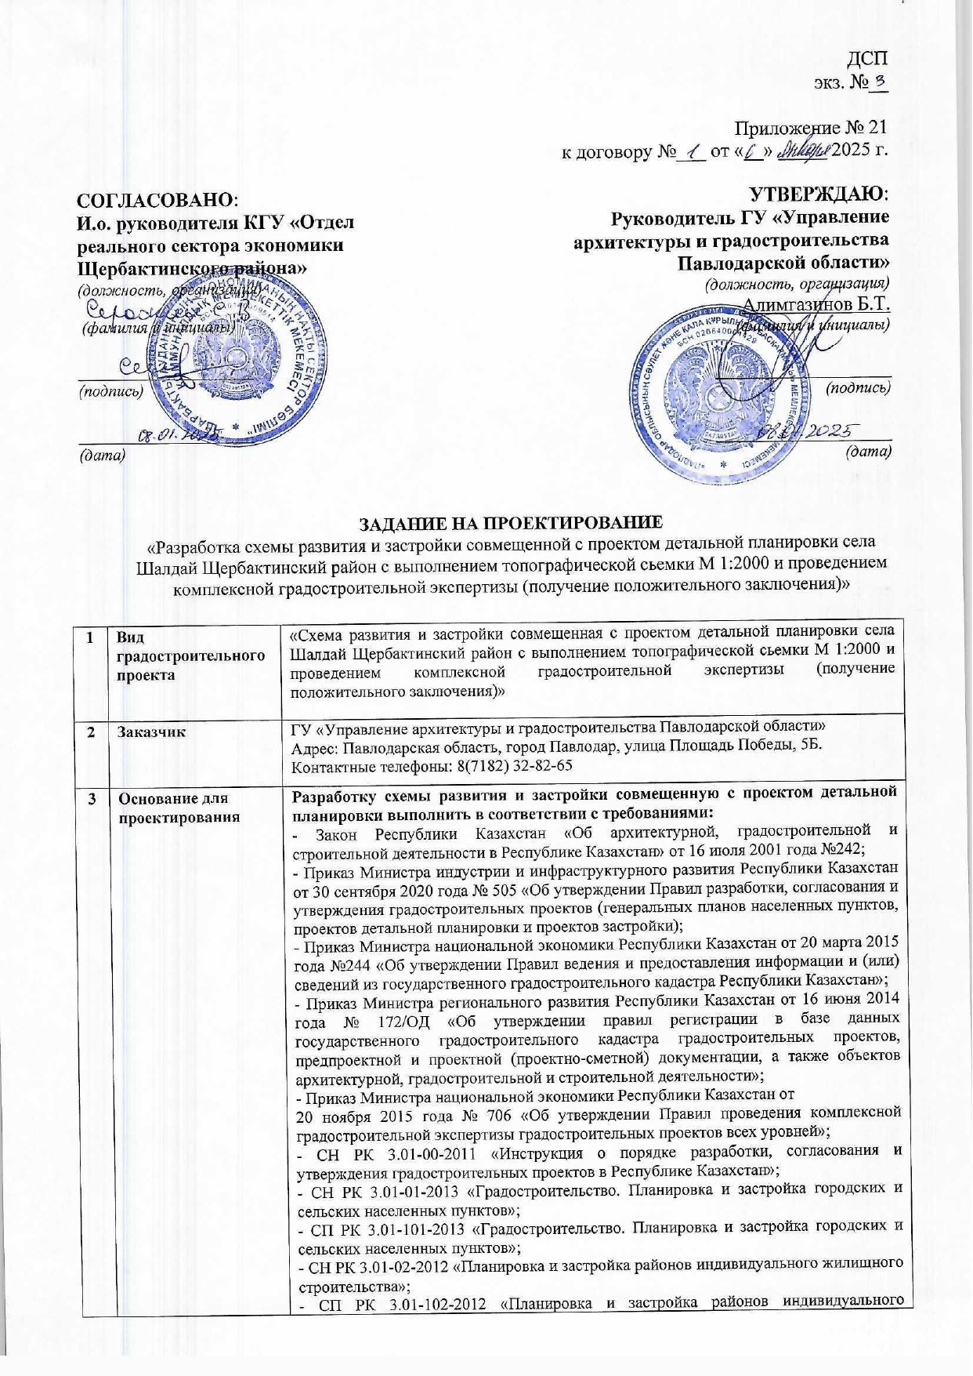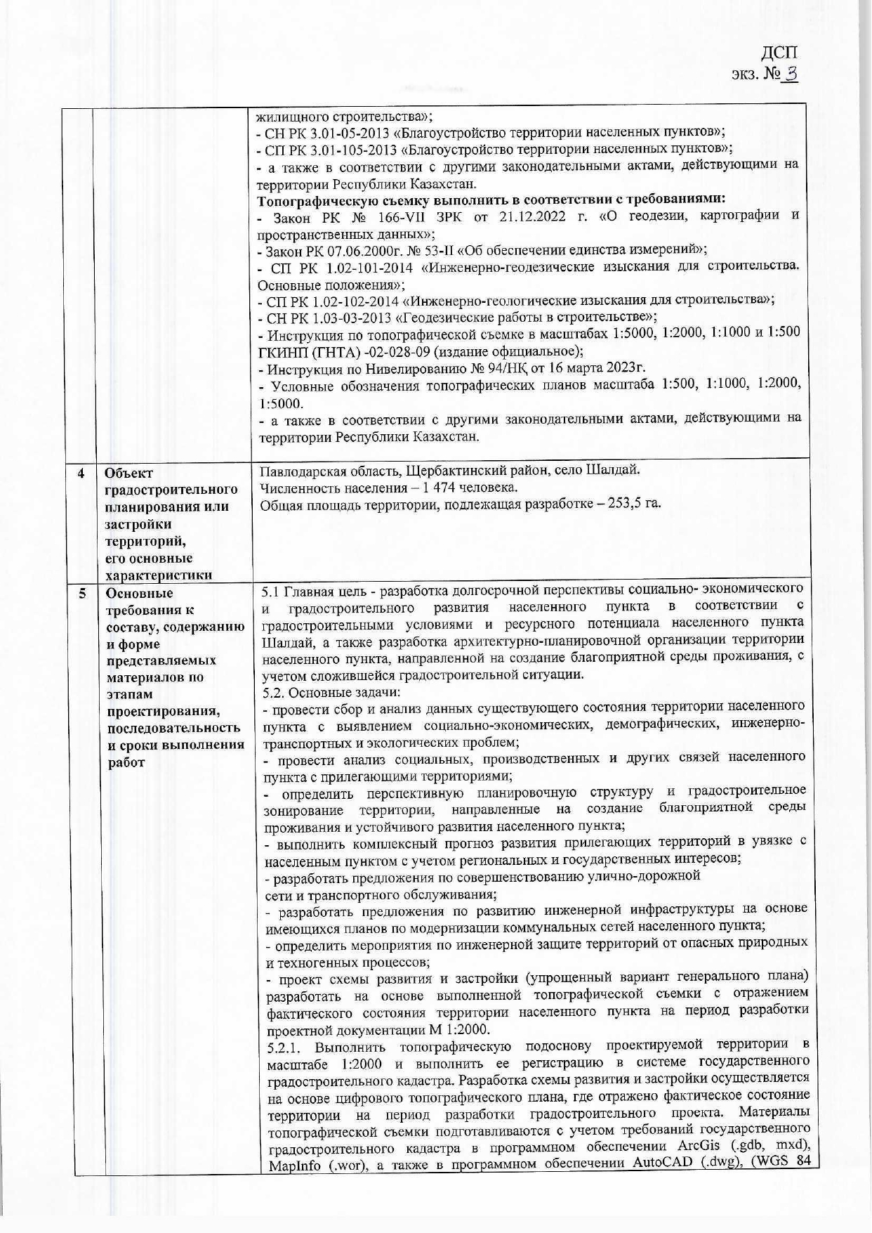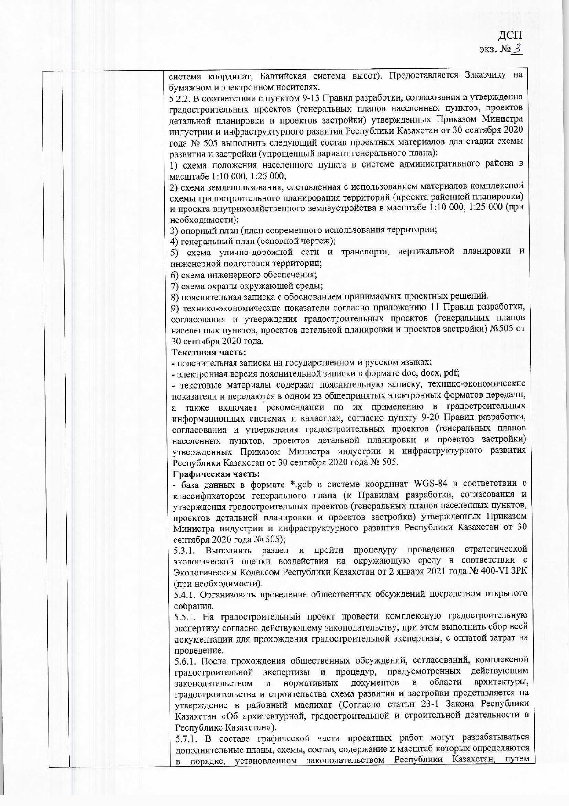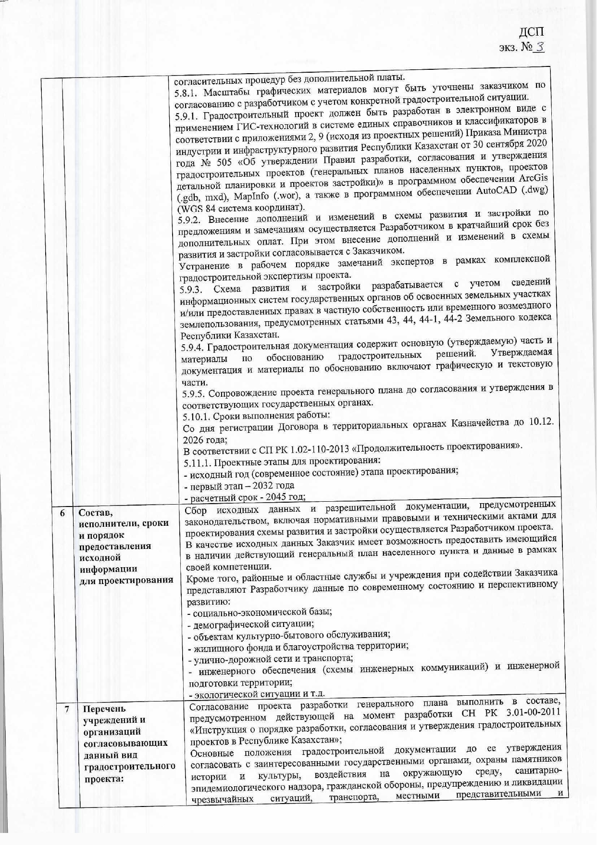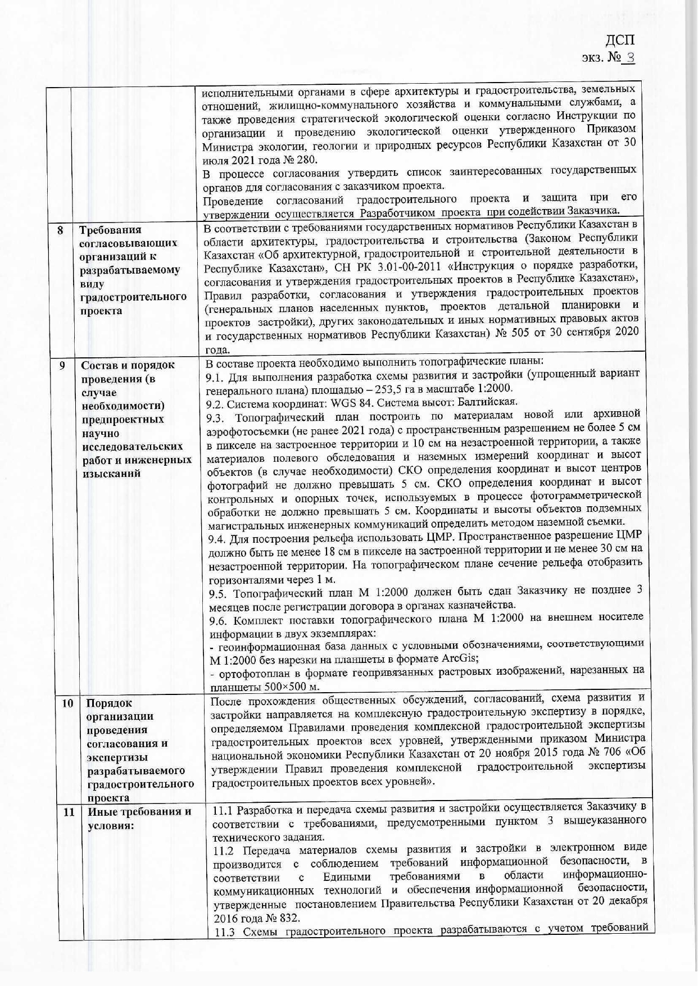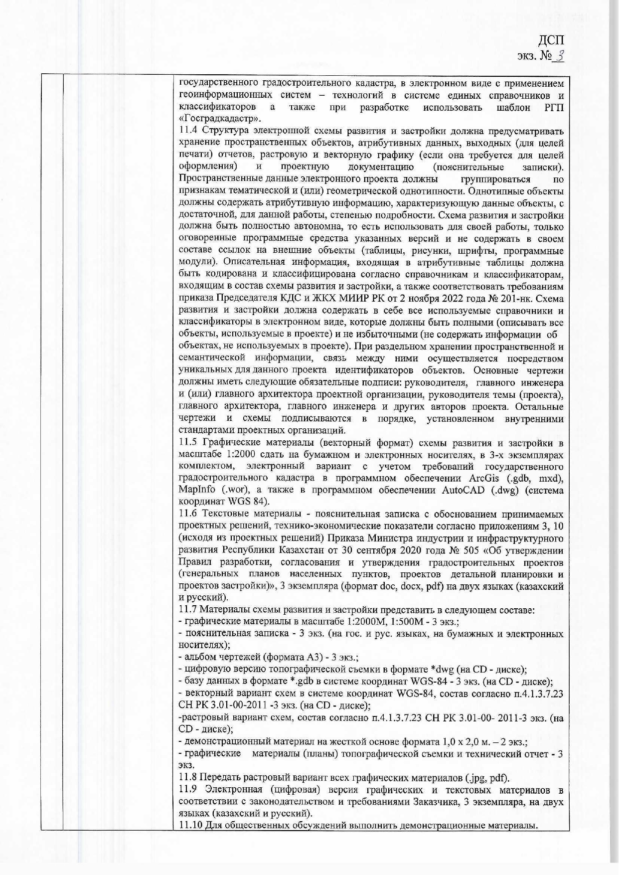

Приложение 2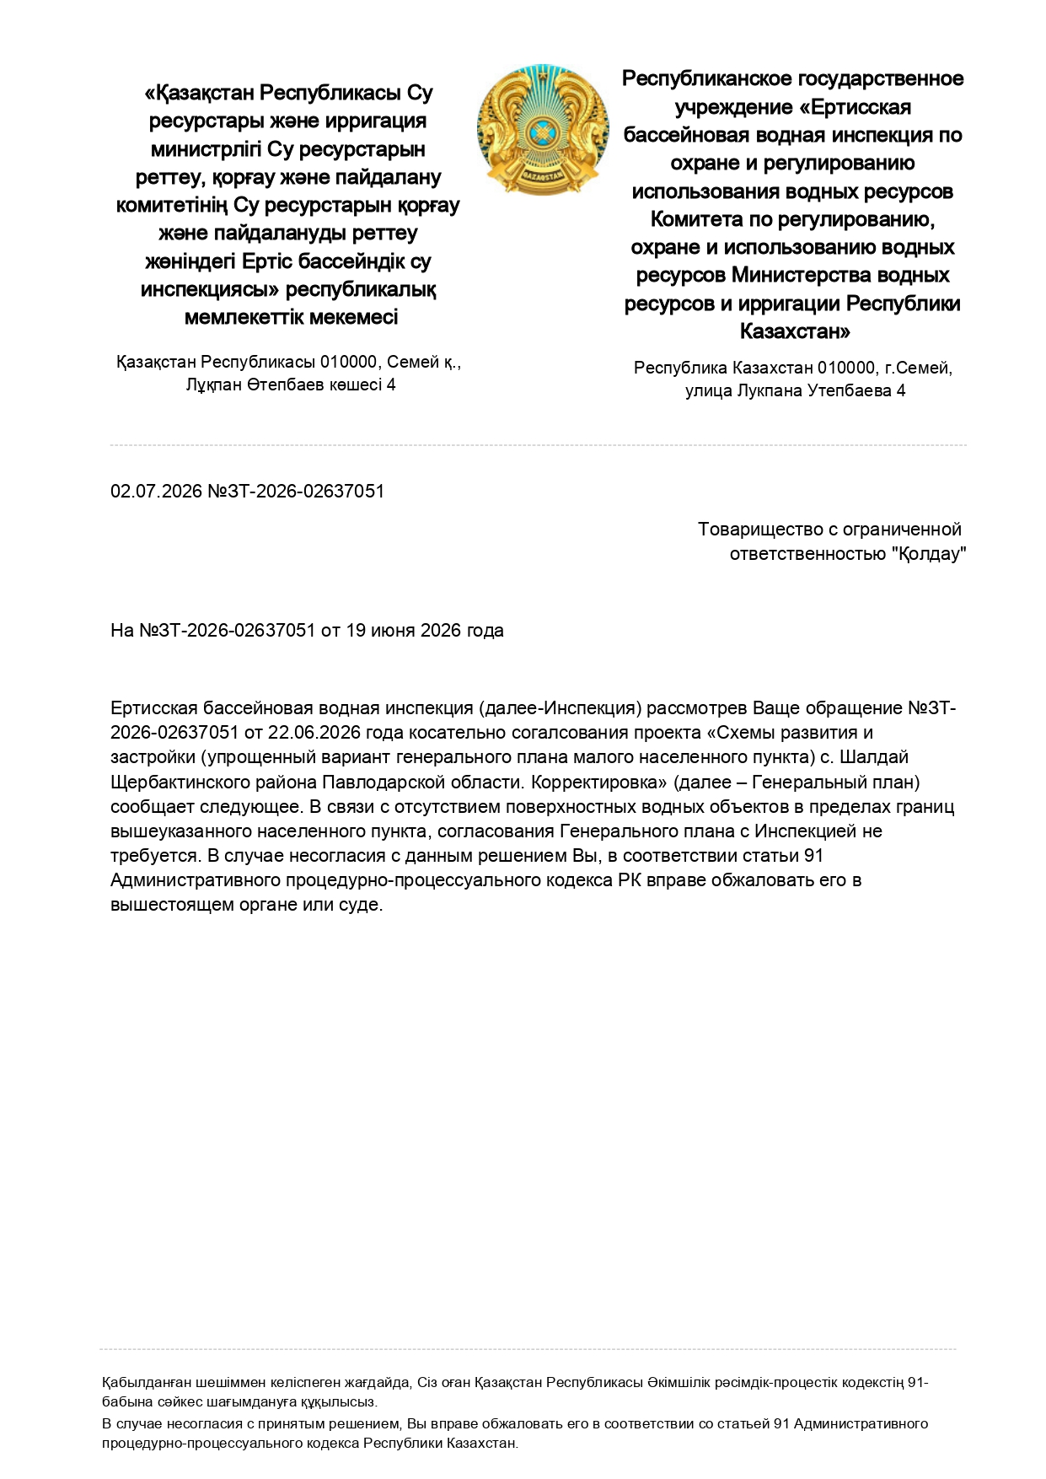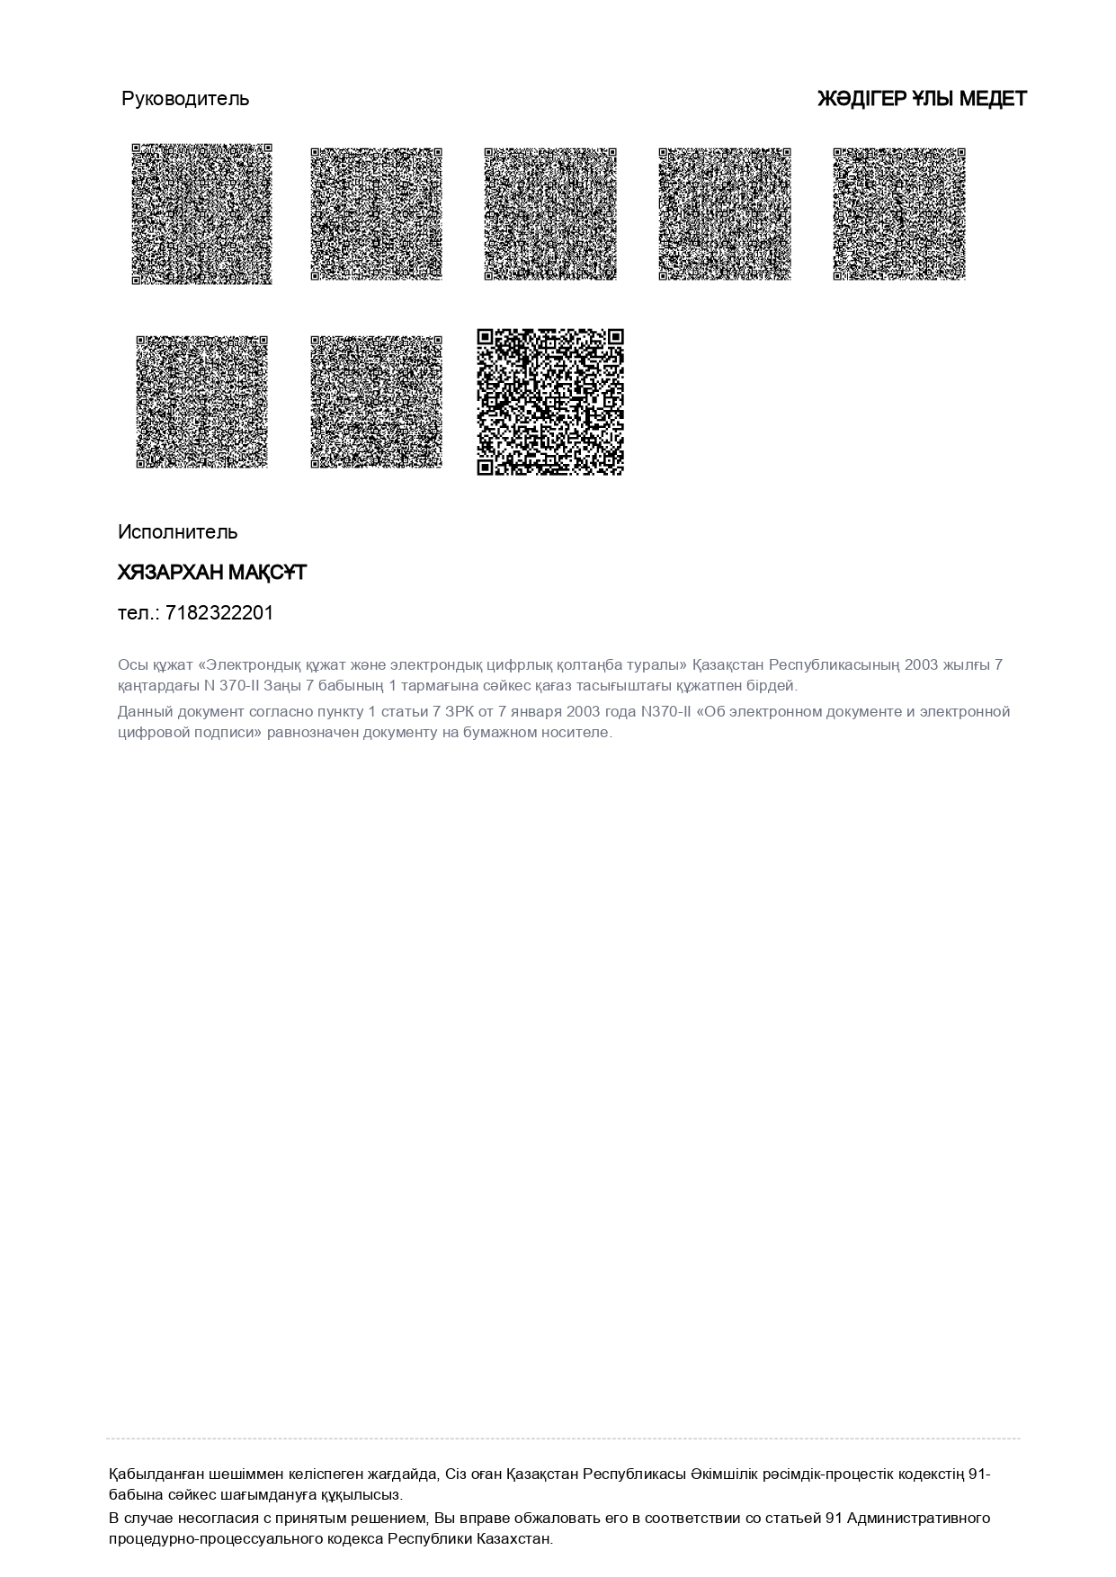

Приложение 3л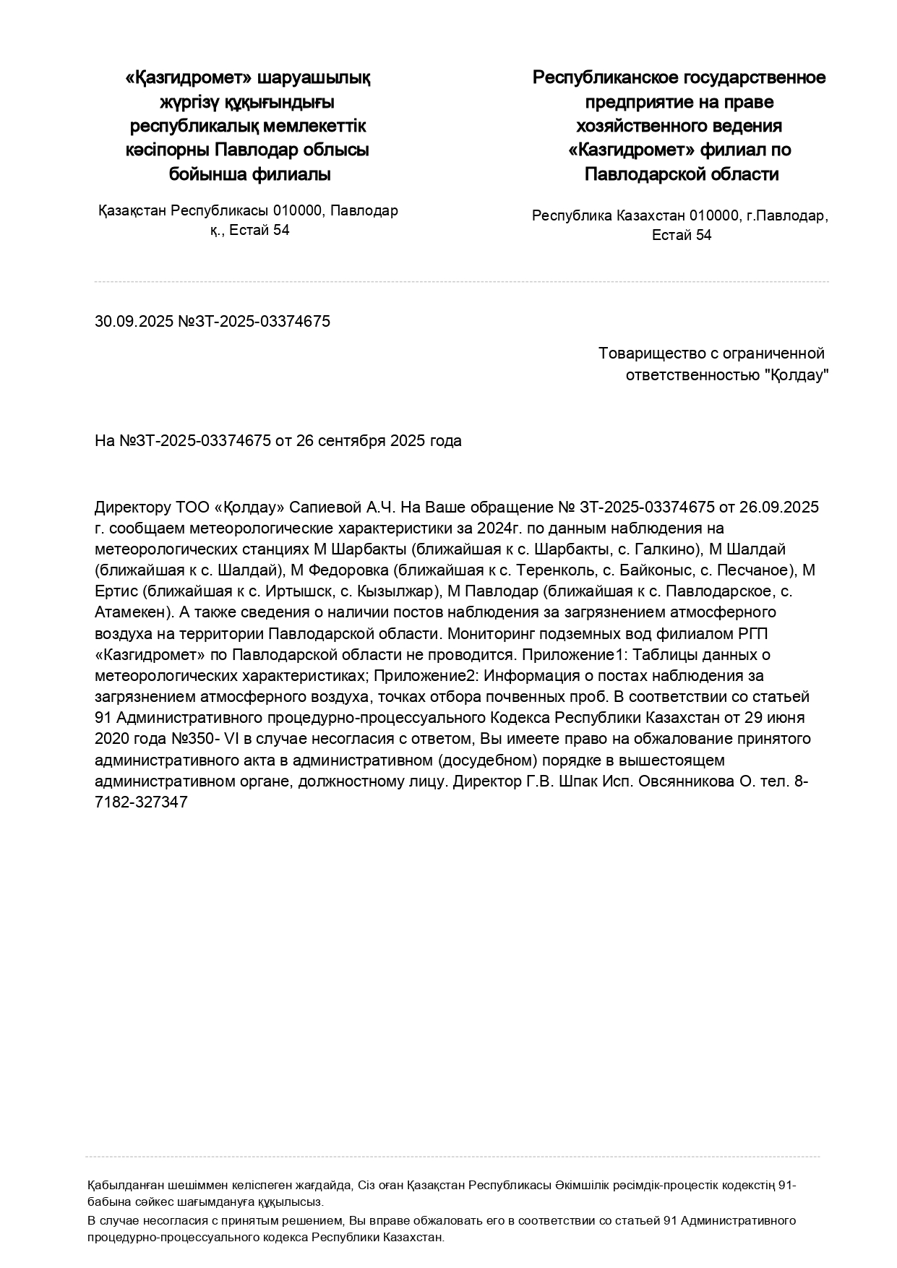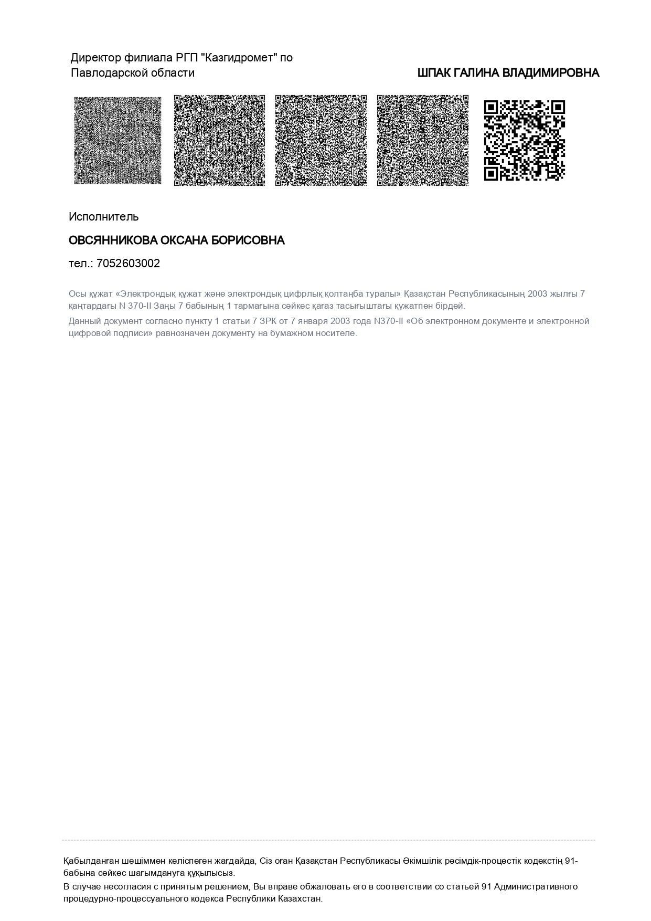

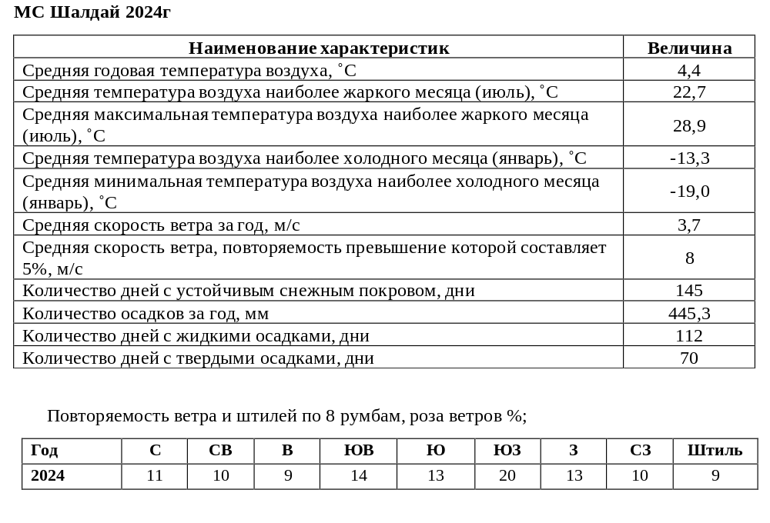

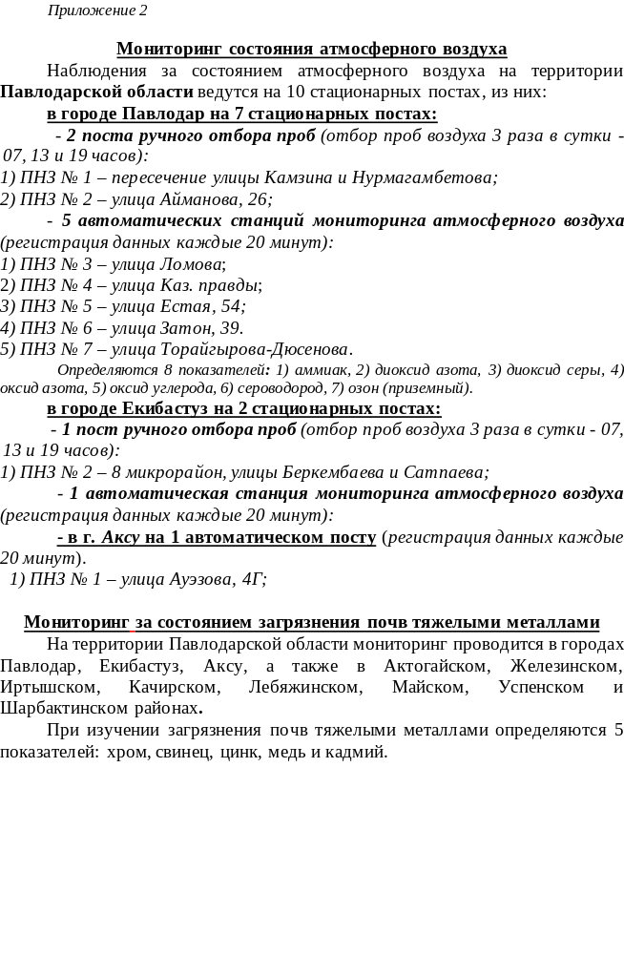

Приложение 4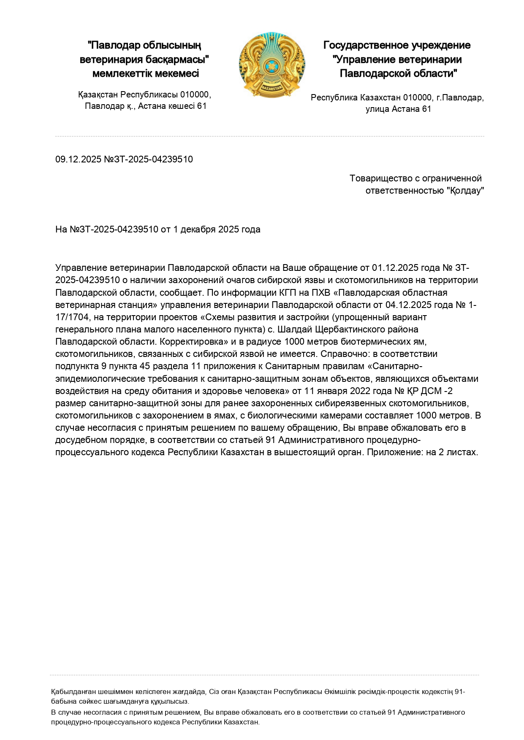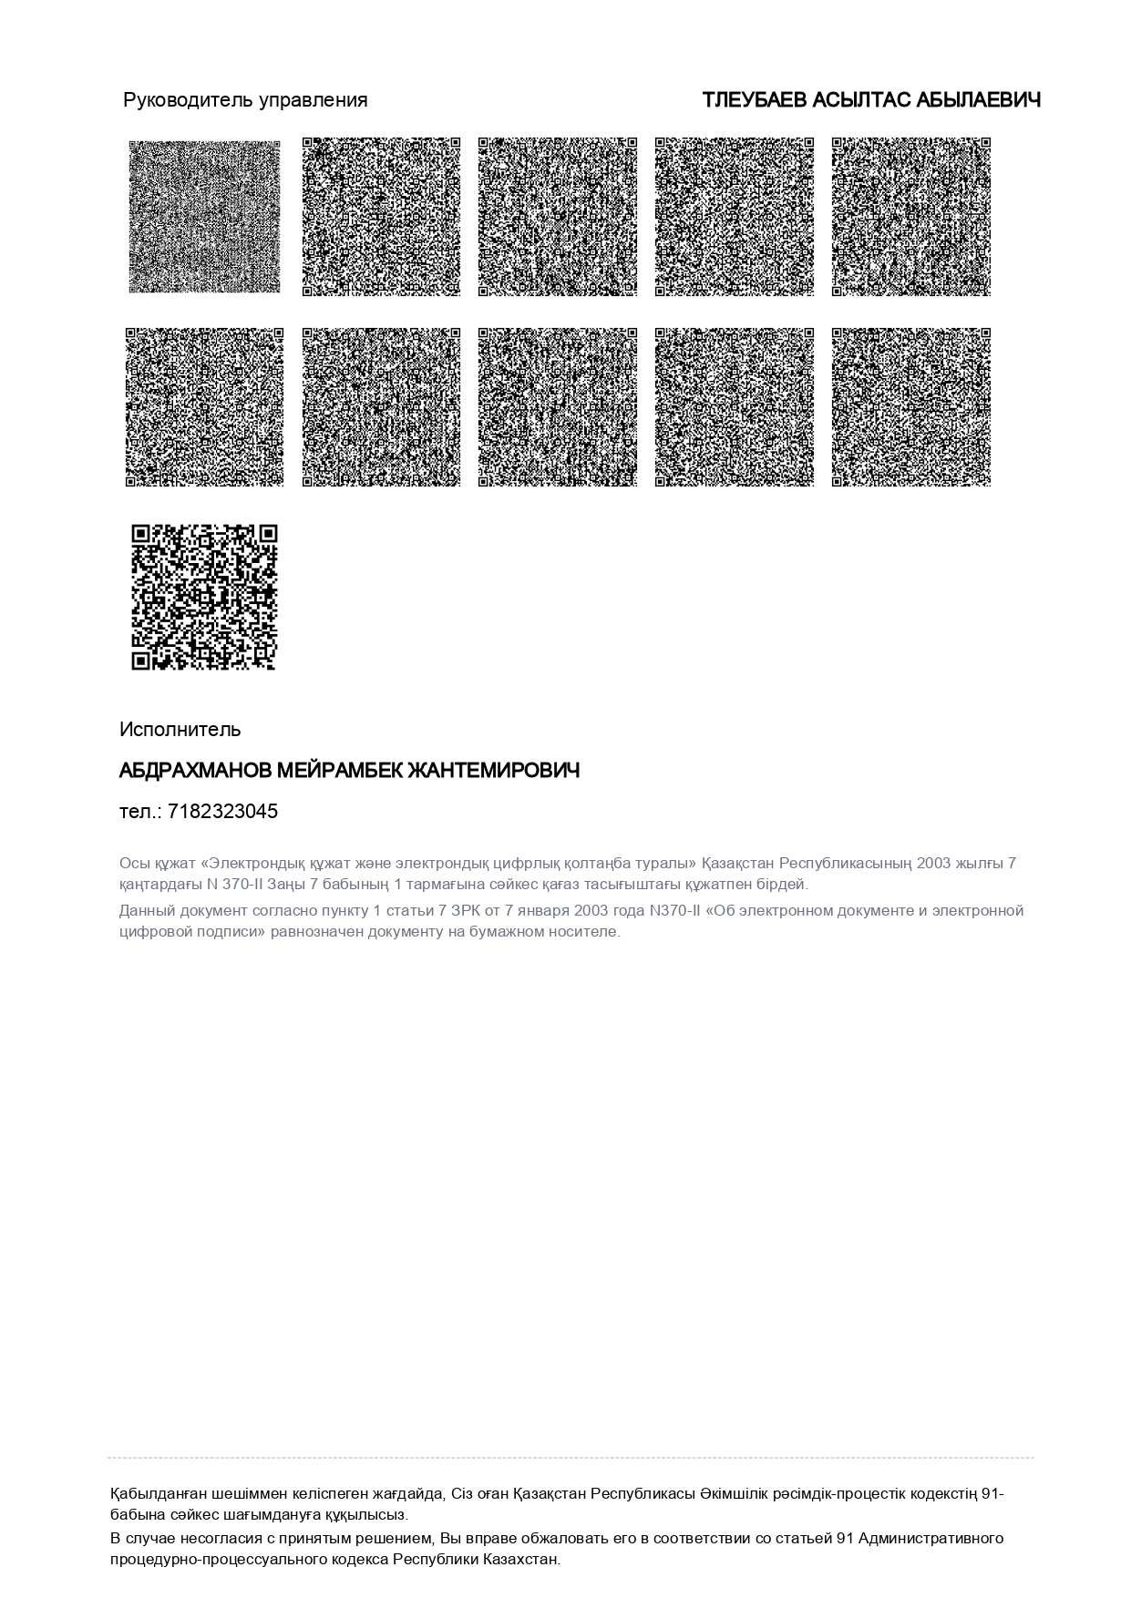

Приложение 5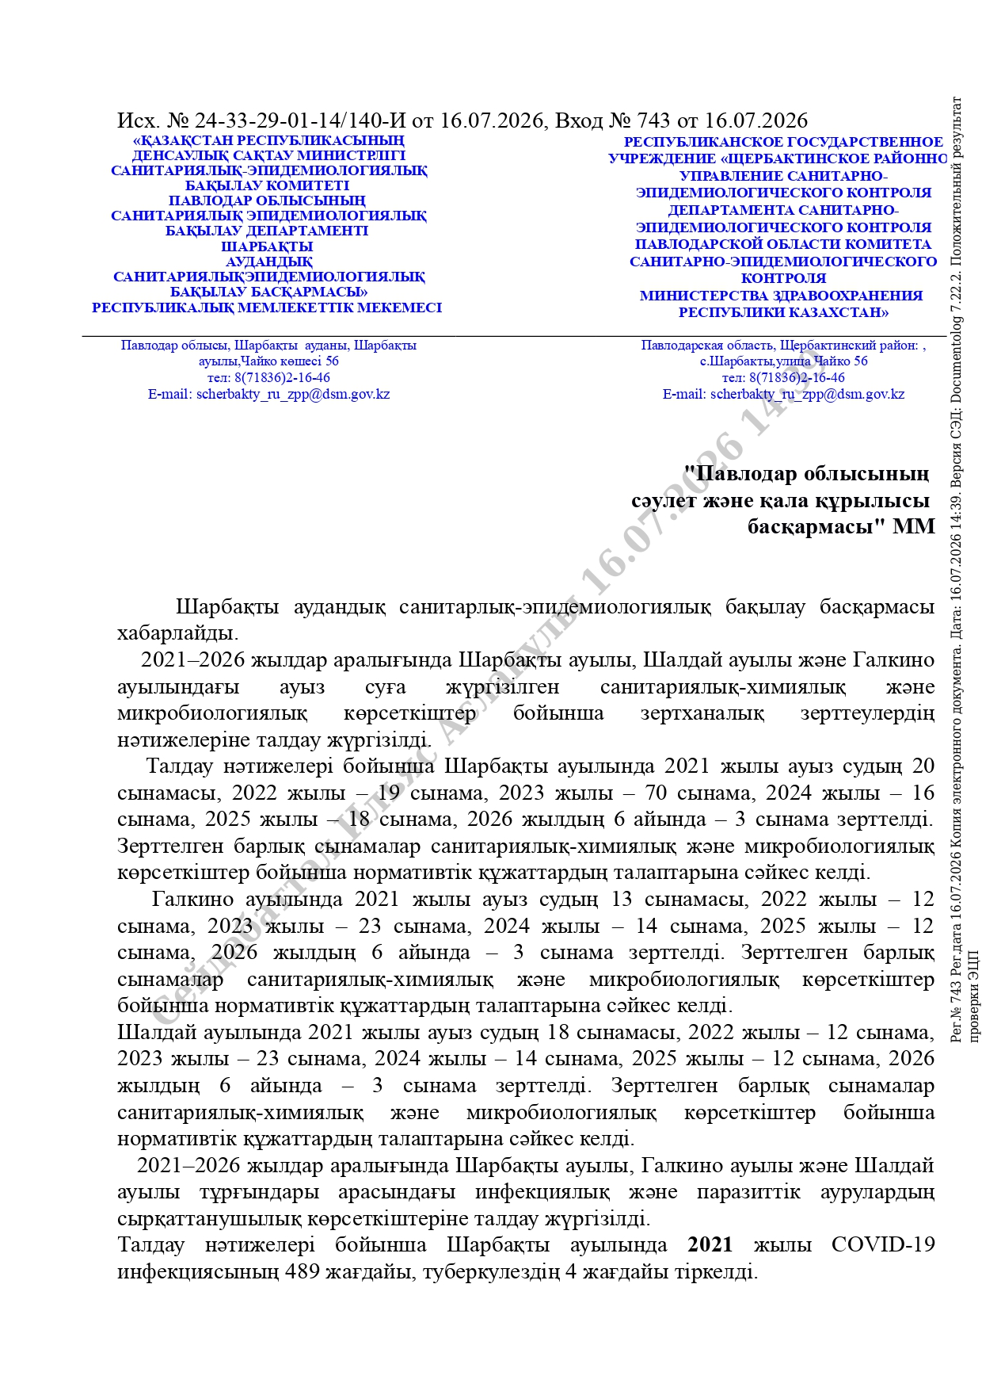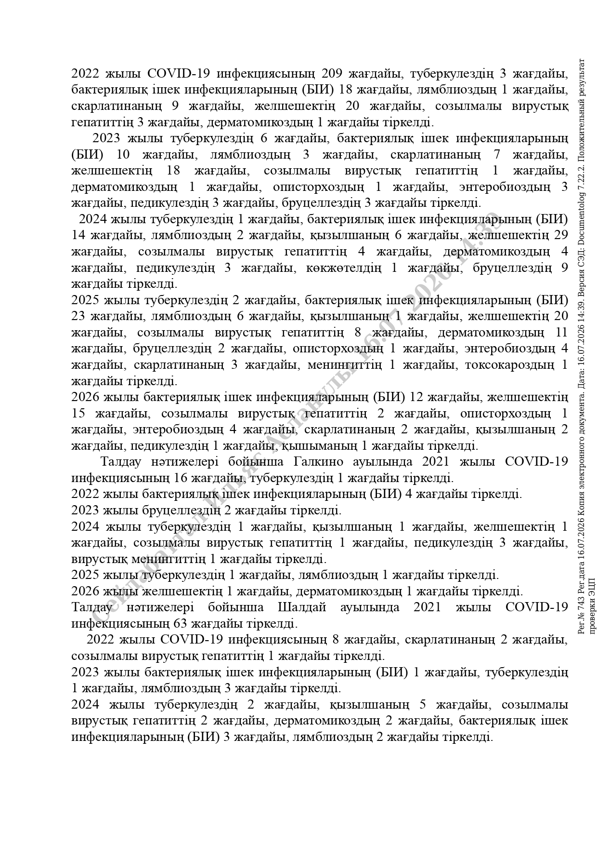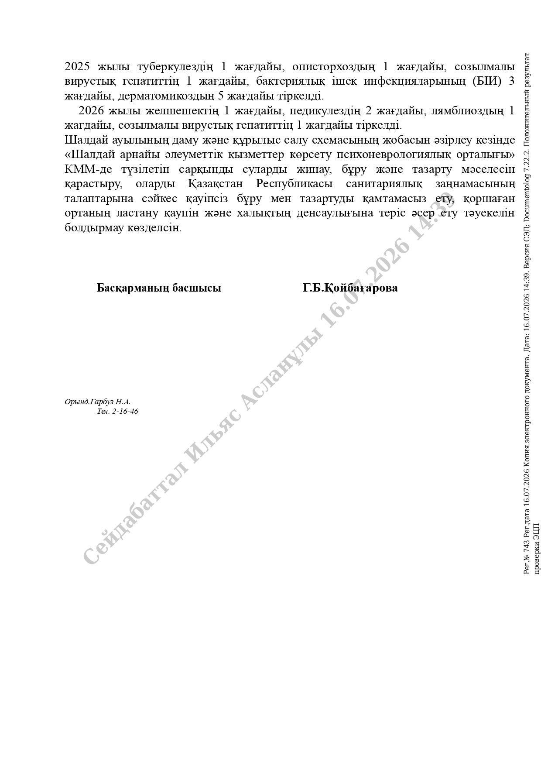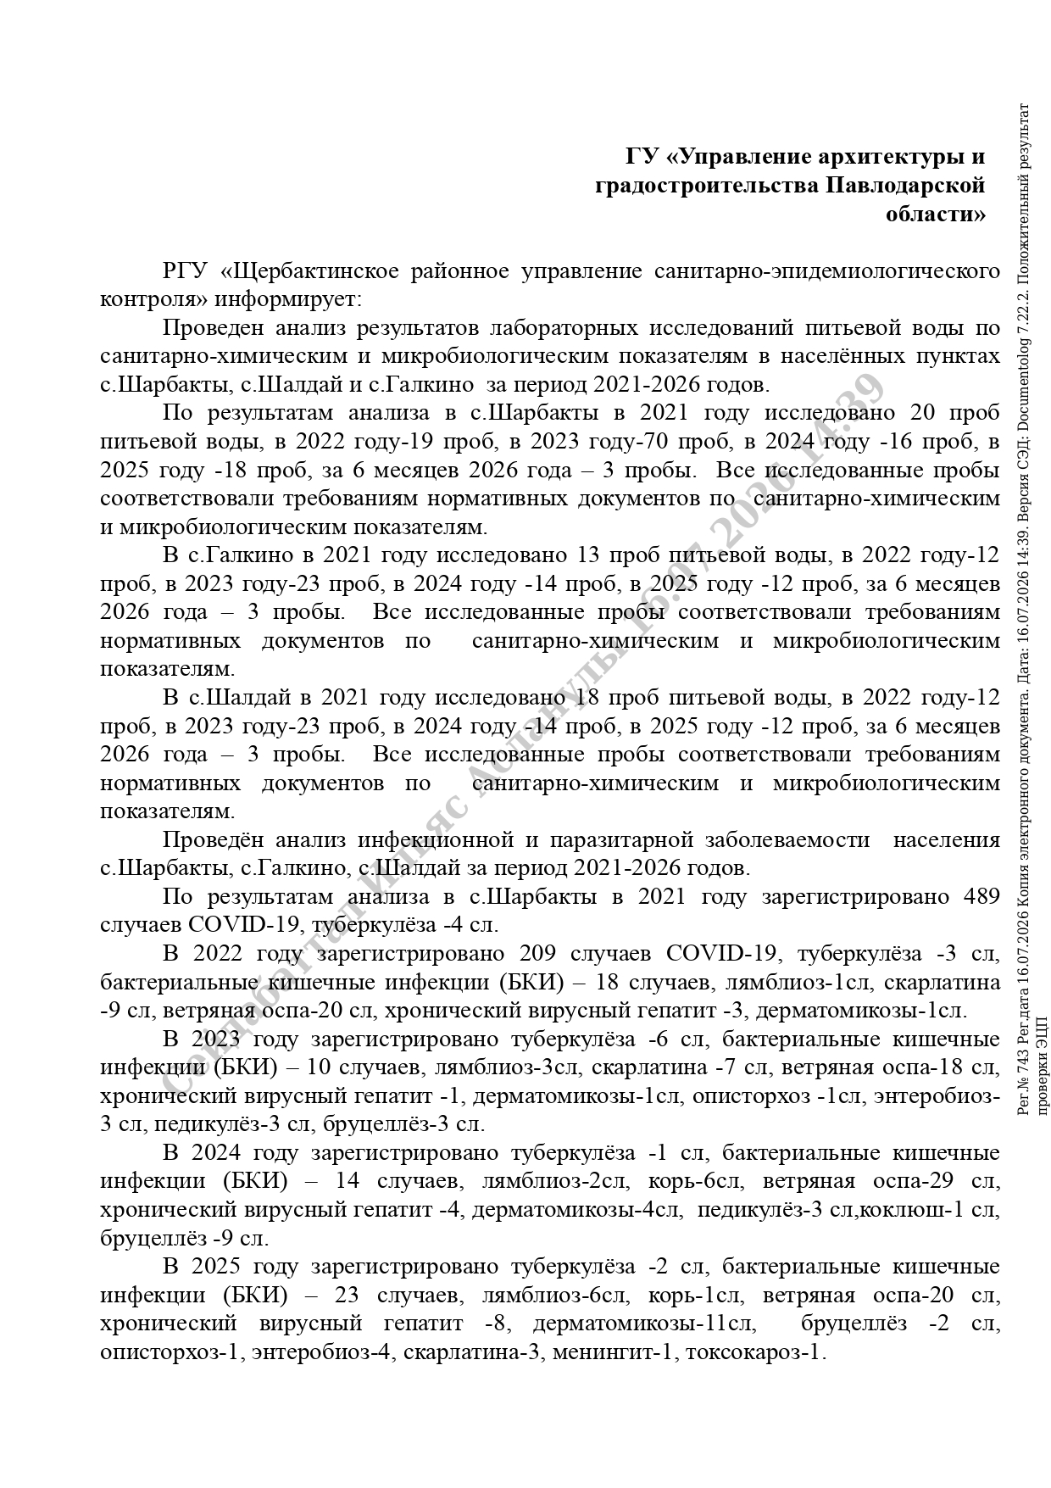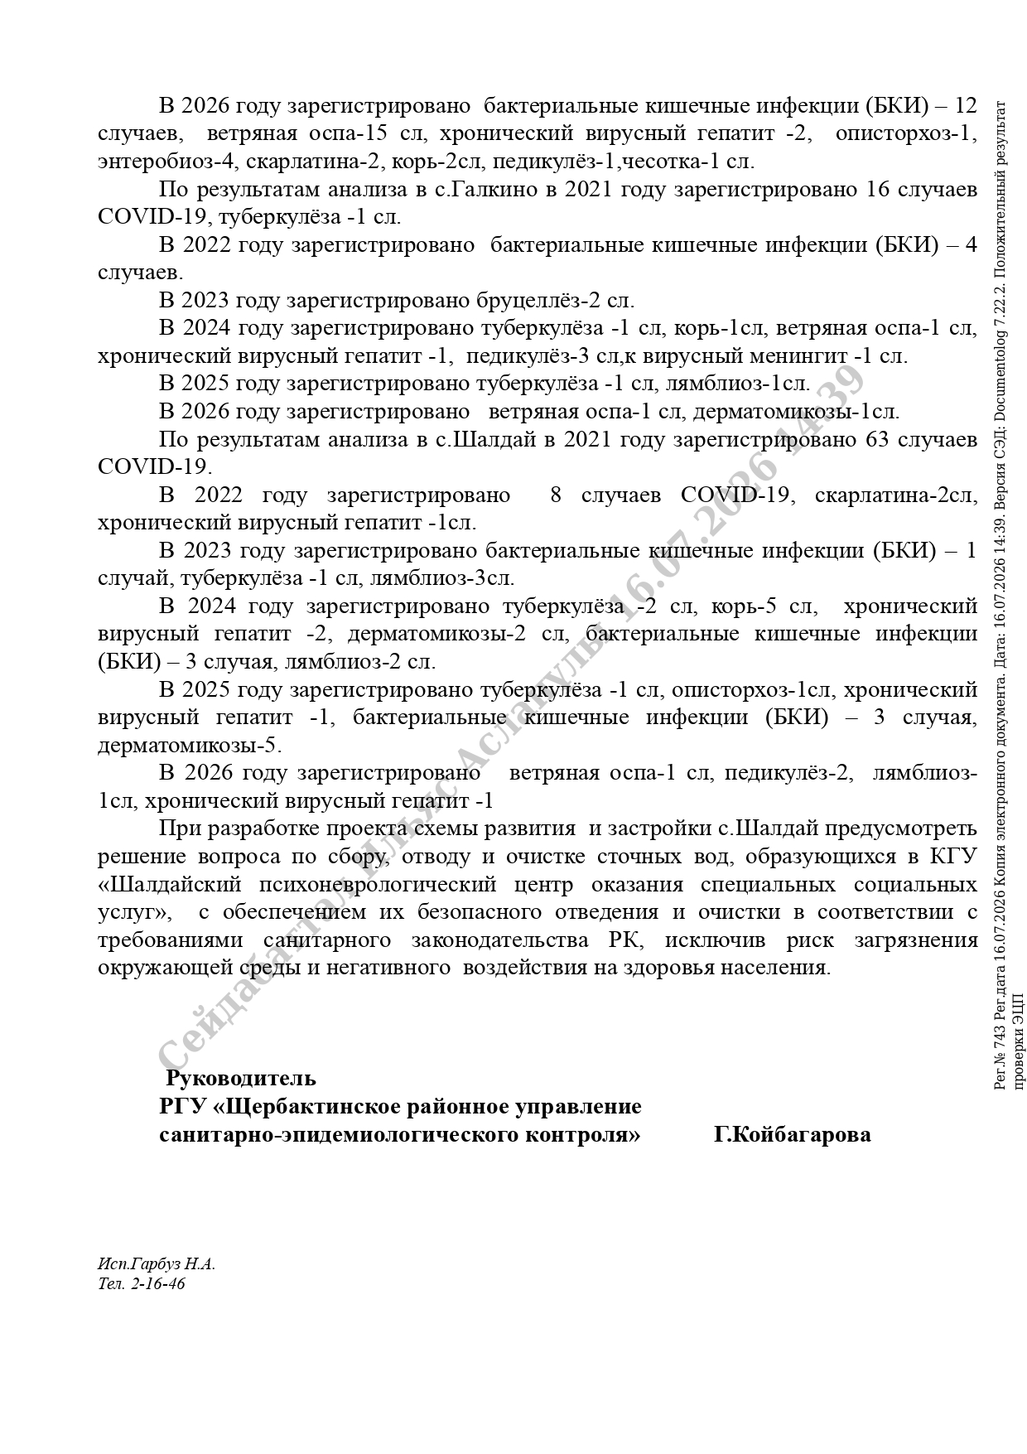

Приложение 6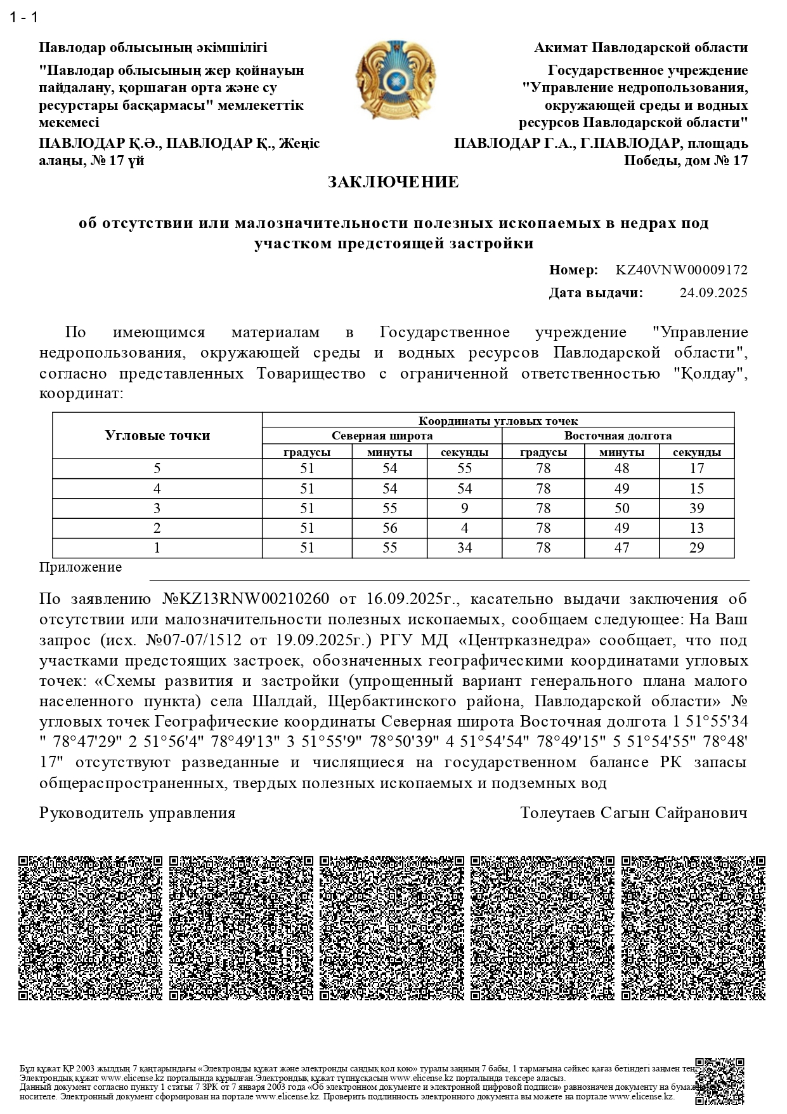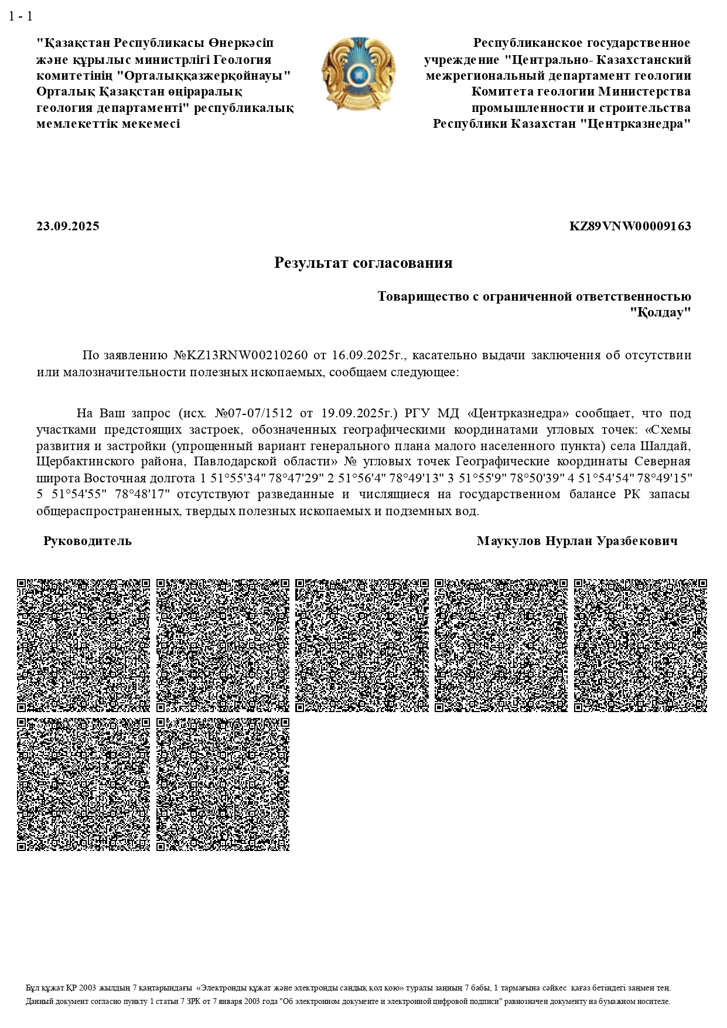

Приложение 7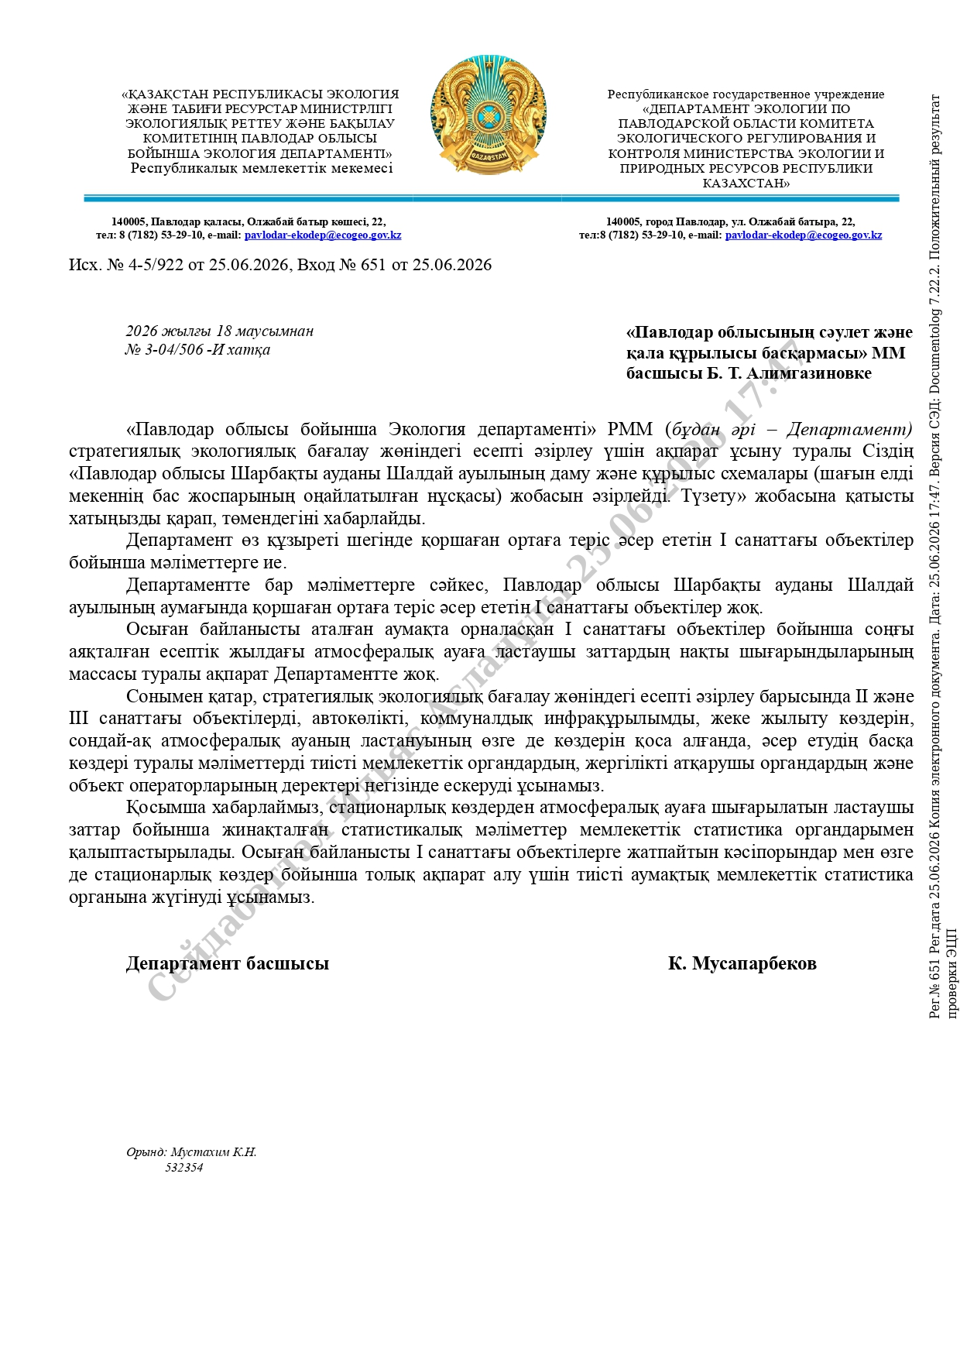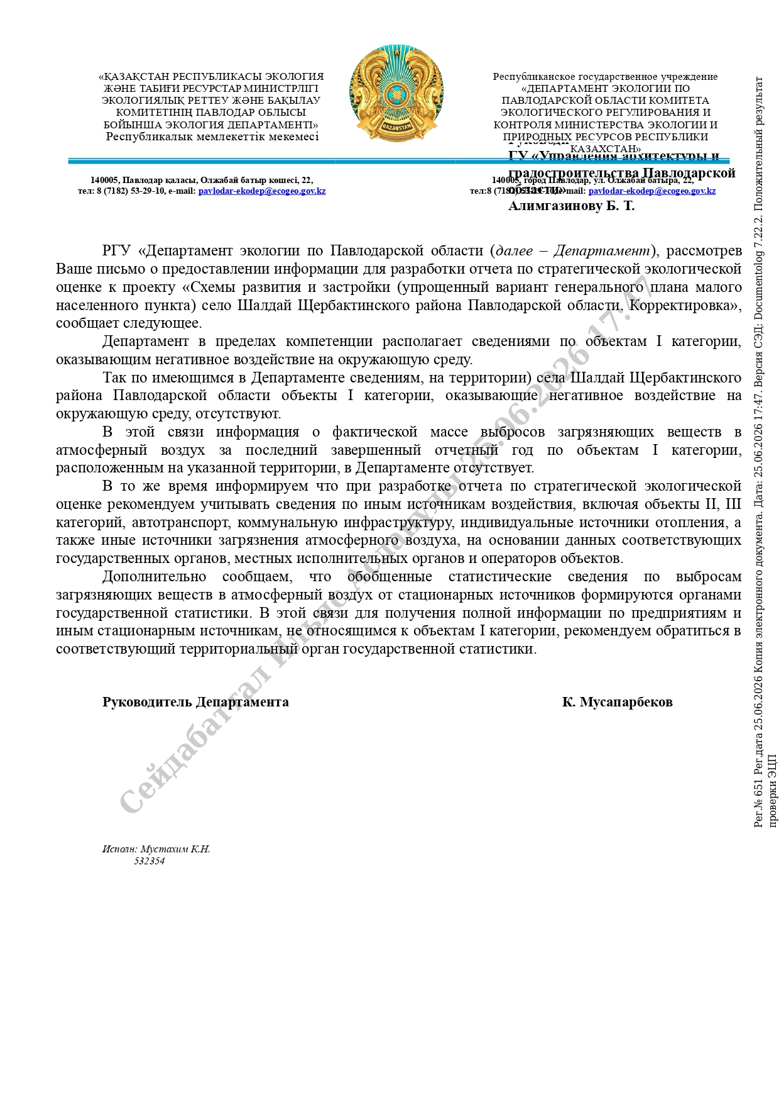

Приложение 8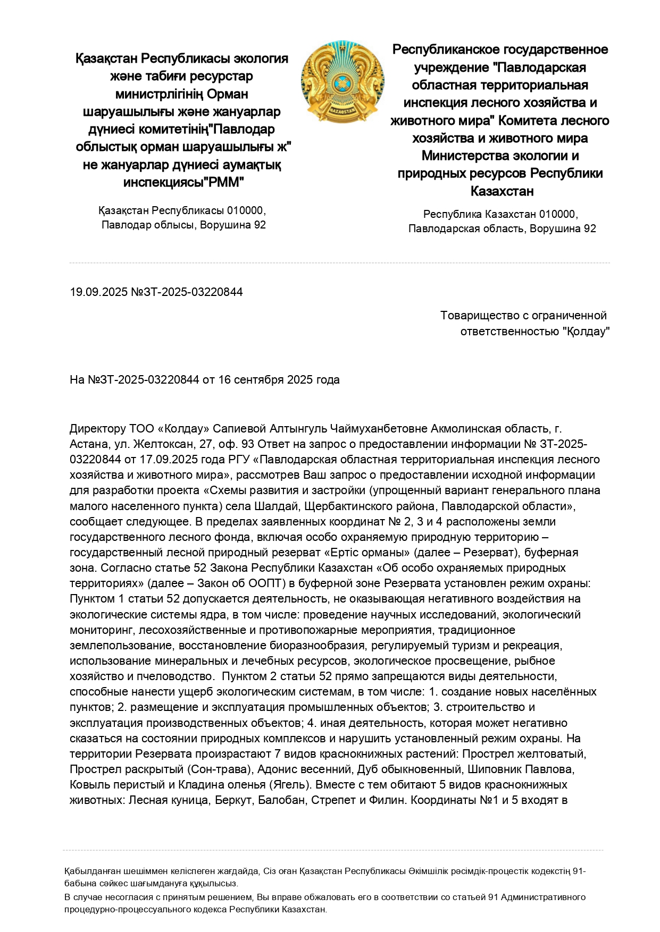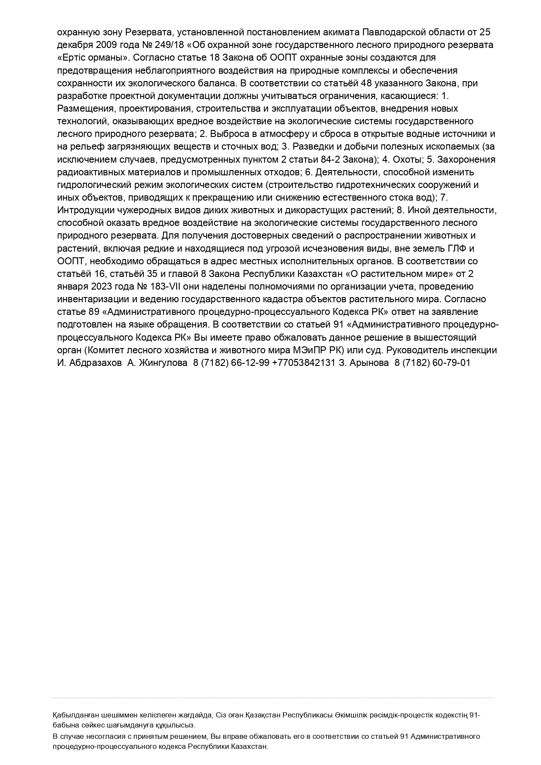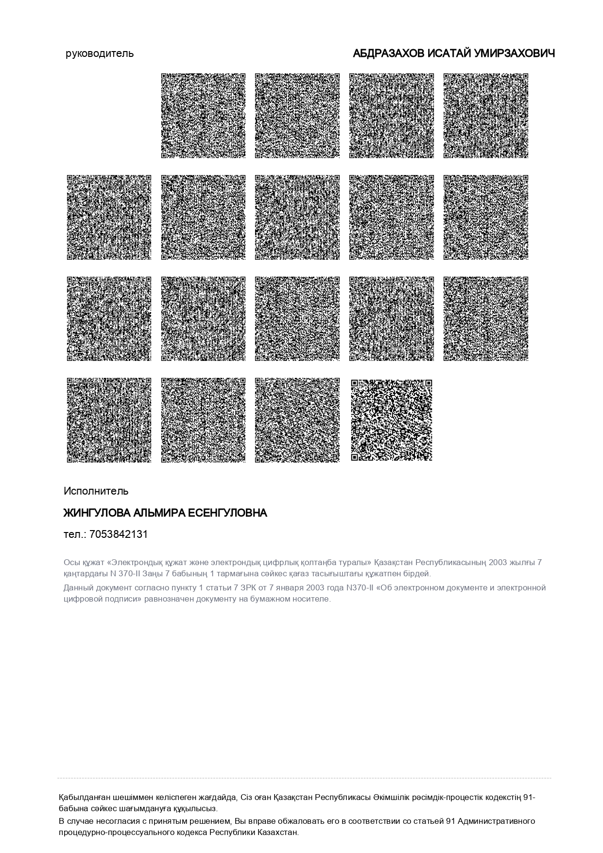

Приложение 9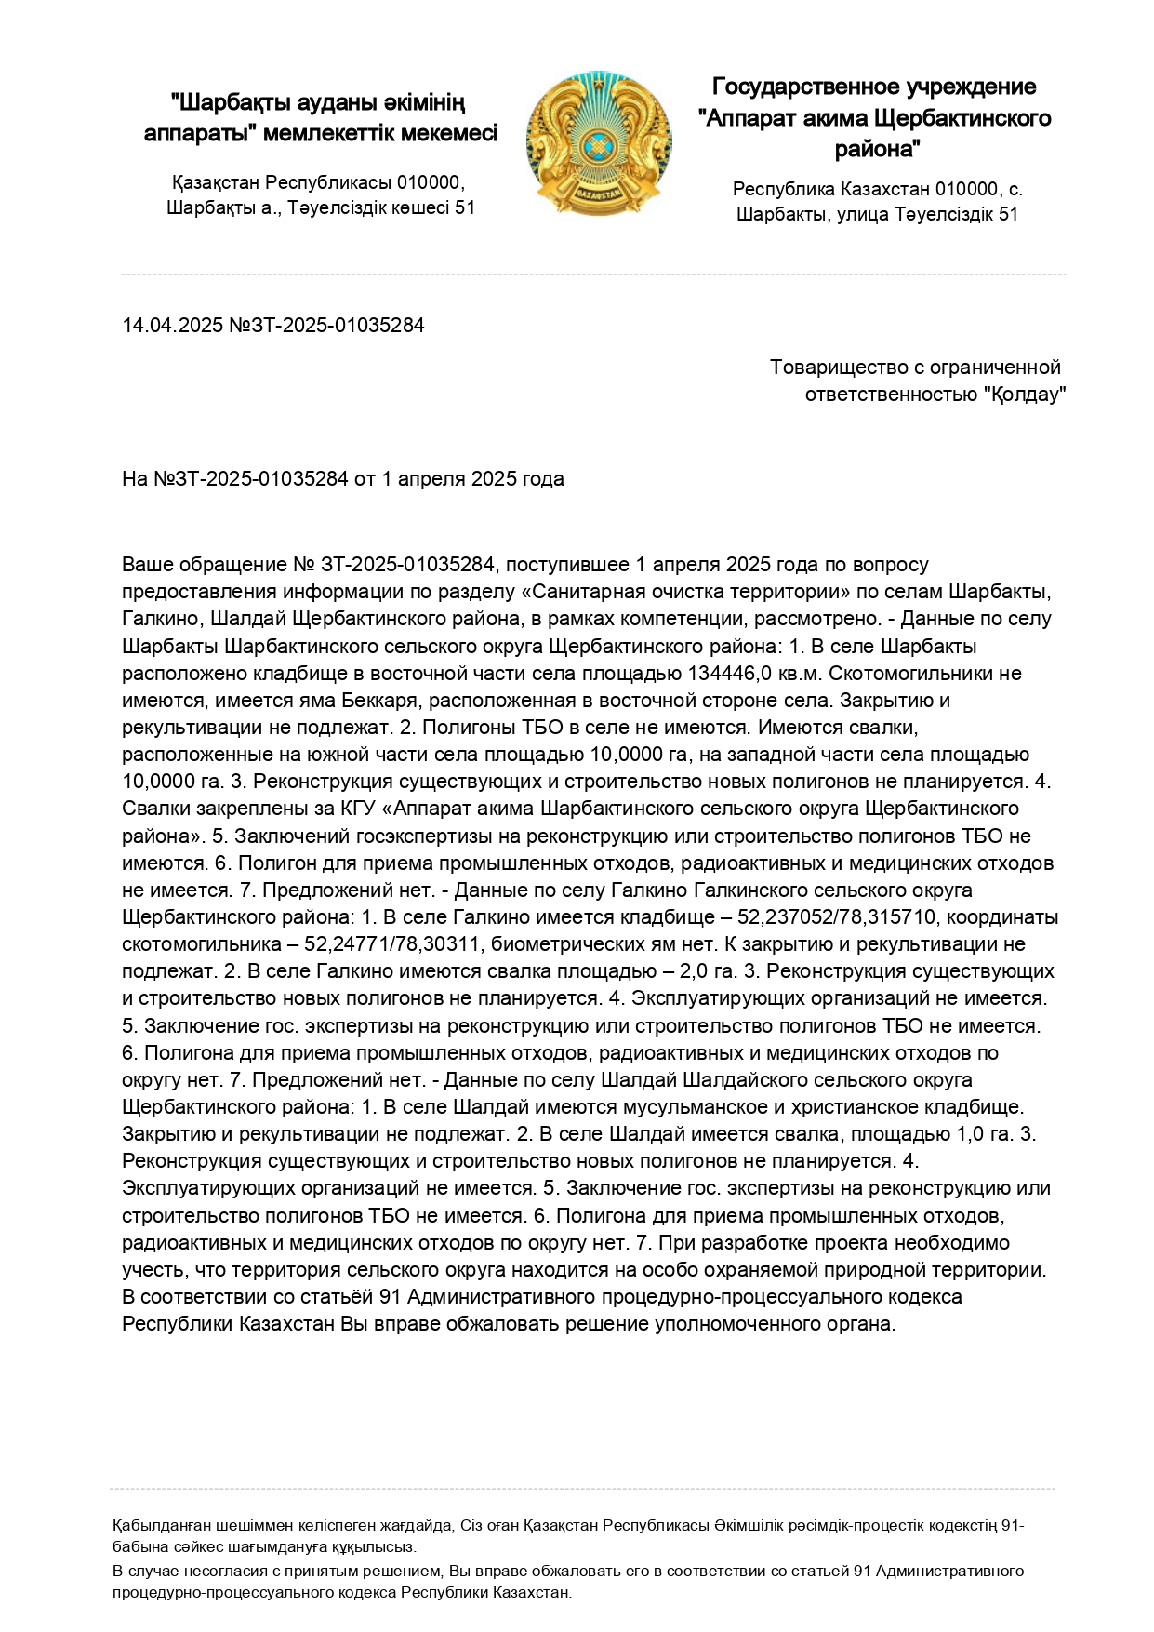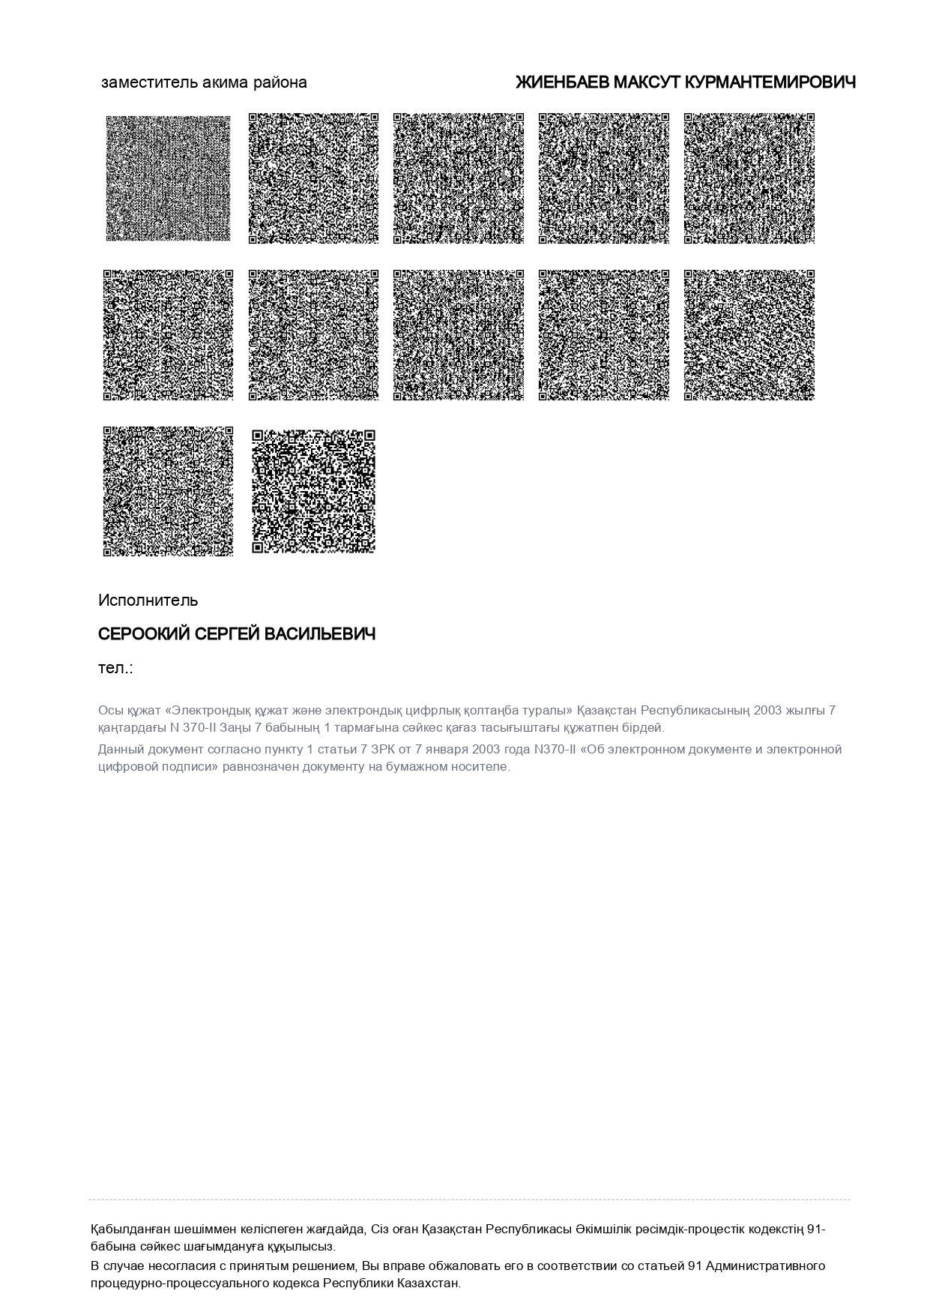

Приложение 10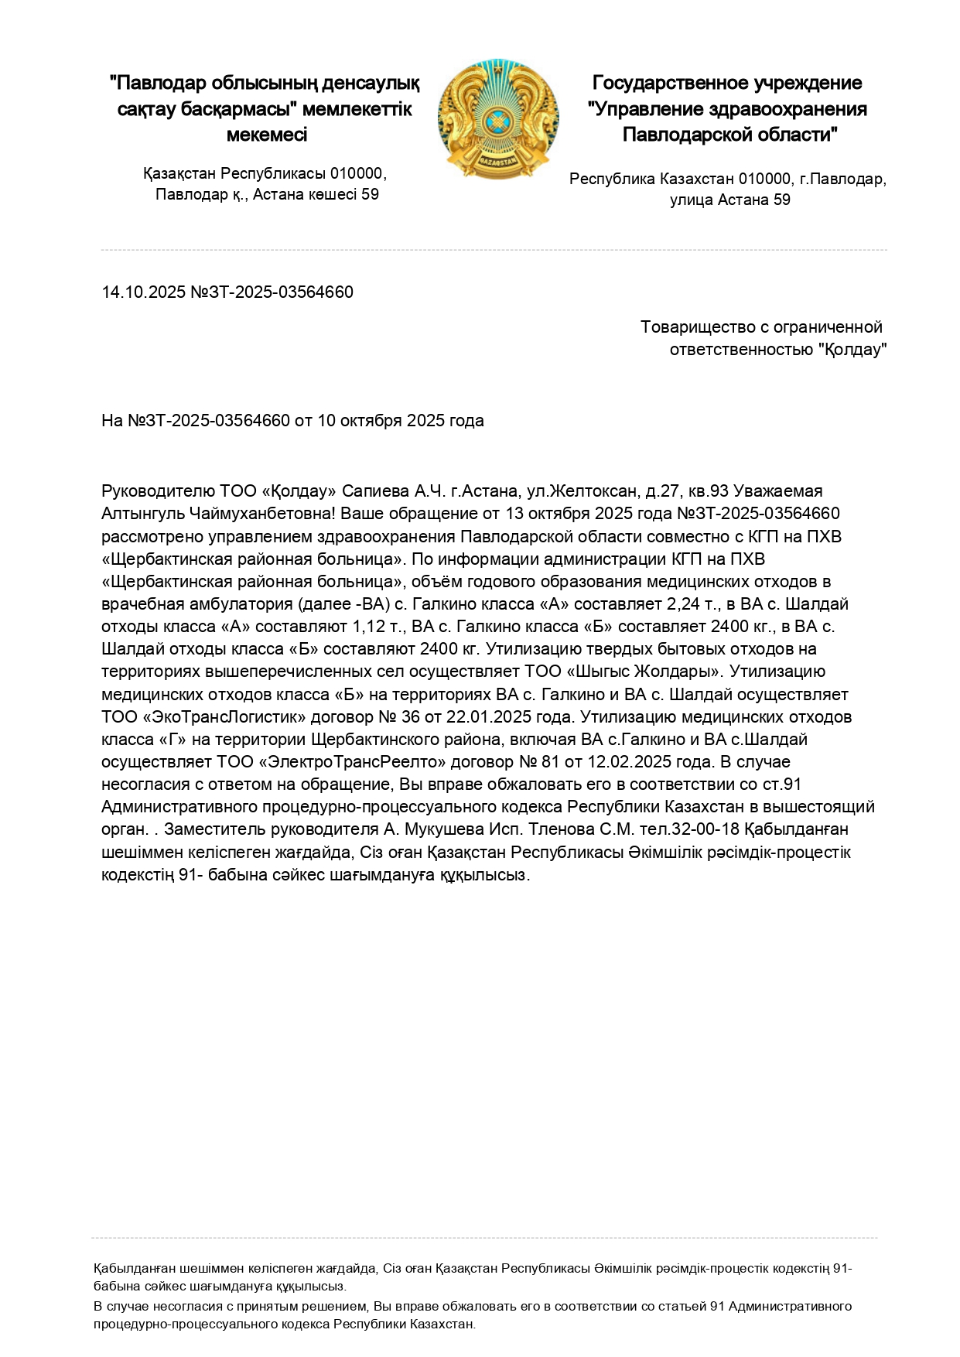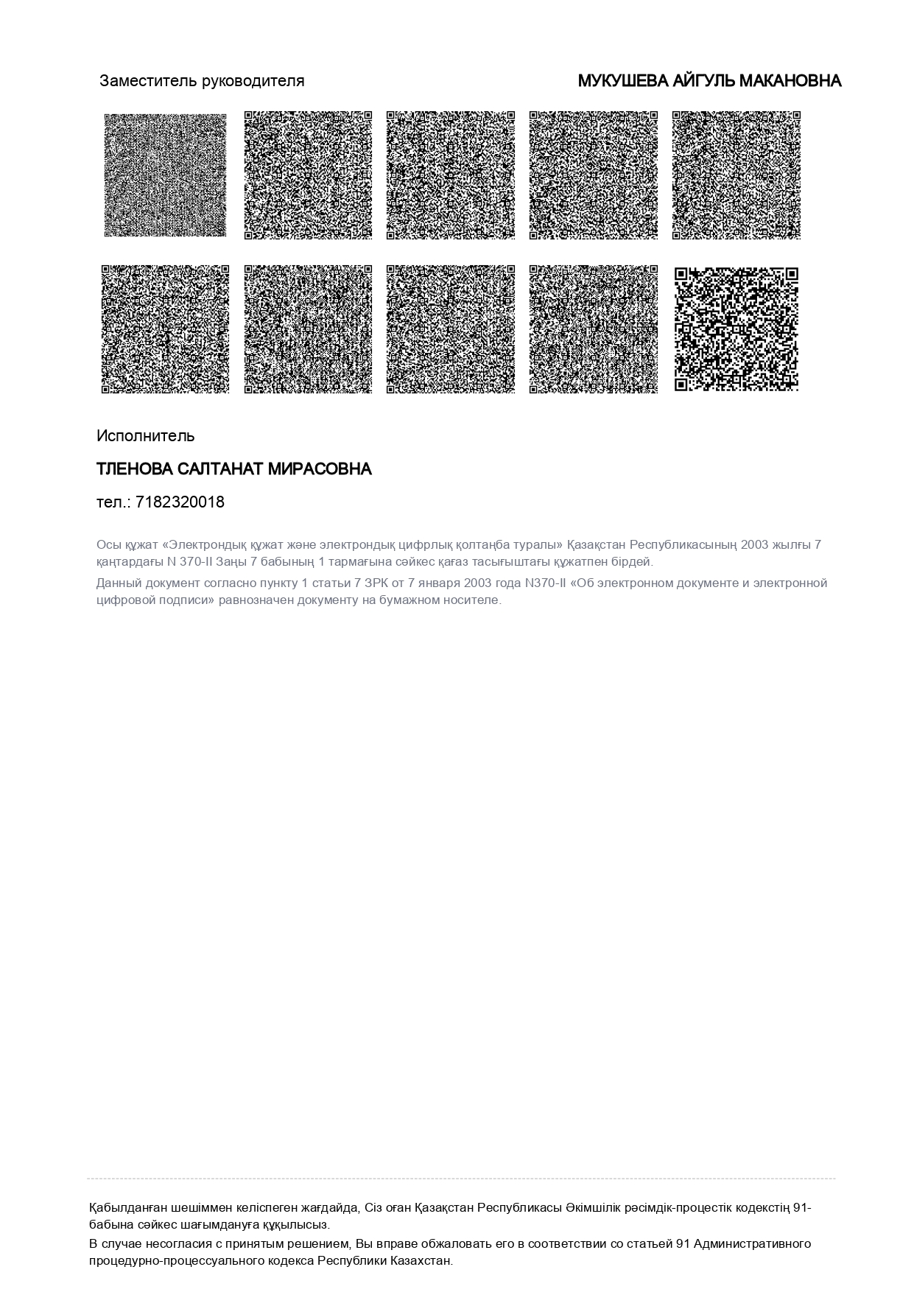

Приложение 11